№ 1. Дайте определения трем типам радиорелейных станций: ОРС, УРС, ПРС.
№ 2. Нарисуйте и поясните структурную схему РРЛ.
Радиорелейная система передачи (РРСП) — радиосистема, в которой сигналы электросвязи передаются посредством радиоволн в открытом пространстве с помощью наземных ретрансляционных станций.
Существуют два вида РРСП: радиорелейная система передачи прямой видимости (РРСППВ), станции которой размещаются на расстоянии прямой видимости, и тропосферная радиорелейная система передачи (ТРРСП), в которой используются рассеяние и отражение радиоволн в нижней области тропосферы при взаимном расположении станций за пределами прямой видимости.
Спутниковая система передачи (ССП) — космическая система передачи, осуществляющая электросвязь между земными станциями этой системы с помощью установленных на искусственных спутниках Земли ретрансляционных станций или пассивных спутников.
Радиорелейная линия связи (РРЛ) - это цепочка приемопередающих (ретрансляционных) радиостанций.
Цифровые РРСП — радиорелейные системы передачи с ВРК и цифровыми методами передачи. Основной их недостаток — более широкая требуемая полоса частот для организации одинакового числа каналов ТЧ.
Радиорелейные линии работают в метровом, дециметровом, сантиметровом и частично в миллиметровом диапазонах волн. Номенклатура частотных диапазонов согласно Регламенту радиосвязи приведена в табл. 1.
Табл.1 - Номенклатура частотных диапазонов
Номер  диапа-зона | Частоты | Длина волн | Метрическое наименование диапазона волн | Наименование диапазона  частот | Поддиапазон  волн
4 | От 3 до 30 кГц | От 100 до 10 км | Мириаметровые | Очень низкие | Сверхдлин-
 |  |  |  | онч | ные сдв
5 | От 30 до 300 кГц | От 10 до 1 км | Километровые | Низкие НЧ | Длинные
 |  |  |  |  | дв
6 | От 0,3 до 3 МГц | От 1 км до 100 м | Гектометровые | Средние СЧ | Средние
 |  |  |  |  | СВ
7 | От 3 до 30 МГц | От 100 до 10 м | Декаметровые | Высокие ВЧ | Короткие
 |  |  |  |  | кв
8 | От 30 до 300 МГц | От 10 до 1 м | Метровые | Очень высокие | Метровые
 |  |  |  | ОВЧ | УКВ
9 | От 0,3 до 3 ГГц | От 1 м до 1 дм | Дециметровые | Ультравысокие | Ультрако-
 |  |  |  | УВЧ | роткие УКВ
10 | От 3 до 30 ГГц | От 10 до 1 см | Сантиметровые | Сверхвысокие | Сантиметро-
 |  |  |  | СВЧ | вые УКВ
11 | От 30 до 300 ГГц | От 10 до 1 мм | Миллиметровые | Крайне высокие
 |  |  |  | квч
12 | От 300 до 3000 ГГц | От 1 до 0,1 мм | Деци миллимет- | Гипервысокие
 |  |  | ровые | ГВЧ
В настоящее время границы использования диапазона частот для РРЛ различного назначения составляют примерно от 150 МГц до 40 ГГц, причем в диапазоне выше 20 ГГц имеются лишь короткие соединительные линии. Диапазон миллиметровых волн изучается. Однако перспективы его широкого использования для целей связи ограничены.
Принципиального различия в распространении метровых, дециметровых, сантиметровых и миллиметровых волн нет. Однако по мере укорочения длины волны на распространение радиоволн начинают все в большей степени влиять рельеф местности, различного рода строения, а также метеорологические условия. Кроме того, в миллиметровом диапазоне и коротковолновой части сантиметрового диапазона волн происходит поглощение в гидрометеорах (дождь, туман, град, снег) и газах атмосферы (кислород, водяные пары). Волны длиннее 3-4 м могут при благоприятных условиях распространяться на большие расстояния из-за отражения от ионизированных слоев атмосферы и метеорных следов, на распространение более коротких волн ионосфера влияния не оказывает.
Используемые на РРЛ и ТРЛ диапазоны радиочастот обладают рядом достоинств. В каждом из этих диапазонов можно передавать много широкополосных сигналов. В этих диапазонах антенны с большими коэффициентами усиления имеют сравнительно небольшие размеры. Применение таких антенн позволяет получить устойчивую связь при малой мощности передатчика. Спектр внешних помех атмосферного и промышленного происхождения лежит в более низкочастотной области, чем УВЧ. Поэтому в диапазонах УВЧ и более высокочастотных таких помех практически нет. Наибольшее распространение на магистральных РРЛ нашли АРРС, работающие в сантиметровом диапазоне волн (3-30 ГГц, СВЧ).
На РРЛ устанавливают передатчики мощностью 0,1...10 Вт, приемники с коэффициентом шума около 10 дБ, антенны с коэффициентом усиления около 40 дБ (площадь раскрыва около 10 м²). На такой РРЛ между антеннами соседних РРС должна быть прямая видимость. Для этого антенны устанавливают на опорах, чаще всего на высоте 40...100 м. Расстояние между соседними РРС магистральных РРЛ обычно около 50 км.
На ТРЛ среднее расстояние между соседними станциями около 250 км. На ТРЛ применяют передатчики мощностью 1...10 кВт, приемники с малошумящими усилителями (МШУ), имеющими эффективную шумовую температуру 150...200 К, антенны с коэффициентом усиления около 40 дБ.
Типы станций. Основные типы РРС: оконечная (ОРС), узловая (УРС) и промежуточная (ПРС). На ОРС и УРС устанавливают радиопередатчики и радиоприемники (рис. 1.1). В составе радиопередатчика —модулятор Мд и передатчик СВЧ сигнала П, в составе радиоприемника — приемник СВЧ сигналов Пр и демодулятор Дм (ср. с рис. В.1). В передатчике СВЧ модулированный сигнал промежуточной частоты (ПЧ) преобразуется в сигнал СВЧ либо УВЧ диапазона, в приемнике СВЧ происходит обратное преобразование принятого СВЧ сигнала в сигнал ПЧ. Приемник СВЧ и передатчик СВЧ вместе образуют приемопередатчик СВЧ, устанавливаемый на ПРС.
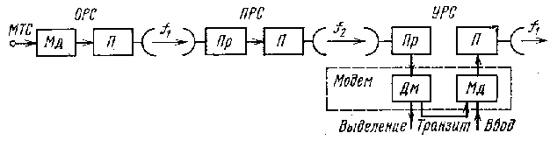
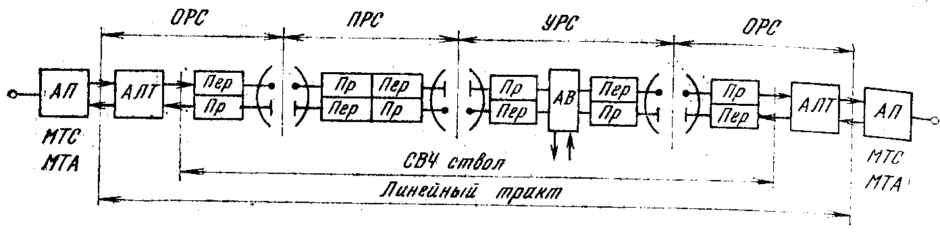
Рис. 1.1. Структурная схема РРЛ.
На ОРС, располагаемых на концах РРЛ, происходит ввод и выделение передаваемых сигналов, например МТС.
На ПРС происходит ретрансляция радиосигнала: прием, усиление, сдвиг по частоте и передача в направлении следующей РРС. При передаче радиосигналов вещательного телевидения по РРЛ на каждой ПРС предусмотрена возможность выделения телевизионной программы. Станция, на которой такая возможность реализована, называется ПРС с выделением телевидения (ПРСВ).
На УРС имеет место ретрансляция радиосигнала и разветвление РРЛ. От УРС часто берут начало новые РРЛ или кабельные линии связи. На УРС всегда происходит выделение из МТС части ТФ сигналов и ввод новых, поэтому там всегда устанавливают модуляторы и демодуляторы. Конструктивно их часто объединяют в устройстве, получившем название модем. Рекомендуемое для нашей страны среднее расстояние между соседними УРС составляет 250 км.
На УРС, как правило, имеет место разветвление радиосигналов вещательного телевидения, так называемый транзит по ПЧ. Поскольку модемы вносят шумы, то исключение их из схемы позволяет улучшить отношение сигнал-шум в канале на конце РРЛ. На крупных УРС, где сходятся несколько РРЛ, устанавливают специальные коммутаторы по ПЧ сигналов вещательного телевидения, позволяющие оперативно выбирать ту или иную программу. Модуляторы устанавливают лишь на тех УРС, где необходимо ввести новую ТВ программу. Рекомендуемое расстояние между такими УРС в нашей стране — 2500 км.
Радиорелейный пролет и радиорелейный участок. Часть радиорелейной линии связи между соседними РРС, включающую аппаратуру и среду распространения радиосигнала, называют радиорелейным пролетом. Часть радиорелейной линии связи, ограниченную двумя близлежащими радиорелейными станциями, которые являются оконечными или узловыми, называют радиорелейным участком.
Сдвиг по частоте. Разность уровней сигналов на выходе и входе приемопередатчика ПРС превышает 100 дБ. Чтобы предотвратить самовозбуждение этого устройства, радиосигналы одного направления связи на ПРС (УРС) принимают и передают на разных частотах f₁ и f₂. Частотным сдвигом называют величину f_{сдв}= |f₂—f₁|. Обычно на магистральных РРЛ f_{сдв}=266 МГц.
Особенности обслуживания. На РРЛ обслуживающий персонал постоянно присутствует только на ОРС и УРО. Для контроля за состоянием аппаратуры на ПРС и управления ею используют систему телеобслуживания (ТО) при организации которой всю РРЛ разбивают на эксплуатационные участки, содержащие до 10 РРС. В середине такого участка находится УРС, с которой управляют работой ПРС участка, расположенных по обе стороны от УРС. Оконечные РРС обслуживают близлежащие ПРС.

№ 3. Дайте определения, назовите преимущества и недостатки постанционной и поучастковой систем резервирования.
Резервирование.
Для повышения надежности и устойчивости работы аппаратуру РРЛ резервируют. Различают две основные системы резервирования: постанционную и поучастковую.
Постанционная система резервирования предусматривает на каждый рабочий приемопередатчик наличие резервного, имеющего те же рабочие частоты. При аварии рабочего приемопередатчика происходит автоматическая замена его резервным. Система, управляющая автоматическим резервированием (СУР), работает самостоятельно на каждой станции.
Недостатки систем: большой объем приемопередающего оборудования (100-процентный резерв); отсутствие какой-либо защиты от замираний сигналов; сложность устройств СВЧ коммутации и большое время коммутации. В современных радиорелейных системах постанционное резервирование не применяется.
При поучастковой системе резервирования каждое направление между двумя узловыми (или узловой и оконечной) станциями связываются в единую систему (рис. 1.3). Для целей резервирования выделяется отдельный резервный ствол, работающий на своих частотах. Аппаратура резервного ствола постоянно включена. При отсутствии аварии в рабочих стволах резервный ствол не загружен передачей. При повреждении аппаратуры на любой ПРС происходит автоматическое переключение модемов на концах радиорелейного участка, после чего передача сигналов на всем участке происходит с помощью резервных СВЧ приемопередатчиков. На РРС с поучастковым резервированием на концах участка устанавливают аппаратуру резервирования, с помощью которой контролируют состояние аппаратуры ВЧ стволов и переключают модемы. Команду переключения с конца участка к началу передают по каналам служебной связи. Каналы служебной связи предназначены также для передачи сигналов ТО и переговоров обслуживающего персонала.
Время перерыва связи при поучастковом резервировании определяется параметрами аппаратуры резервирования и характером аварии.
При так называемой «мгновенной» аварии (например, нарушении контакта или замыкании в приемопередающем тракте какой-либо станции участка резервирования) время перерыва связи слагается из времени пробега обратного аварийного сигнала от приемного конца до передающего конца участка, времени пробега полезного сообщения по резервному стволу от передающего конца участка до приемного, времени пробега управляющих сигналов в аппаратуре резервирования и времени срабатывания переключающих устройств. Время перерыва связи при «мгновенной» аварии обычно находится в пределах 10— 40 мс.
При так называемой «медленной» аварии (например, глубоком замирании сигнала), когда параметр, по которому определяется состояние аварии (отношение уровня шума к пилот-сигналу), изменяется со скоростью, не превышающей 100 дБ/с, время перерыва связи определяется только временем, необходимым для срабатывания переключающего устройства на премном конце участка резервирования. Это время при современном уровне техники может быть сведено к единицам микросекунд.
Достоинство поучастковой системы резервирования — меньший, чем при постанционной системе резервирования, объем приемопередающего оборудования (один резервный ствол на несколько рабочих стволов); малое время переключения на резерв; определения защита от глубоких замираний сигнала. интерференционного характера из-за слабой корреляции глубоких замираний сигнала в стволах, работающих на различных частотах. Эта защита тем эффективнее, чем больше разница между частотами, на которых работают рабочий и резервный стволы. Но эта разница иногда может быть недостаточной, так как для работы радиорелейной системы выделены конкретные полосы частот, выходить за пределы которых недопустимо.
Следует также иметь в виду, что система поучасткового резервирования дает определенную защиту от замираний сигнала только в то время, когда резервный ствол не используется для резервирования вышедшего из строя оборудования рабочего ствола.
Систему поучасткового резервирования радиорелейных систем принято сокращенно обозначать суммой двух цифр, из которых первая обозначает число рабочих стволов, а вторая — число резервных стволов. Так, система 3+1 означает радиорелейную систему, имеющую три рабочих ствола и один резервный ствол

№ 4. Нарисуйте и поясните структурную схему УРС трехствольной РРЛ с поучастковым резервированием.
№ 5. Дайте определения ствола, ТФ, ТВ, ЦФ, АЦФ стволов.
№ 6. Дайте определение линейного спектра, линейного тракта, нарисуйте линейные спектры ТФ, ТВ, АЦФ стволов.
Стволы РРЛ. На всех станциях одной РРЛ, как правило, устанавливают однотипные приемники и передатчики СВЧ. В большинстве радиорелейных систем Пр и П на ПРС соединяют по ПЧ.
Цепочка (последовательность) передатчиков и приемников СВЧ на радиорелейном участке, обеспечивающих независимую передачу определенного объема информации в одном направлении, образует высокочастотный (ВЧ) симплексный ствол. Два симплексных ВЧ ствола, работающие во встречных направлениях, образуют дуплексный ВЧ ствол.
Структурная схема трехствольной РРЛ. Для повышения пропускной способности на РРЛ, как правило, организуют одновременную работу нескольких ВЧ стволов на различных частотах на общие антенно-фидерный тракт (АФТ) и антенну. Такую РРЛ называют многоствольной. Она имеет более высокую экономическую эффективность, чем одноствольная, поскольку стоимость антенны, антенных опор, а также общих для всех стволов — технического здания и системы электропитания, значительно выше, чем стоимость аппаратуры ВЧ ствола.
Для подключения нескольких приемопередатчиков к одной антенне (рис. 1.2) служат устройства совмещения (УС) и разделительные фильтры (РФ). Устройства совмещения нужны для разделения волн приема и передачи. В качестве УС используют поляризационные селекторы или ферритовые циркуляторы. Разделительные фильтры приема (РФ1) служат для разделения сигналов различных стволов на приеме на частотах f₁, f₃, f₅. Разделительные фильтры передачи (РФ2) служат для объединения на передаче сигналов на частотах f₁/, f₃/, f₅/.
На рис. 1.2 показаны ТФ и ТВ стволы, а также резервный — Рез. Аппаратура резервирования установлена на концах радиорелейного участка: приемном — Рез. пр и передающем — Рез. П. В точку 3 может поступать сигнал об аварии, который должен быть передан к началу участка на предыдущую УРС, аналогичный сигнал от последующей УРС поступает в т. 4. В ТВ стволе организован транзит по ПЧ. Выбор ответвляемой программы осуществляют с помощью коммутатора по ПЧ — Км ПЧ, к которому также подводят (в т. 5) сигнал ТВ ствола обратного направления.

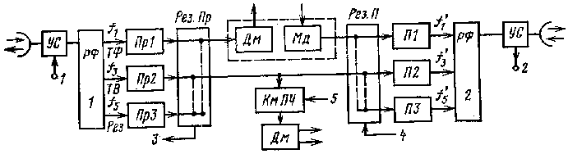
Рис. 1.2. Структурная схема УРС трехствольной РРЛ с поучастковым резервированием.
Ствол является универсальным, так как по нему можно организовать передачу различных сообщений. Для чего на ОРС и УРС к ВЧ стволу подключают Мд и Дм и соответствующие оконечные устройства. Если по ВЧ стволу передают МТС методом аналоговой модуляции, то такой ствол называют телефонным (ТФ). Кроме него методом аналоговой ЧМ организуют телевизионные (ТВ) стволы, по которым передают ТВ программы. Цифровой (ЦФ) ствол, предназначенный для передачи только цифровых потоков, организуют, подавая на модулятор РРС цифровой сигнал.
При организации аналого-цифровых стволов (АЦФ) передача первичного цифрового потока (ПЦП) со скоростью 2048 кбит/с (ИКМ-30) осуществляется методом ФМ сигнала поднесущей частоты, расположенной в верхней части линейного спектра телефонного или телевизионного ствола.
МТСигнал, подаваемый на модулятор, называют групповым сигналом, ТВСигнал – видеосигналом. Сигнал, состоящий из группового сигнала (или видеосигнала) и вспосмогательных сигналов (сигналов служебной связи, пилот-сигналов), называется линейным сигналом, а его спектр — линейным спектром. В аналого-цифровых (АЦФ) стволах ГС составляют из МТС и цифрового сигнала.
Пилот-сигнал предназначен для контроля за качеством работы стволов. Если отношение пилот-сигнала к шуму превышает допустимую величину или уровень пилот-сигнала ниже нормы, происходит переключение на резервный ствол. Применение пилот-сигнала необязательно, контроль за качеством работы стволов может производиться на основе измерения сигнала на входе приемника.
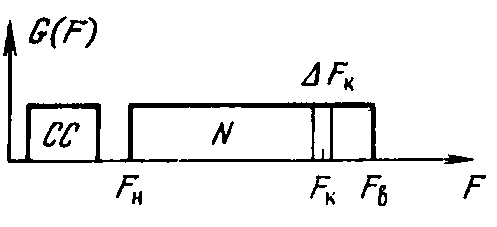
Линейный спектр ТФ ствола.
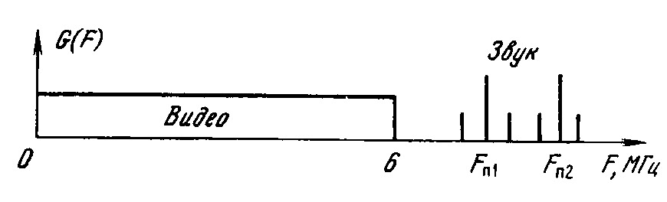
Линейный спектр ТВ ствола.
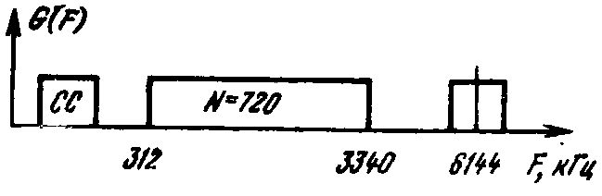
Линейный спектр АЦФ ствола.
На рис. с линейными спектрами: СС – сигналы служебной связи, N – число каналов, F_{к} – средняя частота канала, F_{п1} и F_{п2} – поднесущие звуковых каналов.
Линейным трактом называют тракт, образованный всей совокупностью радиорелейного оборудования от входа модулятора до выхода демодулятора.
Пропускная способность ствола. В современных магистральных РРЛ с ЧМ для ВЧ ствола полоса частот может быть 28, 29, 40 МГц. Как правило, ЧМ сигналы, передаваемые по стволу, должны иметь спектр не шире 28 МГц.
Ширина спектра ЧМ сигнала
$П_{\text{ЧМ}}≈2({Δf}_{m}+F_{В})$, (1.1)
где ${Δf}_{m}$— максимальная девиация частоты, F_{B} — верхняя модулирующая частота.
Поскольку на РРЛ девиация частоты задана, то и величина F_{B}, а, следовательно, и пропускная способность ствола ограничены. Ориентировочно F_{B} ≤9 МГц (до 1920 ТФ каналов или 1 ТВ канал). Для цифрового ствола – до 34 Мбит/с.

№ 7. Дайте определение плана распределения частот и приведите план распределения частот АРРЛ с ЧМ, работающей в диапазоне 6 ГГц.
Для работы РРЛ выделены полосы частот шириной 400 МГц в диапазоне 2 ГГц (1,7...2,1 ГГц), 500 МГц в диапазонах 4 (3,4...3,9), 6 (5,67 ...6,17) и 8 (7,9 ...8,4) ГГц и шириной 1 ГГц в диапазонах 11 и 13 ГГц и более высокочастотных (Полосы частот, выделенные для работы РРЛ, носят условные наименования диапазонов частот 2, 4, 6, 8 ГГц и др.). Эти полосы распределяют между ВЧ стволами радиорелейной системы по определенному плану, называемому планом распределения частот. Планы частот составляют так, чтобы обеспечить минимальные взаимные помехи между стволами, работающими на общую антенну.
В полосе 400 МГц может быть организовано 6, в полосе 500 МГц — 8 и в полосе 1 ГГц — 12 дуплексных ВЧ стволов.
В плане частот (рис. 1.3) обычно указывают среднюю частоту f₀. Частоты приема стволов располагают в одной половине выделенной полосы, а частоты передачи — в другой. При таком деле-нии получают достаточно большую частоту сдвига, чем обеспечивают достаточную развязку между сигналами приема и передачи, поскольку РФ приема (или РФ передачи) будут работать только в половине всей полосы частот системы. При этом можно использовать общую антенну для приема и передачи сигналов. В случае необходимости получают дополнительную развязку между волнами приема и передачи в одной антенне за счет применения разной поляризации. На РРЛ используют волны с линейной поляризацией: вертикальной или горизонтальной. Применяют два варианта распределения поляризаций. В первом варианте на каждой ПРС и УРС происходит изменение поляризации так, что принимают и передают волны разной поляризации. Во втором варианте в направлении «туда» используют одну поляризацию волн, а в направлении «обратно» — другую.
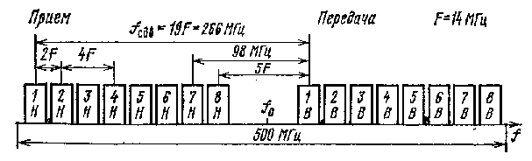
Рис. 1.3. План распределения частот для радиорелейной системы КУРС для станции типа НВ в диапазонах 4 (f₀=3,6535), 6 (f₀=5,92) и 8 (f₀=8,157) ГГц.
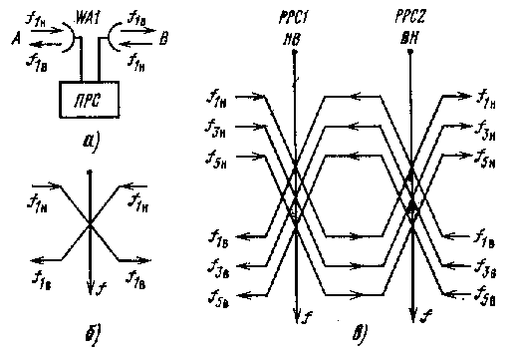
Рис. 1.4. Распределение частот приема и передачи на ПРС при двухчастотной системе (a)
и положение этих частот на плане для одного ствола (б), в трехствольной РРЛ на соседних РРС (в).
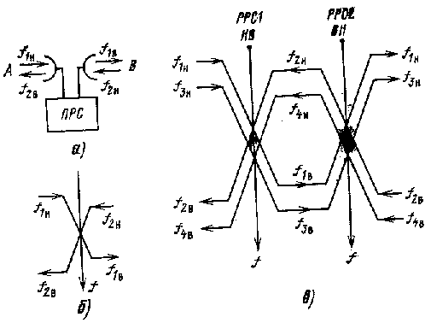
Рис. 1.5. Распределение частот приема и передачи на ПРС при четырехчастотной системе (а)
и положение их на плане частот для одного ствола (б), в двуствольной РРЛ на соседних РРС (в).

Номинальные значения частот стволов для радиорелейной системы КУРС в диапазонах 4 (f₀=3,6535), 6 (f₀=5,92) и 8 (f₀=8,157) ГГц:
$f_{nН}=f_{0}−\text{259}+\text{28}n$;
$f_{nB}=f_{0}+7+\text{28}n$.
Станцию, на которой частоты приема расположены в нижней (Н) части выделенной полосы, а частоты передачи — в верхней (В), обозначают индексом «НВ». На следующей станции частота приема окажется выше частоты передачи и такую станцию обозначают индексом «ВН».
Для обратного направления связи данного ствола можно взять или ту же пару частот, что и для прямого, или другую. Соответственно говорят, что план частот позволяет организовать работу по двухчастотной (рис. 1.4) или четырехчастотной (рис. 1.5) системам. На этих рисунках через f_{1н}, f_{3в},…, f_{5н,} f_{5в} обозначены средние частоты стволов. Индексы частот соответствуют обозначениям стволов на рис. 1.3. При двухчастотной системе на ПРС и УРС для приема с противоположных направлений обязательно должна быть взята одинаковая частота. Антенна WA1 (рис. 1.4,а) будет принимать радиоволны на частоте f_{1н} с двух направлений: главного А и обратного В. Радиоволна, приходящая с направления В, создает помеху. Степень ослабления этой помехи антенной зависит от защитных свойств антенны. Если антенна ослабляет волну обратного направления не менее, чем на 65 дБ по сравнению с волной, приходящей с главного направления, то такую антенну можно использовать при двухчастотной системе. Двухчастотная система имеет то преимущество, что позволяет в выделенной полосе частот организовать в 2 раза больше ВЧ стволов, чем четырехчастотная, однако она требует более дорогих антенн.
Сейчас, как правило, применяют двухчастотные системы. В плане частот не предусмотрены защитные частотные интервалы между соседними стволами приема (передачи). Поэтому сигналы соседних стволов трудно разделить с помощью РФ. Обычно, чтобы избежать взаимных помех между соседними стволами, на одну антенну работают либо четные, либо нечетные стволы. В плане частот указывают минимальный частотный разнос между стволами приема и передачи, подключенными к одной антенне (98 МГц на рис. 1.3). Как правило, четные стволы используются на магистральных РРЛ, а нечетные — на ответвлениях от них. В таком случае частоты приема и передачи между стволами магистральной РРЛ распределяют согласно рис. 1.4, в, а между стволами зоновой РРЛ при четырехчастотной системе — согласно рис. 1.5, в.
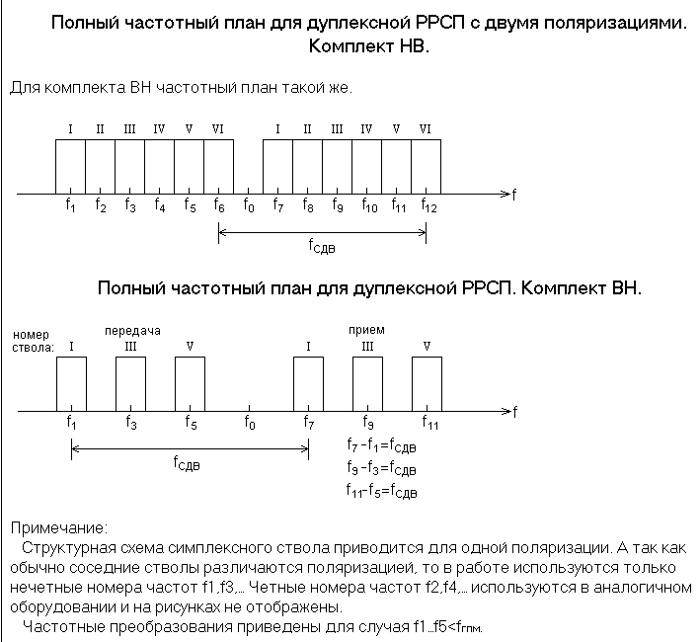
На практике план частот, реализованный на РРЛ на основе двухчастотной (четырехчастотной) системы, называют двухчастотным (четырехчастотным) планом.
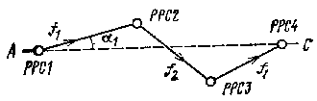
Рис. 1.6. К пояснению зигзагообразного построения трассы
На РРЛ имеет место повторение частот передачи через пролет (см. рис. 1.1). При этом для того, чтобы снизить взаимные помехи между РРС, работающими на одинаковых частотах, станции располагают зигзагообразно относительно направления между оконечными пунктами (рис. 1.6). При нормальных условиях распространения сигнал от РРС1 на расстоянии в 150 км сильно ослаблен и практически не может быть принят на РРС4. Однако в отдельных случаях возникают благоприятные условия для его распространения. В целях надежного ослабления такой помехи используют направленные свойства антенн. На трассе между направлением максимального излучения передающей антенны РРС1, т.е. направлением на РРС2, и направлением на РРС4 (направление АС на рис. 1.6) предусматривают защитный угол изгиба трас-сы α₁ в несколько градусов, так чтобы в направлении АС коэффициент усиления передающей антенны на РРС1 был достаточно мал.
C увеличением протяженности РРЛ возрастает число участков и, как следствие, мощность помех на выходе. Помехи возникают как в линейном тракте СП, так и в преобразовательном и усилительном оборудовании УРС. На УРС может осуществляться переприем (транзит) сигналов, передаваемых по отдельным каналам ТЧ (транзит по ТЧ), или групповых сигналов в спектрах стандартных групп (транзит по первичным, вторичным или третичным группам - ПГ, ВГ или ТГ). УРС разных типов содержат разный объем преобразовательного оборудования и, следовательно, создают помехи разной интенсивности. При установлении норм на величину помех указанные обстоятельства учитываются введением так называемых эталонных (или номинальных) цепей. Для этих цепей иногда используют термин "гипотетические цепи".
Номинальная цепь тракта - это условная цепь определенной протяженности с заданным числом типов переприемных станций, для которой и устанавливаются все нормы, характеризующие качество тракта.
Для конкретных реальных систем и линий передачи значения нормируемых параметров получают путем пересчета норм, установленных для номинальной цепи.
В соответствии с нормами ВСС номинальная цепь канала ТЧ магистральной сети имеет протяженность 12500 км и содержит четыре переприема по ТЧ (протяженность переприемного участка — 2500 км). Максимальное число ВЧ транзитов на переприемном участке не должно превышать девяти - по три транзита по ПГ, ВГ, ТГ или группам более высокого порядка.
Номинальная цепь канала ТЧ одного переприемного участка магистральной сети ВСС приведена на рис. 3.2.
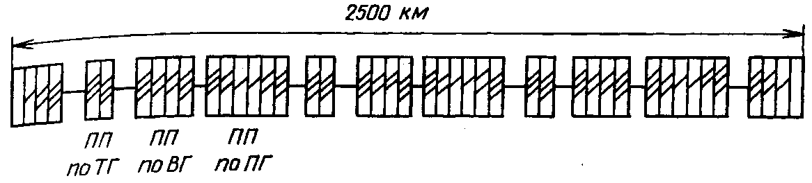
Номинальная цепь канала ТЧ одного переприемного участка магистральной сети ВСС:
ПП - переприем; ПП по ПГ, ПП по ВГ, ПП по ТГ - переприем по первичной, вторичной и третичной груп-пам соответственно.
Номинальная цепь канада ТЧ внутризоновой сети ВСС (рис. 3.3) имеет протяженность 1400 км и содержит не более двух транзитов по ТЧ и четырех ВЧ транзитов по ПГ и ВГ.
Ограниченное число транзитов в номинальных цепях магистральной и внутризоновых сетей ВСС обеспечивает выполнение нормы на помехи, вносимые преобразовательным и усилительным оборудованием переприемных станций.
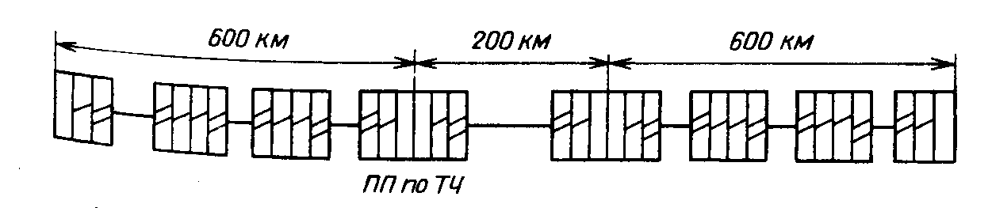
Номинальная цепь канала ТЧ внутризоновой сети ВСС

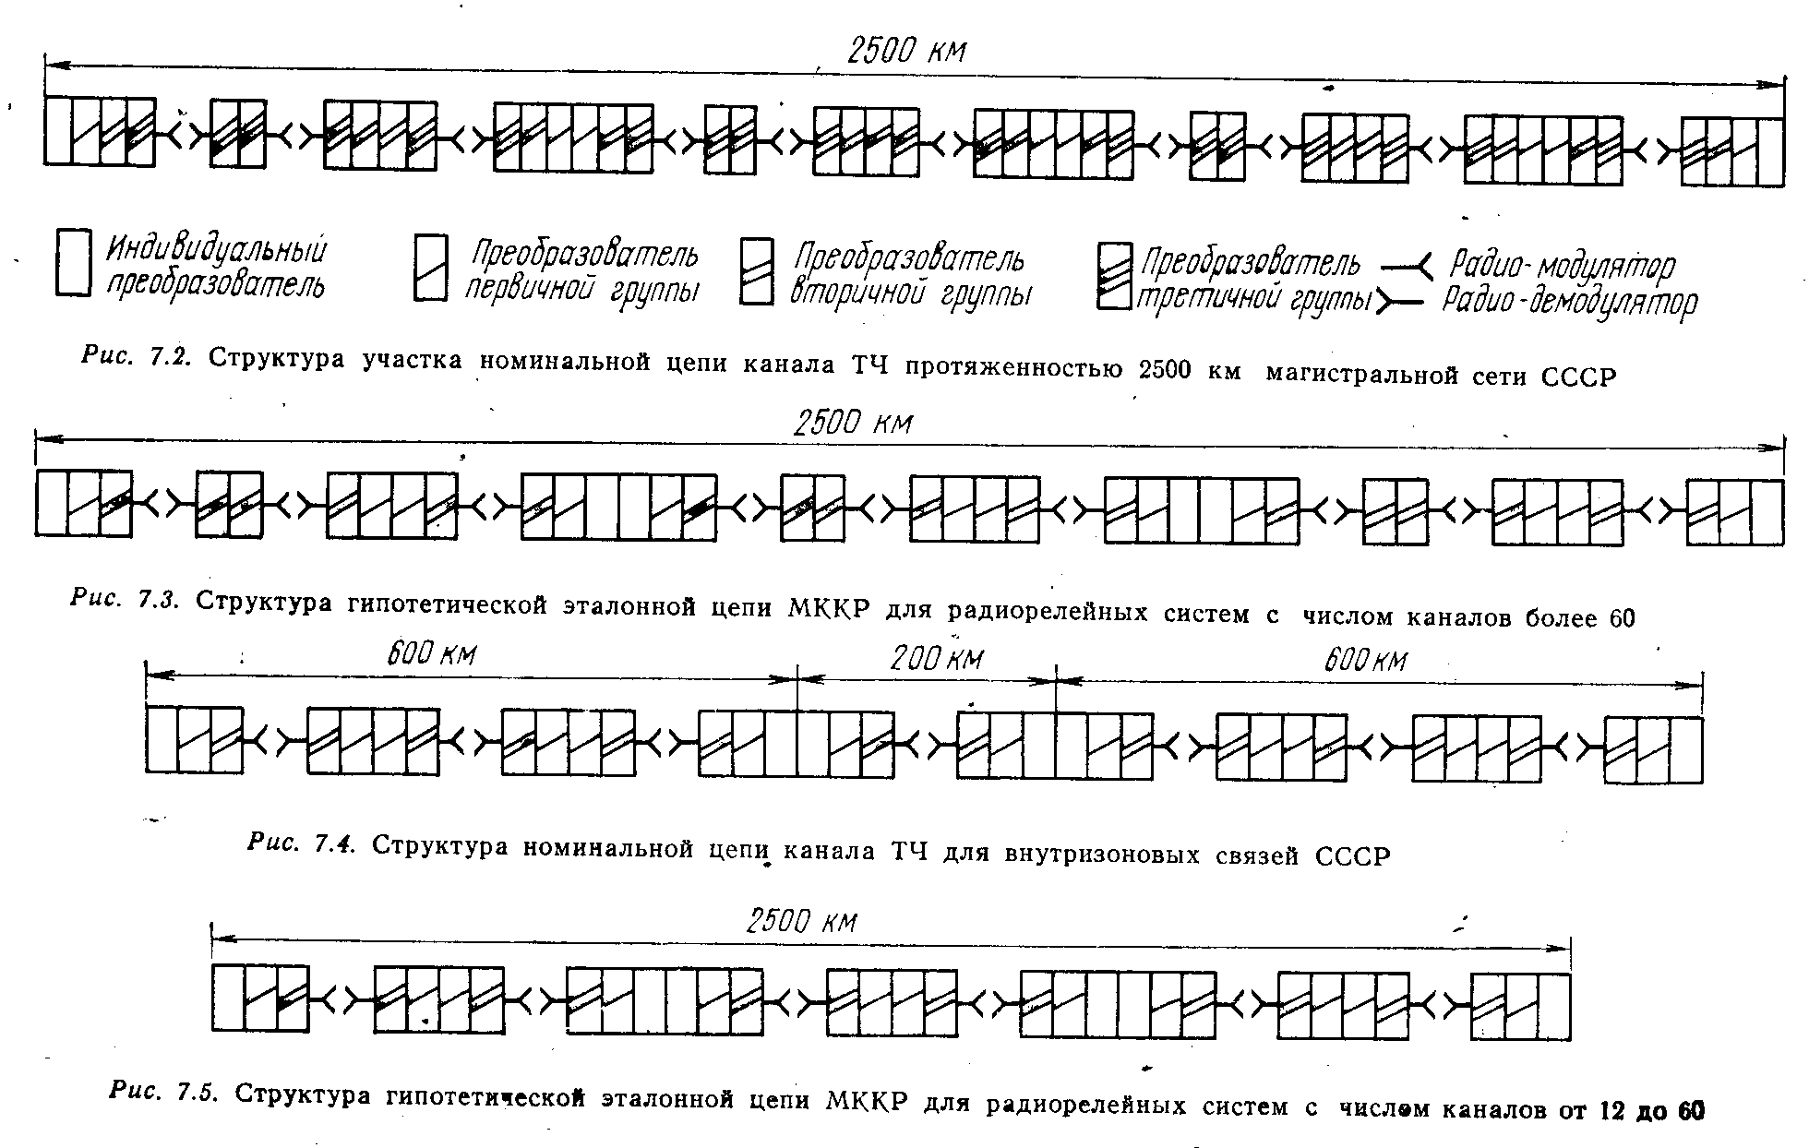
Дальнее тропосферное распространение ультракоротких волн
Механизм ДТР
Дальнее тропосферное распространение ультракоротких волн- (λ=10-0,01 м) — это распространение радиоволн путем переизлучения в неоднородной тропосфере. Дальнее тропосферное распространение УКВ (ДТР УКВ) наблюдается на расстояниях примерно до 1200 км, не считая расстояний до горизонта от передающей и приемной антенн. Этот вид распространения радиоволн используется в тропосферных радиорелейных линиях связи (Тропосферой называют нижний слой атмосферы, расположенный непосредственно над поверхностью земли. Высота тропосферы в полярных широтах равна 8—10 км, в умеренных широтах — 10—12 км, в тропиках — 16—18 км. В тропосфере содержится почти вся масса воздуха.).
Для ДТР иногда возникают необычно благоприятные условия, поэтому оно может быть причиной возникновения помех от далеко расположенных передающих станций.
Механизм ДТР схематически поясняет рис. 1.
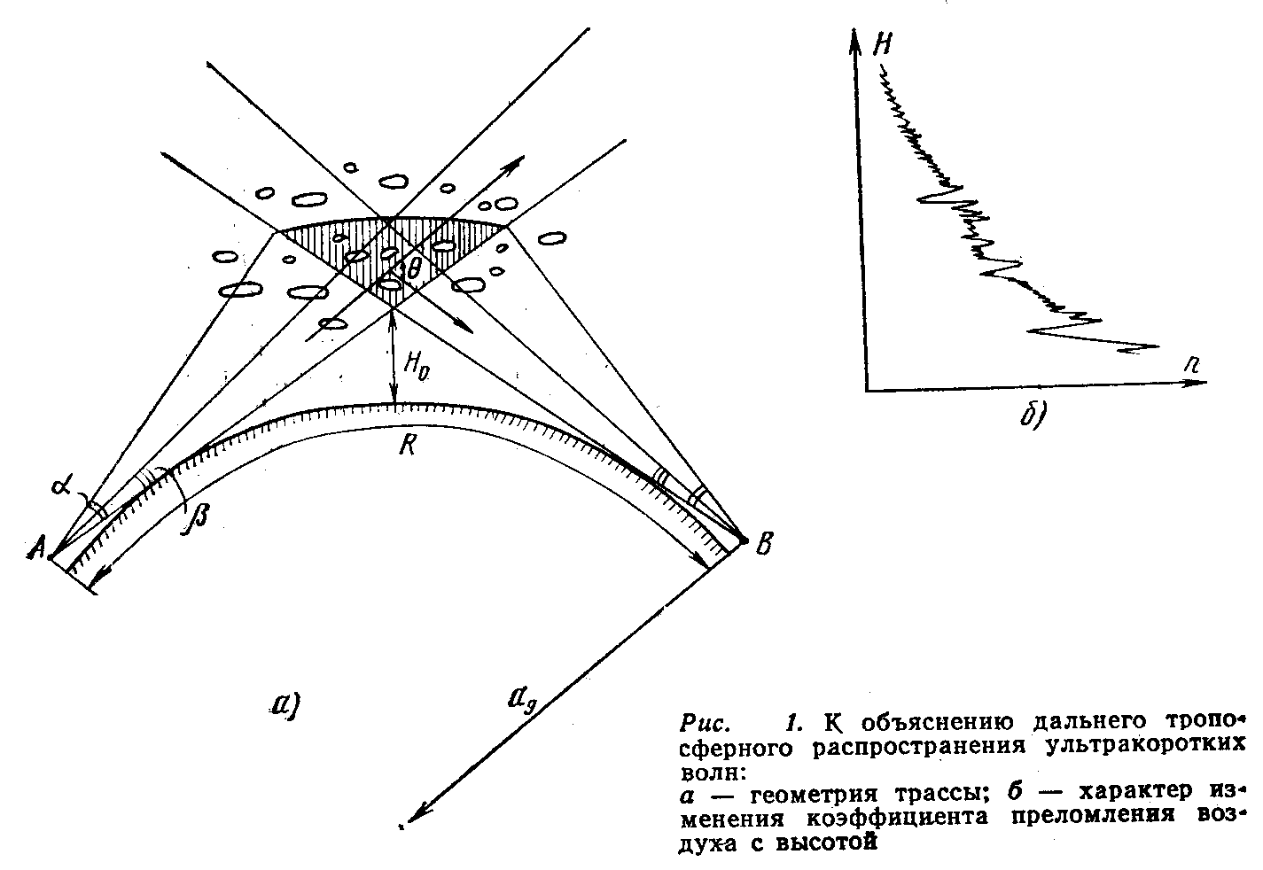
В тропосфере всегда имеются отдельные объемы воздуха, иначе говоря, локальные неоднородности различных размеров, коэффициент преломления которых отличается от коэффициента преломления окружающей среды на весьма малую величину Δn = 0,5∙10⁻⁶-5∙10⁻⁵.
Под действием сил тяжести некоторые неоднородности принимают слоистую форму. Слои имеют толщину от десятых долей метра до нескольких сотен метров. Протяженность слоев в горизонтальной плоскости лежит в пределах от десятков метров до десятков километров. Ярким примером слоистых образований в тропосфере являются облака. Форма, ориентация и скорость перемещения неоднородностей в пространстве весьма изменчивы. Под действием излучения, создаваемого передающей антенной, каждая неоднородность превращается во вторичный излучатель, вызывая рассеяние или отражение радиоволн далеко за горизонт. Рассеяние радиоволн обязано преимущественно мелкомасштабным неоднородностям, отражение — слоистым неоднородностям больших размеров. В обычных условиях температура, влажность и давление воздуха в тропосфере убывают с высотой. Поскольку коэффициент преломления воздуха п связан с этими параметрами, то и он в среднем уменьшается с высотой. Зависимость коэффициента преломления воздуха п от высоты Н для некоторого фиксированного момента времени показана на рис. 1б.
Небольшие флуктуации Δn на кривой показывают наличие в тропосфере мелкомасштабных неоднородностей. Сравнительно большие отклонения говорят о присутствии слоев. Наиболее велико переизлучение от неоднородностей с толщиной l ≈ λ / θ, где θ — угол «рассеяния» (см. рис. 1a). При этом условии волна отражается от нижней и верхней поверхностей неоднородности в фазе.
Угол θ в реальных условиях составляет несколько градусов, поэтому интенсивно переизлучают только те неоднородности, толщина которых l >> λ. При ДТР в область тени переизлучается очень малая доля излученной энергии. Значительная доля энергии проникает через толщу атмосферы, теряясь в мировом пространстве.
Интенсивность переизлучения зависит в большой степени от перепада коэффициента преломления неоднородности Δn и от угла рассеяния θ. Чем больше Δn и чем меньше θ, тем больше уровень сигнала в месте приема. В переизлучении радиоволн играют роль неоднородности тропосферы, расположенные выше плоскостей, проведенных из точек передачи и приема касательно к земной поверхности. С другой стороны, поле, переизлученное каждой неоднородностью, тем меньше, чем выше расположена неоднородность или чем дальше она расположена от трассы АВ, поскольку при этом увеличивается угол θ. Данные обстоятельства приводят к тому, что в переизлучении радиоволн принимает участие некоторый объем тропосферы, ограниченный со всех сторон, по форме напоминающий призму. Длина такого «эффективного» тропосферного объема вдоль трассы составляет примерно R/2 (где R — длина трассы), а высота и ширина — несколько километров. Высота нижней точки объема (точка пересечения касательных к горизонту) над поверхностью земли
Н₀ ≈ R²/8a_{э}, (1)
где a_{э} – эквивалентный радиус Земли. Здесь и далее в расчетах принимается a_{э} = 8500 км, что соответствует обычным условиям распространения радиоволн.
Например, для R = 300 км из формулы (1) получается Н₀ =1,3 км.
Угловая ширина эффективного объема переизлучения, отсчитываемая по точкам, где мощность сигнала падает вдвое, в вертикальной плоскости составляет примерно 1,7° (угол α на рис. 1), а в горизонтальной плоскости — примерно 1°. При использовании остронаправленных антенн с шириной главного лепестка диаграммы направленности β < α в переизлучении радиоволн участвует меньший объем тропосферы. Он ограничен поверхностями, получающимися в результате пересечения главных лепестков диаграмм направленности антенн. В этом случае некоторые характеристики сигнала несколько изменяются.
Мощность сигнала на входе приемника при ДТР непрерывно изменяется во времени:
P_{пpм}(T ) = Р_{0пpм} V²(T ), (2)
где P_{пpм} и Р_{0пpм} — мощности сигнала соответственно на входе приемного устройства и при распространении в свободном пространстве; V — множитель ослабления. При ДТР множитель ослабления зависит от расстояния между точками передачи и приема, рельефа местности, высот поднятия антенн над поверхностью земли, длины волны, неоднородного строения тропосферы и т.д. Вся трудность расчета уровня сигнала заключается в определении именно этого множителя. До настоящего времени не существует единой теории, способной объяснить все стороны такого сложного явления, как ДТР УКВ. Поэтому почти все инженерные расчеты, связанные с этим явлением, производят полуэмпирически, основываясь на использовании экспериментальных данных и некоторых теоретических положений.

№ 8. Объясните понятия распространения радиоволн в условиях свободного пространства и в реальных условиях, понятие множителя ослабления поля свободного пространства V (приведите формулы для расчета мощности сигнала на входе приемника в условиях свободного пространства и в реальных условиях).
Распространение радиоволн в условиях свободного пространства
Распространением радиоволн в свободном (или открытом) пространстве называют такой идеальный случай распространения, когда отсутствует влияние земли и тропосферы. Условия, близкие к свободному пространству, наблюдаются, например, на космических линиях связи, в отдельные периоды времени на интервалах РРЛ.
Энергетические соотношения, полученные в условиях свободного пространства, являются исходными для расчета радиолиний во всех диапазонах частот.
Мощность сигнала на входе приемника в ваттах
P_{0 прм} = P_{прд} G_{прд} η_{прд} η_{прм} G_{прм} λ² / (16 π² R₀²), (1)
или
P_{0 прм} = P_{прд} S_{прд} S_{прм} η_{прд} η_{прм} / (λ² R₀²), (2)
т.к. G = 4 π S / λ²,
где P_{прд} — мощность передатчика; Вт; G_{прд} — коэффициент усиления передающей антенны (по мощности) относительно ненаправленной антенны; η_{прд} — коэффициент полезного действия передающего антенно-фидерного тракта; G_{прм} — коэффициент усиления (по мощности) приемной антенны по отношению к ненаправленному излучателю; η_{прм} — коэффициент полезного действия (КПД) приемного антенно-фидерного тракта; λ — длина волны; S_{прд}, S_{прм} — действующие площади (площади раскрыва, апертуры) антенн; R₀ — расстояние между точками передачи и приема.
Коэффициентом усиления передающей антенны называют отношение мощности, подводимой к ненаправленной (изотропной) антенне с КПД, равным единице, к мощности, подводимой к данной антенне, при условии одинаковой напряженности поля в месте приема. Коэффициентом полезного действия (КПД) передающей антенны называют отношение излученной мощности к мощности, подведенной к антенне.
В формулы (1)—(2) значения R₀, λ и S подставляются в любых, но одинаковых единицах. Величину P_{0 прм} удобно выражать в децибелах относительно ватта, беря 10 lg от обеих частей формулы 1:
P_{0 прм} = P_{прд} + G_{прд} + η_{прд} + η_{прм} + G_{прм} + W₀, (3)
где P_{прд} выражена в децибелах относительно ватта, а остальные величины — в децибелах; W₀ — ослабление в свободном пространстве между ненаправленными антеннами — может быть найдено по формуле
W₀ = 20 lg (λ / (4 π R₀)). (4)
Иногда в литературе вместо W₀ применяется величина L_{b0}, называемая «основными потерями передачи в свободном пространстве»:
L_{b0} = 20 lg (4 π R₀ / λ) = –W₀. (5)
Ослабление при передаче энергии в свободном пространстве (между выходом передатчика и входом приемника)
(P_{0 прм} / P_{прд}) = G_{прд} + η_{прд} + η_{прм} + G_{прм} + W₀ . (6)
Здесь все величины даны в децибелах. Близкое понятие — «потери передачи в свободном пространстве»:
L₀ = L_{b0} – G_{прд} – G_{прм} – η_{прд} – η_{прм}. (7)
Распространение радиоволн в реальных условиях
Влияние поверхности земли и тропосферы учитывается так называемым множителем ослабления поля свободного пространства V (сокращенно — множителем ослабления).
В общем случае формула для расчета мощности сигнала на входе приемника имеет вид
P_{прм} = P_{0 прм} V², (8)
где P_{0 прм} определяется формулами (1), (2). На практике величину V удобно выражать в децибелах:
V _{дБ} = 20 lg V =10 lg (P_{прм} / P_{0 прм}). (9)
Ослабление при передаче энергии в реальных условиях (между выходом передатчика и входом приемника)
(P_{прм} / P_{прд}) = G_{прд} + η_{прд} + η_{прм} + G_{прм} + W₀ + V. (10)
где W₀ определяется по формуле (4), а все величины даны в децибелах. «Потери передачи» (в децибелах)
L₀ = L_{b0} – V – G_{прд} – G_{прм} – η_{прд} – η_{прм}. (11)
Множитель ослабления V зависит от протяженности трассы, длины волны, высот антенн, рельефа местности, метеорологических параметров тропосферы. Значение V можно определить как теоретически, так и экспериментально путем измерения мощности сигнала на входе приемника P_{прм}. Из-за сложности и многообразия реальных природных условий практически невозможно создать строгие методы расчета V. С удовлетворительной для практики точностью пользуются приближенными методами, учитывающими влияние рефракции и рельефа местности.

№ 9. Объясните понятие профиля трассы, нарисуйте пример профиля трассы, дайте определение просвета.

УЧЕТ РЕЛЬЕФА МЕСТНОСТИ. Профиль трассы
Рельеф местности при расчете и проектировании РРЛ учитывается с помощью профилей интервалов линии.
Профиль трассы отображает вертикальный разрез местности между соседними радиорелейными станциями со всеми высотными отметками, включая строения, лес и т.д. (рис. 1). На профиле трассы необходимо указывать водные поверхности: реки, болота, водохранилища. Построение продольных профилей осуществляется с помощью топографических карт после предварительного выбора трассы. Первоначально используют карты масштаба 1 : 100 000 и 1 : 50 000. В дальнейшем отдельные участки трассы, включая, критические точки, места установки станций вблизи населенных пунктов и пр., уточняются по картам более крупного масштаба (1 : 25 000, 1 : 10000 и т.д.) или непосредственно на местности. В настоящее время для построения профилей интервалов РРЛ используется также метод аэрофотосъемки. На практике для удовлетворительных расчетов трасс точность построения профилей на критических участках должна быть не хуже ±3 м.
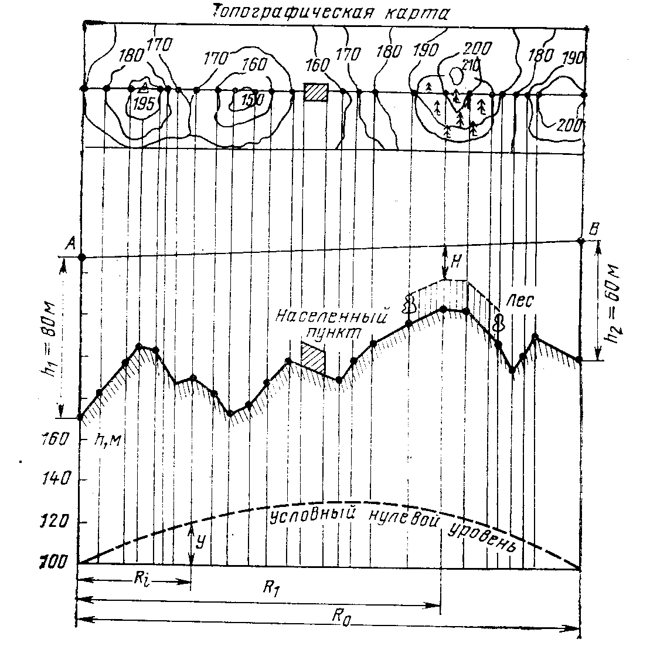
Рис. 1. Профиль трассы
Предельные ошибки не превышают удвоенной величины средней ошибки. Метод аэрофотосъемки в большинстве случаев дает погрешности не более ±3 м.
(Для удобства) при построении профилей используется параболический масштаб. Профили строят в прямоугольных координатах, откладывая расстояния не по дуге окружности, как в действительности, а по оси абсцисс, а высоты — не по радиусам, а по оси ординат. В этом случае линия, изображающая на профиле уровень моря или другой условный нулевой уровень, от которого отсчитываются все высоты, имеет вид параболы:
y = (R₀² / (2а)) k_{i} (1 – k_{i}), (12)
где k_{i} = R_{i} / R₀; (13)
k_{i} — относительная координата заданной точки; R_{i} — расстояние до текущей точки, а = 6370 км — геометрический радиус Земли.
Обычно профили трасс РРЛ строят для геометрического радиуса Земли. Построение профиля производят в следующей последовательности (см. рис. 1):
1. Наносят линию, изображающую уровень моря (или условный нулевой уровень), при этом точки определяют по формуле (12).
2. Пользуясь топографическими картами, наносят высотные отметки точек профиля относительно условного уровня и соединяют их линией.
3. На профиле наносят местные предметы.
4. Зная высоту подъема передающей и приемной антенн h₁ и h₂, проводят линию АВ, соединяющую точки расположения передающей антенны А и приемной антенны В.
Просветом Н называют расстояние между линией АВ и профилем трассы. Просвет определяют графически в наиболее высокой точке профиля (см. рис. 1) или в точке отражения на достаточно ровных трассах (см. рис. 2). Встречаются интервалы РРЛ, где необходимо определять два просвета — в наиболее высокой точке и в точке отражения (см. рис. 3).
Точка отражения – это точка, в которой равны углы скольжения между касательной к профилю в данной точке и прямыми, проведенными из этой точки в пункты передачи и приема (см. рис. 2).
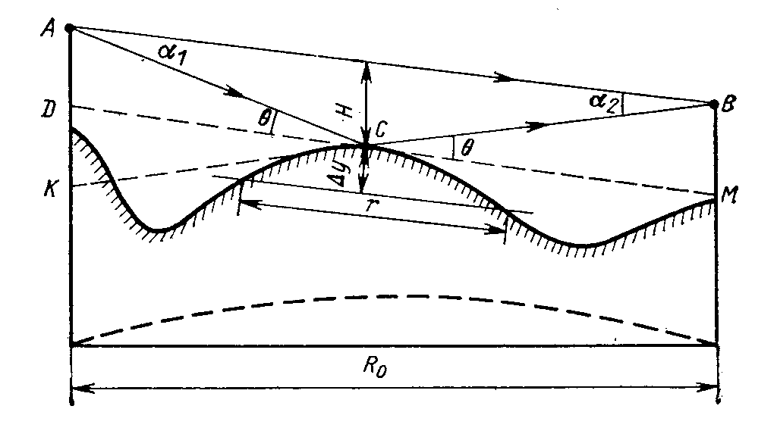
Рис. 2. Профиль трассы с одной точкой отражения
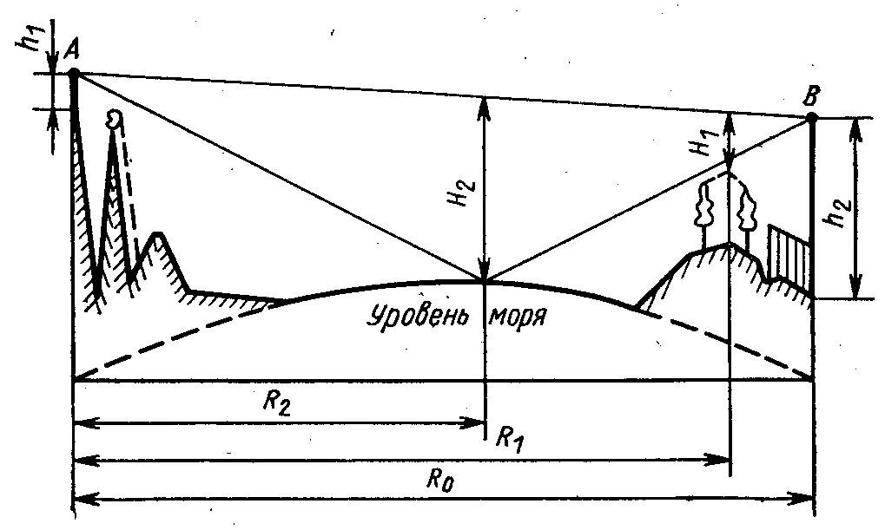
Рис. 3. Профиль трассы с двумя критическими участками

Просвет считается: – положительным, когда линия – АВ проходит выше наиболее высокой точки; отрицательным – когда эта линия пересекает профиль трассы. Если наиболее высокая часть профиля трассы покрыта лесом, то просвет Н определяется относительно верхушек деревьев, ибо лес для рассматриваемых диапазонов волн является непрозрачным препятствием.

№ 10. Приведите классификацию трасс РРЛ (дайте необходимые определения).

Классификация трасс РРЛ

В зависимости от величины просвета Н трассы подразделяются на следующие:
1. Открытые, для которых Н ≥ Н₀ , где Н₀ — просвет на трассе, при котором напряженность поля в точке приема E_{прм} равна напряженности поля свободного пространства E₀ (см. рис. 4). ($E_{0}={\sqrt{\text{30}P_{\text{прд}}G_{\text{прд}}η_{\text{прд}}}}/{R_{0}}$, где E₀ [мВ/м], P_{прд} [Вт], R₀ [км].)
На формирование поля в месте приема влияет некоторая существенная область пространства, представляющая собой в однородной среде на трассах РРЛ эллипсоид вращения с фокусами в точках передачи и приема. Поэтому для получения напряженности, поля E₀ , а, соответственно, и мощности сигнала P_{0 прм} , необходима не просто геометрическая видимость, а свободная от затенения зона (Френеля); Н₀ соответствует радиусу минимальной зоны (Френеля):
$H_{0}=\sqrt{\frac{1}{3}R_{0}λk(1−k)}$, (14)
где k — относительная координата точки, определяющей просвет на трассе, рассчитывается по формуле (13).
При Н > Н₀ E_{прм} имеет осциллирующий (интерференционный характер), т.е. наблюдаются максимумы и минимумы напряженности поля. Минимальная свободная от затенения зона, обеспечивающая E_{прм} _{max}, называется первой зоной Френеля. Она имеет радиус $H_{1\text{max}}=H_{0}\sqrt{3}$, называемый радиусом первой зоны Френеля. Первая и последующие нечетные зоны обеспечивают максимумы напряженности поля, а четные зоны — минимумы.
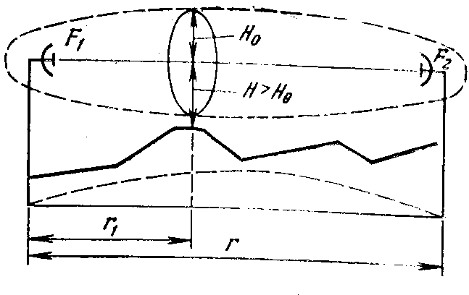
Рис. 4.

2. Полуоткрытые, для которых Н₀ > Н > 0. При этом E_{прм} < E₀ , P_{прм} < P_{0 прм} .
3. Закрытые, для которых Н < 0, E_{прм} << E₀ , P_{прм} << P_{0 прм} .
4. Касательные, для которых Н = 0, E_{прм} < E₀ , P_{прм} < P_{0 прм} .

№ 11. Дайте определения рефракции радиоволн, эквивалентного радиуса Земли. Перечислите виды рефракции и дать определения.
Рефракцией называется искривление траекторий волн, обусловленное неоднородным строением тропосферы. Коэффициент преломления в тропосфере
$n=\sqrt{ε}$,
где ε – относительная диэлектрическая проницаемость воздуха.
Т.к. ε и n по величине близки к единице, пользуются коэффициентом преломления, выраженным в «N-единицах»:
N = (п — 1) ∙ 10⁶.
Основное влияние па рефракцию оказывают вертикальные неоднородности ε, которые характеризуются вертикальным градиентом диэлектрической проницаемости
g = dε / dh, (15)
где h — высота над поверхностью земли.
Обычно g принято считать отрицательным, когда ε уменьшается с высотой, и положительным, когда ε с высотой возрастает. Горизонтальные неоднородности ε значительно меньше вертикальных и проявляются чаще всего на границе суши с морем.
Распространение радиоволн на интервалах обычных РРЛ происходит в приземном слое тропосферы толщиной десятки — сотни метров, где метеорологические параметры, а, следовательно, и g подвержены особенно сильным временным и пространственным изменениям вследствие перепадов температуры и влажности, вызванных влиянием подстилающей поверхности.
Эквивалентный радиус Земли
Для приближенного учета рефракции вводят понятие эквивалентного радиуса Земли а_{э}, справедливое при линейном изменении ε с высотой. В действительности в тропосфере в среднем ε убывает с высотой по экспоненциальному закону. Но для сравнительно тонких слоев, к которым можно отнести приземный слой, участвующий в переносе энергии на трассах РРЛ, это упрощение допустимо.
Под величиной а_{э} понимают такое значение радиуса Земли, при котором траектории радиоволн можно считать прямолинейными, причем
а_{э} = а / (1 + аg / 2), (16)
где а = 6370 км — геометрический, радиус Земли. При g=0: а_{э} = а, т. е. рефракция отсутствует. На практике часто применяют понятие коэффициента рефракции
K_{э} = а_{э} /а.
Виды рефракции
В зависимости от значений g и а_{э} различают следующие виды рефракции радиоволн в тропосфере (рис. 5).
Отрицательная рефракция или субрефракция, которая наблюдается при g>0, а_{э}<a, K_{э}<1. Субрефракция появляется при возрастании влажности воздуха с высотой, причем наиболее часто осенью или весной во время утренних приземных туманов. Она нередко носит местный характер и отмечается на трассе РРЛ или ее участке, где имеются низины, и застаивается холодный воздух.
Положительная рефракция, которая наблюдается при g<0, а_{э}>а, K_{э}>1.
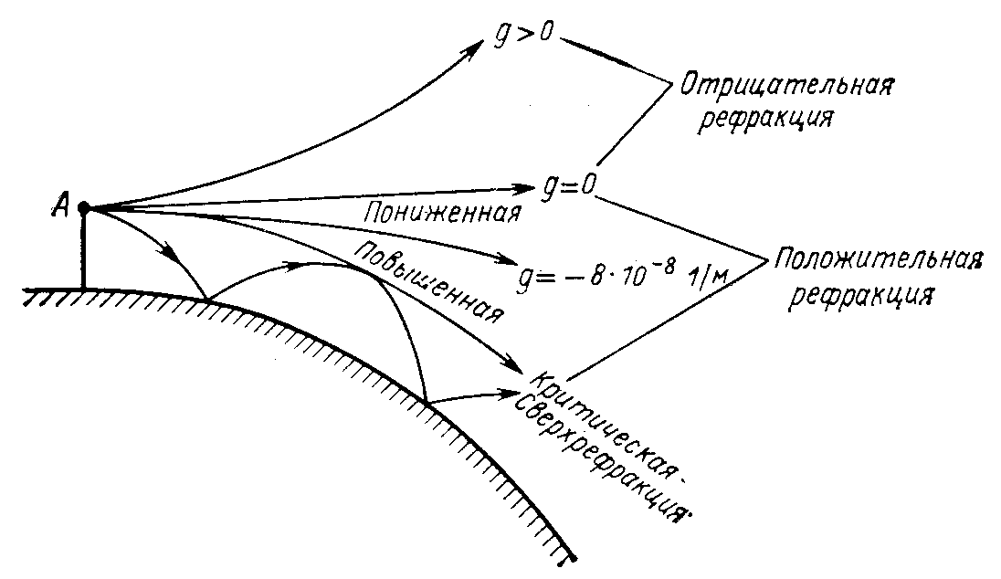
Рис. 5. Виды рефракции в тропосфере
Частные случаи положительной рефракции:
1. Стандартная рефракция при g = –8∙10⁻⁸ м^{–1}; а_{э} = 8500 км; K_{э} = 4/3. Это наиболее распространенный случай рефракции, обусловленный средним состоянием тропосферы. Рефракция, близкая к стандартной, наблюдается чаще в дневные часы.
2. Повышенная рефракция при g < –8∙10⁻⁸ м^{–1}; а_{э} > 8500 км. Наиболее часто отмечается в вечерние, ночные и утренние часы летних месяцев, а иногда в эти же часы весной или осенью. Причиной возникновения являются температурные инверсии (увеличение температуры воздуха с высотой) и резкое уменьшение влажности с высотой, связанные с нагреванием и охлаждением земной поверхности испарением с почвы, сменой теплых и холодных воздушных масс и т.д.
3. Критическая рефракция при g_{к} = –2/а = –31,4∙10⁻⁸ м^{–1}; а_{э} = ∞, т. е. траектория волны концентрична земной поверхности. Условия возникновения те же, что для повышенной рефракции.
4. Сверхрефракция при g < –31,4∙10⁻⁸ м^{–1}, а_{э} принимает отрицательные значения. В этом случае волны преломляются к поверхности земли, отражаются от нее, снова преломляются и т.д. Распространение радиоволн при сверхрефракции называют волноводным, так как оно происходит в пределах тропосферного волновода. Волноводные условия распространения возникают также при резких изломах высотного профиля диэлектрической проницаемости воздуха, вызывающих сильные отражения радиоволн.
Волноводы могут появляться в приземном (приводном) и в приподнятом слоях воздуха. При этом они обнаруживаются как по всей трассе, так и на отдельных ее участках. Волноводные условия распространения возникают главным образом над теплыми морями, реже — над сушей, в районах с ровной подстилающей поверхностью. В южных морских районах в летние месяцы тропосферные волноводы могут наблюдаться до 30-50% времени, в сухопутных — до 10 %.
Несмотря на значительное увеличение дальности связи при волноводном распространении (сотни километров), это явление не может быть использовано для практических целей из-за малой вероятности появления волноводов. Его следует рассматривать как источник дополнительных замираний или помех на интервалах РРЛ, работающих на одинаковых или близких частотах.

№ 12. Объясните влияние рефракции на параметры трассы, дать понятие эффективного вертикального градиента диэлектрической проницаемости воздуха.

Эффективный вертикальный градиент диэлектрической проницаемости воздуха
Для учета нелинейного изменения ε с высотой и изменений ε по длине трассы, которые могут наблюдаться в реальных условиях, вводится понятие эффективного вертикального градиента диэлектрической проницаемости воздуха g_{эф}. Под величиной g_{эф} понимают постоянный по высоте градиент ε, при котором напряженность поля в точке приема будет такой же, как и в случае реального изменения ε на трассе. Величина g_{эф} характеризует сравнительно плавные изменения диэлектрической проницаемости воздуха.
Статистические распределения значений g_{эф} различны для разных климатических районов. Для большинства климатических районов СССР g_{эф} подчиняется примерно нормальному закону распределения случайных величин со средним значением ${\bar{g}}_{\text{эф}}$ и стандартным отклонением σ, причем дисперсия значений g_{эф}, как правило, существенно больше в летние месяцы.
Для простоты везде ниже эффективный градиент диэлектрической проницаемости воздуха будем обозначать через g, опуская индекс «эф.»
Влияние рефракции на параметры трассы
Влияние рефракции эквивалентно трансформации профиля трассы и изменению просвета (рис. 6).
Условный нулевой уровень на профиле, от которого отсчитываются все высоты, меняется в соответствии с формулой
y_{э} = (R₀² / (2а_{э})) k_{i} (1 – k_{i}), (17)
где а_{э} определяется по (16), а k_{i} — по (13). В общем случае изменение просвета учитывается следующим образом:
H(g) = H + ΔH(g) – δH(g) , (18)
где H — значение просвета при отсутствии рефракции, определяемое из профиля трассы;
ΔH(g) = – (R₀² /4) g k (1 – k); (19)
ΔH(g) – δH(g) — приращение просвета при изменении g; δH(g) = 0 на открытых и полуоткрытых интервалах. Пренебрежение этой величиной дает существенные ошибки на закрытых протяженных трассах.
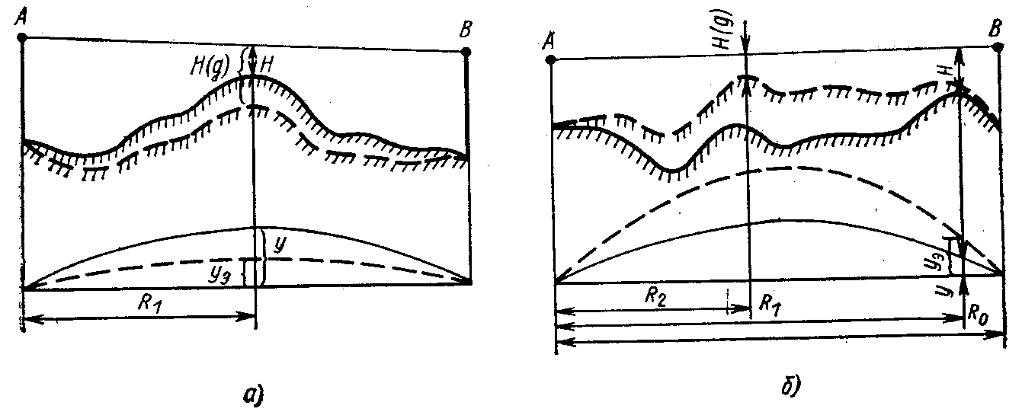
Рис. 6. Влияние рефракции на параметры трассы
При g<0 ΔH(g)>0, т.е. просвет на трассе увеличивается (см. рис. 6а). При g>0 значение ΔH(g)<0, т.е. просвет на трассе уменьшается. При этом наиболее сильно просвет изменяется в середине трассы (k = 0,5). Таким образом, при изменении метеорологических условий трасса может превращаться из открытой в закрытую и наоборот.
В отдельных случаях, например при расположении препятствия ближе к конечным пунктам трассы, при субрефракции возможна весьма существенная трансформация профиля: изменение формы, размеров препятствия и координаты вершины, определяющей просвет (см. рис. 6б).

№13. Нарисуйте и поясните структурную схему антенно-фидерного тракта с антенной типа АДЭ для работы на волнах двух поляризаций в диапазоне 6 ГГц.
№14. Нарисуйте и поясните структурную схему антенно-фидерного тракта с антенной типа АДЭ для работы на волнах двух поляризаций в диапазоне 4 ГГц.
№15. Нарисуйте и поясните структурную схему антенно-фидерного тракта с антенной типа РПА для работы на волнах двух поляризаций в диапазоне 6 ГГц.

Ответы см. в лекциях по СиРРСП файлы afu1-9.tif

№ 16. Нарисуйте и поясните структурную схему приемопередающей аппаратуры с общим гетеродином.
Упрощенная структурная схема приемопередающей аппаратуры этого типа приведена на рис. 1. Принимаемый сигнал, имеющий частоту f_{ПM}, через входной полосовой фильтр (ПФ) поступает на вход смесителя приемника См_{пм}. На смеситель приемника одновременно поступает гетеродинный сигнал с частотой f_{ГТПм}. С выхода смесителя приемника сигнал промежуточной частоты f_{ПЧ} (обычно 70 МГц) подается на УПЧ приемника (УПЧ_{Пм}), в котором осуществляется основное усиление принимаемого сигнала. Усилитель имеет систему автоматической регулировки усиления (АРУ), благодаря чему уровень выходного сигнала остается почти неизменным при изменении уровня входного сигнала в широких пределах.
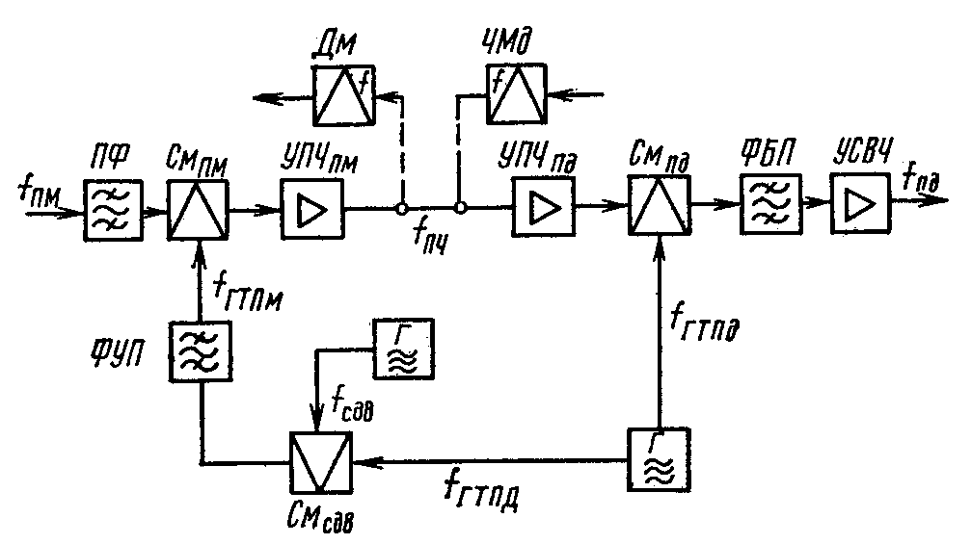
Рис. 1. Структурная схема приемопередающей аппаратуры с общим гетеродином
На оконечных и узловых станциях сигнал с выхода УПЧ_{Пм} подается на демодулятор (Дм) для выделения сигналов, передаваемых РРЛ. На промежуточных станциях сигнал с выхода УПЧ_{Пм} поступает непосредственно на вход усилителя промежуточной частоты передатчика (УПЧ_{Пд}). Этот усилитель обеспечивает необходимое для раскачки смесителя передатчика (СМ_{ПД}) усиление сигнала промежуточной частоты. В смесителе передатчика осуществляется преобразование сигнала промежуточной частоты в сигнал СВЧ (f_{Пд}). Частота гетеродинного сигнала f_{гтпд}, поступающего на смеситель передатчика, отличается от f_{Пд} на величину промежуточной частоты. С помощью полосового фильтра боковой полосы (ФБП) производится выделение сигнала полезной полосы частот на выходе смесителя передатчика. Сигнал с выхода ФБП подается на усилитель СВЧ (УСВЧ).
С выхода УСВЧ сигнал через систему разделительных фильтров поступает в антенну. На оконечных и узловых станциях на вход УПЧ_{Пд} сигнал поступает от частотного модулятора (ЧМд) станции. В рассматриваемой структурной схеме (в режиме промежуточной станции) в основном тракте прохождения сигнала производится только преобразование частоты. Модуляция и демодуляция осуществляются только на оконечных и узловых станциях. Отсутствие на промежуточных станциях демодуляции и последующей модуляции способствует получению высоких качественных показателей ствола РРЛ, так как демодуляция и модуляция ЧМ сигнала всегда сопровождаются определенными искажениями передаваемого сообщения.
Как следует из структурной схемы рис. 1, для работы приемопередатчика необходимы два гетеродинных сигнала с частотами f_{ГТПм} и f_{ГТПд}. Эти сигналы образуются в гетеродинном тракте приемопередатчика. Задающий генератор Г генерирует сигнал с частотой f_{ГТПд}. Этот сигнал поступает на смеситель передатчики и одновременно на так называемый смеситель сдвига (См_{сдв}). В этом смесителе частота f_{ГТПд} преобразуется в f_{ГТПм}, для чего на смеситель подается также сигнал с генератора частоты сдвига (f_{сдв}). Номинальное значение частоты f_{сдв} равно разности частот приема и передачи, которая должна быть в соответствии с планом распределения частот.
Образованный в смесителе сдвига гетеродинный сигнал частоты f_{ГТПм} выделяется узкополосным фильтром (ФУП) и поступает на смеситель приемника.
В структурной схеме (рис. 1) возможны четыре варианта расстановки частот f_{Пм}, f_{ГТПм}, f_{ГТПд} и f_{Пд}.
Для станций типа «НВ»
При f_{Пм}< f_{ГТПм}:
f_{ПЧ} = f_{ГТПм} – f_{Пм} ;
f_{ГТПм} = f_{ГТПд} – f_{сдв} ;
f_{ПЧ} = ( f_{ГТПд} – f_{сдв}) – f_{Пм} ;
f_{Пд} = f_{ГТПд} – f_{ПЧ} = f_{ГТПд} – ( f_{ГТПд} – f_{сдв}) + f_{Пм} = f_{Пм} + f_{сдв}.
При f_{Пм} > f_{ГТПм}:
f_{ПЧ} = f_{Пм} – f_{ГТПм} ;
f_{ГТПм} = f_{ГТПд} – f_{сдв} ;
f_{ПЧ} = f_{Пм} – ( f_{ГТПд} – f_{сдв});
f_{Пд} = f_{ГТПд} + f_{ПЧ} = f_{ГТПд} – ( f_{ГТПд} – f_{сдв}) + f_{Пм} = f_{Пм} + f_{сдв}.
Для станций типа «ВН»
При f_{Пм}< f_{ГТПм}:
f_{ПЧ} = f_{ГТПм} – f_{Пм} ;
f_{ГТПм} = f_{ГТПд} + f_{сдв} ;
f_{ПЧ} = ( f_{ГТПд} + f_{сдв}) – f_{Пм} ;
f_{Пд} = f_{ГТПд} – f_{ПЧ} = f_{ГТПд} – ( f_{ГТПд} + f_{сдв}) + f_{Пм} = f_{Пм} – f_{сдв}.
При f_{Пм} > f_{ГТПм}:
f_{ПЧ} = f_{Пм} – f_{ГТПм} ;
f_{ГТПм} = f_{ГТПд} + f_{сдв} ;
f_{ПЧ} = f_{Пм} – ( f_{ГТПд} + f_{сдв});
f_{Пд} = f_{ГТПд} + f_{ПЧ} = f_{ГТПд} – ( f_{ГТПд} + f_{сдв}) + f_{Пм} = f_{Пм} + f_{сдв}.
Из изложенного следует, что на станциях типа «НВ» при преобразовании частоты в смесителе сдвига используется нижняя боковая частота, а на станциях типа «ВН» — верхняя боковая частота.
При преобразовании частоты в смесителе передатчика в случае f_{Пм}<f_{ГТПм} используется нижняя боковая полоса частот, а в случае f_{Пм}>f_{ГТПм} — верхняя боковая полоса частот.
На практике применяются все четыре варианта расстановки частот. При всех этих вариантах выходная частота приемопередатчика f_{Пд} на промежуточных станциях отличается от входной частоты f_{Пм} только на величину f_{сдв}. Это означает, что нестабильность частоты f_{ГТПд} основного гетеродина приемопередатчика не влияет на нестабильность выходной частоты передатчика. Последнее объясняется тем, что сигнал с частотой f_{ГТПд} дважды участвует в преобразованиях частот при прохождении сигнала через основной тракт приемопередатчика, что приводит к компенсации нестабильности частоты f_{ГТПд}. По этой же причине паразитная частотная модуляция частоты f_{ГТПд} частотой переменного тока питающей сети и низкочастотными составляющими шумов не накладывается на выходной сигнал передатчика. Эти два обстоятельства являются преимуществом схемы приемопередатчика с общим гетеродином.
Так как частота f_{сдв} значительно ниже частоты передатчика f_{Пд}, то ее нестабильность относительно слабо влияет на общую нестабильность частоты f_{Пд}.
Однако нестабильность частоты основного гетеродина также должна быть в пределах определенных допусков с тем, чтобы отклонение среднего значения промежуточной частоты приемника не превосходило допустимую величину. Для обеспечения малых переходных шумов при передаче сигналов многоканальной телефонии в тракт усиления промежуточной частоты включаются корректоры, с помощью которых производится коррекция неравномерности группового времени запаздывания в средней части полосы пропускания приемопередатчика. Поэтому отклонение среднего значения промежуточной частоты выше определенных допусков приводит к возрастанию нелинейных шумов.
На оконечных и узловых станциях, где нет непосредственной связи между трактами УПЧ_{Пм} и УПЧ_{Пд}, стабильность выходной частоты передатчика определяется как стабильностью частоты гетеродина передатчика f_{ГТПд}, так и стабильностью промежуточной частоты сигнала, поступающего на вход передатчика от частотного модулятора. На этих станциях стабильность промежуточной частоты сигнала, поступающего с выхода приемника на демодулятор, также зависит от стабильности частоты гетеродина приемника f_{ГТПм.}
На участке РРЛ между двумя узловыми (или оконечными) станциями, на которых производится модуляция и демодуляция сигналов в основном тракте, отклонение промежуточной частоты от номинального значения на выходе приемника последней станции участка может быть определена по формуле
$Δf=\sqrt{{Δf}_{\text{ЧМд}}^{2}+{Δf}_{\text{ГТПд}}^{2}+{Δf}_{\text{ГТПм}}^{2}+\sum_{i=1}^{s−2}{{Δf}_{\text{СДВ}i}^{2}}}$,
где f_{чмд} — отклонение средней частоты модулятора от номинального значения; f_{ГТПд} —отклонение частоты гетеродина передатчика от номинального значения на передающем конце участка; f_{ГТПм}—отклонение частоты гетеродина приемника от номинального значения на приемном конце участка; f_{сдвi} — отклонение частоты генератора сдвига от номинального значения на i-й промежуточной частоте; s — число станций на участке приема.

№ 17. Нарисуйте и поясните структурную схему приемопередающей аппаратуры с разделенными гетеродинами.
В транзисторной радиорелейной аппаратуре широко применяется схема приемопередающей аппаратуры с отдельными СВЧ гетеродинами для приемника и передатчика. Наличие отдельных гетеродинов делает работу приемника и передатчика независимой друг от друга. Это особенно удобно для оконечных станций, где приемник и передатчик работают в различных направлениях связи.
Упрощенная структурная схема приемопередающей аппаратуры с отдельными гетеродинами приведена на рис. 2. Прямой тракт приемопередатчика на рис. 2, включающий ПФ, См_{Пм}, УПЧ_{Пм}, УПЧ_{Пд}, СМ_{Пд}, ФБП и УСВЧ, в принципе ничем не отличается от прямого тракта приемопередатчика с общим гетеродином, который был рассмотрен выше, и поэтому не требует особых пояснений. В системах малой и средней емкостей УСВЧ может отсутствовать, а передатчик – заканчиваться фильтром боковой полосы (ФБП), следующим за смесителем передатчика. Смеситель передатчика в такой аппаратуре работает на варакторном диоде и обеспечивает достаточную для данного типа аппаратуры выходную мощность передатчика.
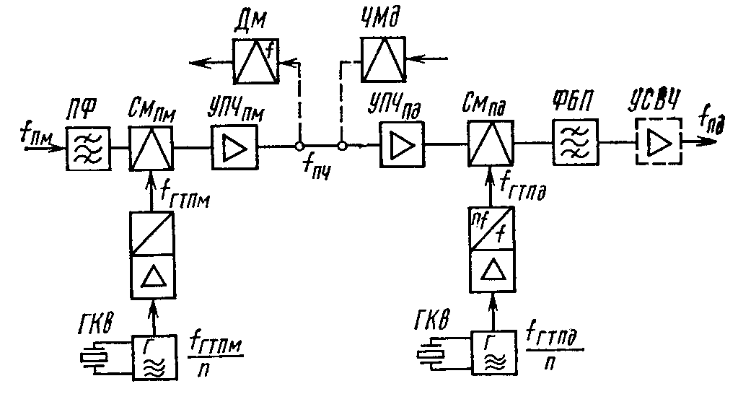
Рис. 2. Структурная схема приемопередающей аппаратуры с разделенными гетеродинами
Для получения гетеродинного сигнала используются кварцевый генератор ГКв и цепочка умножителей, работающая на варакторных диодах.
В принципе, гетеродины приемника и передатчика построены одинаково. Различие в их схемах связано с тем, что от гетеродина передатчика требуется значительно большая мощность, чем от гетеродина приемника. Поэтому в гетеродинном тракте передатчика на входе умножителей применяются мощные усилители, а варакторные диоды должны быть рассчитаны на значительно большие подводимые мощности по сравнению с подводимыми мощностями к диодам в гетеродинном тракте приемника.
Недостаток гетеродинных трактов схемы рис. 2 проявляется в паразитных частотных шумах гетеродинов из-за большого коэффициента умножения частоты. Каждое удвоение частоты увеличивает частотные шумы гетеродина на 6 дБ. Так как в схеме с отдельными гетеродинами нет компенсации низкочастотных составляющих шумов гетеродинов приемника и передатчика, то получение достаточно малого уровня шума при передаче сигналов телевидения в диапазоне 6 ГГц и выше связано с большими техническими трудностями.
Значительно меньшими частотными шумами обладает гетеродин с фазовой автоподстройкой частоты (ФАПЧ). Упрощенная структурная схема гетеродина с ФАПЧ приведена на рис. 3.
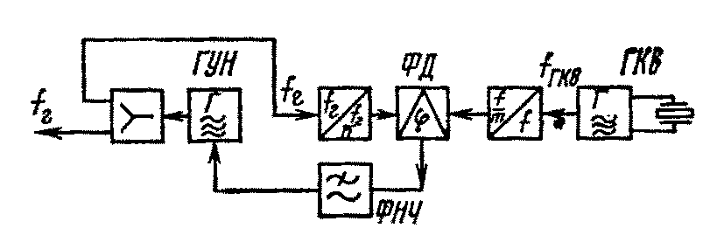
Рис. 3. Упрощенная структурная схема гетеродина с ФАПЧ приведена на рис. 3.
Основой схемы является так называемый генератор, управляемый напряжением (ГУН), работающий в СВЧ диапазоне. Частота этого генератора f_{г} может подстраиваться с помощью варикапа путем изменения подаваемого на него напряжения. Схема работает следующим образом. С помощью цепочки делителей f_{г} делится в п раз и доводится до единиц килогерц. Поделенный по частоте сигнал подается на фазовый детектор (ФД), на другой вход которого поступает опорный сигнал, полученный путем деления частоты кварцевого генератора ГКв в т раз. С выхода фазового детектора сигнал ошибки через фильтр нижних частот (ФНЧ) с полосой порядка нескольких герц подается на ГУН. В результате в установившемся режиме имеет место соотношение
f_{г} / n = f_{ГКв} / m.
Таким образом обеспечиваются стабильность частоты f_{г}, равная стабильности частоты кварцевого генератора f_{ГКв}, и малый уровень частотных шумов.

№ 18. Нарисуйте и поясните структурную схему частотного модулятора.

Структурная схема
В радиорелейной аппаратуре широко распространены частотные модуляторы, выполненные на двух модулируемых с помощью варикапов транзисторных генераторах с последующим преобразованием частоты в ПЧ. На рис. 1 приведена структурная схема модулятора.
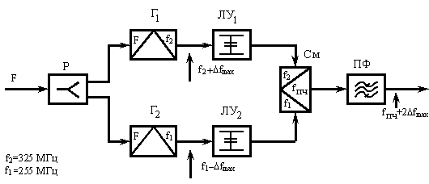
Рис. 1. Структурная схема частотного модулятора
Модулирующий сигнал через разветвитель (Р) поступает на варикапы двух ЧМ-генераторов Г₁, Г₂. Генераторы работают на частотах около 300—400 МГц. Частоты генераторов f₁ и f₂ и выбираются таким образом, чтобы их разность равнялась промежуточной частоте, т.е. 70 МГц, и, кроме того, чтобы продукты преобразования с комбинационными частотами f = mf₁ ± nf₂ не создавали заметных помех в полосе 70±10 МГц. На рис. 1 f₁=255 МГц, f₂=325 МГц.
Варикапы генераторов включены в противоположной полярности, благодаря чему частоты автогенераторов модулируются в противофазе. Таким образом, модулятор работает по двухтактной схеме, что обеспечивает, во-первых, удвоение девиации частоты и, во-вторых, компенсацию продуктов нелинейных искажений четных порядков. Сигналы с выходов генераторов поступают на соответствующие линеаризирующие устройства (ЛУ₁ и ЛУ₂), которые предназначены для снижения нелинейных искажений нечетного порядка. После линеаризирующих устройств сигналы подаются к смесителю (См), на выходе которого полосовым фильтром (ПФ) выделяется сигнал разностной промежуточной частоты.
Стабилизация средней частоты в подобном модуляторе осуществляется путем термостатирования схемы или применения термокомпенсации и стабилизации питающих схему напряжений.
Если при модулирующем напряжении Δu(t) = ΔU_{max} частота ЧМ сигнала на выходе Г₁ f₂* = f₂+Δf_{max}, то частота ЧМ сигнала на выходе Г₂ f₁* = f₁–Δf_{max}, где f₂ и f₁ – центральные частоты Г₁ и Г₂, Δf_{max} – девиация частоты. Полосовой фильтр ПФ выделяет рабочий сигнал с частотой
f_{пч}*(t) = f₂* – f₁* = f_{пч}+ 2Δf_{max},
где f_{пч} = f₂ – f₁ — номинальное значение ПЧ (70 МГц). За счет применения в Г₁ и Г₂ противофазной модуляции девиация частоты на выходе ЧМД удваивается. Линейный участок модуляционной характеристики ЧМД будет примерно вдвое больше, чем для каждого из ЧМГ. Кроме того, в такой схеме происходит компенсация продуктов нелинейных искажений четных порядков, т.е. снижение k₂. Для уменьшения нелинейных искажений нечетных порядков, т.е. снижения k₃, установлены специальные линеаризирующие устройства. ЛУ влияет на модуляционную характеристику. Значения резонансных частот контуров ЛУ подбирают таким образом, чтобы поддерживать линейность модуляционной характеристики при девиации частоты в пределах ±10 МГц.

№ 19. Нарисуйте и поясните структурную схему частотного демодулятора.
Структурная схема
Демодулятор является составной частью модема и служит для выделения модулирующего сигнала из ЧМ сигнала ПЧ с малыми вносимыми искажениями. Демодулятор (рис. 2а) содержит КГВЗ, усилители ПЧ, амплитудный ограничитель (АО), ФНЧ, частотный детектор (ЧД) и выходной усилитель (ВУ). Непосредственно демодуляция происходит в ЧД. Частотные детекторы, применяемые в РРЛ, выполняют демодуляцию в два этапа (рис. 2б). Сначала с помощью ЧМ-АМ преобразователя превращают входной ЧМ сигнал в АМ сигнал ПЧ, огибающая которого повторяет закон изменения частоты входного сигнала. Затем выделяют эту огибающую с помощью амплитудного детектора (АД). Таким образом, изменение напряжения на выходе ЧД повторяет закон изменения частоты входного ЧМ сигнала, т.е. напряжения модулирующего сигнала. Сигнал на входе ЧД должен иметь постоянную амплитуду, так как любые ее изменения выделяет АД. Если амплитуда входного сигнала ПЧ меняется, то на принятый сигнал будет наложена помеха, порождаемая паразитной АМ входного сигнала. Амплитудные ограничители подавляют паразитную АМ сигнала на входе ЧД и уменьшают влияние этой помехи. Процесс ограничения нелинеен. Поэтому на выходе АО вместе с ПЧ сигналом появляются его гармоники. Для их подавления установлен ФНЧ. Усилители ПЧ служат для развязки каскадов схемы и обеспечения необходимых уровней сигнала. Для выравнивания группового времени запаздывания демодулятора в его состав включен корректор ГВЗ. Необходимый выходной уровень принятого сигнала, например МТС, обеспечивает выходной усилитель.
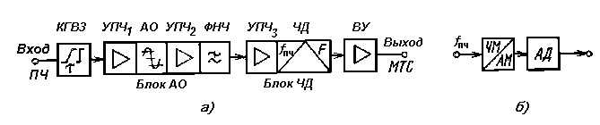
Рис. 2. Структурная схема частотного демодулятора (а) и блока ЧД (б)
Требования к основным элементам демодулятора
Идеальный АО должен обеспечивать постоянную амплитуду выходного сигнала U_{вых} независимо от амплитуды входного сигнала U_{вх} (прямая 1 на рис. 3). Реальный АО имеет амплитудную характеристику (АХ) (кривая 2 на рис. 3) близкую к идеальной при входных амплитудах, превышающих некоторое пороговое значение U_{п}. При U_{вх} < U_{п} реальный АО работает как усилитель. Реальные схемы содержат двухсторонние ограничители, идентичные для положительных и отрицательных полуволн.
Частотный детектор и ВУ должны иметь соответственно линейные передаточную и амплитудную характеристики, иначе они будут вносить большие переходные шумы группового тракта в ТФ каналы. Границы линейного участка передаточной (демодуляционной) характеристики ЧД (рис. 4) задает размах частоты на его входе. Он совпадает с размахом частоты на выходе ЧМД. Степень линейности принято оценивать по КНИ для всего группового тракта участка РРЛ. Для получения большого выходного сигнала ЧД предпочтительна демодуляционная характеристика с большой крутизной. Однако на практике высокая линейность этой характеристики достигается за счет снижения ее крутизны. Поэтому крутизна демодуляционных характеристик реальных ЧД обычно невелика. Ее значение подбирают таким образом, чтобы обеспечить достаточно высокое соотношение сигнал-шум на выходе ВУ (75…80 дБ), при котором доля ТШ демодулятора в ТФ канале незначительна.
Часто используется схема балансного ЧД с двумя взаимно расстроенными контурами, имеющая и другие названия: частотный дискриминатор или линейный частотный детектор (ЛЧД).
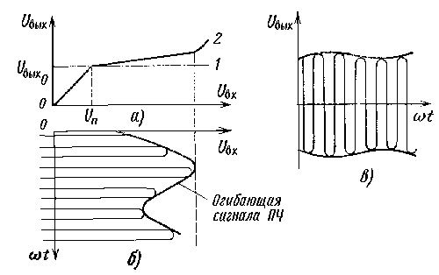

Рис. 3. К пояснению работы амплитудного ограничителя:
а — амплитудная характерисгика;
б — сигнал на входе АО положительных полуволн;
в — сигнал на выходе блока АО
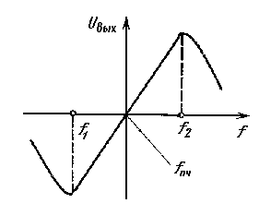
Рис. 4. Демодуляционная характеристика ЧД

№ 20 Дайте понятия двухпозиционных методов манипуляции (2ФМ, 2ОФМ, 2ЧМ).

Модуляция несущей частоты дискретным сигналом называется манипуляцией. Если в цифровой системе передачи применена ИКМ, а в РРЛ – амплитудная модуляция, то говорят о передаче ИКМ-АМ сигнала по РРЛ. Аналогично вводятся понятия ИКМ-ЧМ, ИКМ-ФМ
и т.д.
Двоичный цифровой сигнал (ЦС) поступает на модулятор, с помощью которого изменяет амплитуду, либо частоту, либо фазу СВЧ сигнала на выходе передатчика. Этот модулируемый параметр СВЧ сигнала принимает в течение каждого элемента сигнала длительностью Т одно из двух возможных значений, указанных в табл. 1.
Таблица 1.
Вид  манипуляции | Модулируемый параметр
Вид  манипуляции | Наименование | Значения при амплитуде двоичного ЦС
Вид  манипуляции | Наименование | U = 1 | U = –1
АМ | Нормированная амплитуда | 1 | 0
ЧМ | Частота | f₂ | f₁
ФМ и ОФМ | Начальная фаза φ₀ | 0 | π
На рис. 1, в, г, д, ж показан вид сигнала на выходе передатчика при ИКМ-АМ, ИКМ-ЧМ, ИКМ-ФМ и ИКМ-ОФМ при передаче кодовой группы, указанной на рис. 1,а. Различие ФМ и ОФМ связано с тем, что в первом случае на модулятор поступает ЦС в бинарном коде (рис. 1,б), а во втором – в относительном бинарном (рис. 1,е).
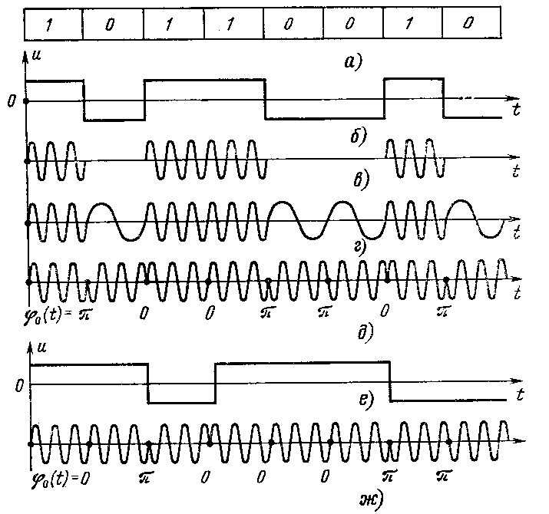
Рис. 1. Виды сигналов при разных двухпозиционных методах манипуляции
Фазовая манипуляция
Чаще всего используется относительная фазовая модуляция (манипуляция) (ОФМ), при которой применяется относительное кодирование ЦС перед его подачей на модулятор и относительное декодирование после демодуляции. Это необходимо для устранения явления “обратной работы” – изменения полярности сигнала на выходе демодулятора при случайном изменении фазы опорного колебания на 180º.
В наиболее простом случае двухпозиционной ОФМ, имеющей два возможных значения начальной фазы - 0º и 180º, структурная схема модулятора имеет вид, показанный на рисунке 2,а.

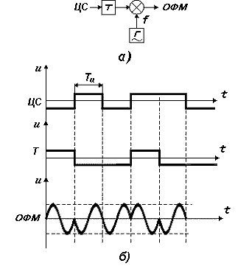
Рис. 2. а – структурная схема ОФМ-модулятора, б – формирование сигнала ОФМ
При поступлении ЦС на вход триггера T, работающего в счетном режиме, очередного символа “1” триггер изменяет свое состояние на противоположное, что вызывает изменение знака несущего колебания после перемножения, то есть процесс ОФМ.
Математически переход от абсолютного кода к относительному записывается в виде: $a_{i\text{ отн}}=a_{i\text{ -1 отн}}⊕a_{i\text{ абс}}$,
где a_{i отн} и a_{i-1 отн} – смежные двоичные символы цифрового сигнала в относительном коде;
a_{i абс} – очередной двоичный символ в абсолютном (исходном) коде.
Процесс формирования сигнала ОФМ показан на рисунке 2,б, где для простоты на одном тактовом интервале T_{и} показан один период несущей (опорной) частоты f.
Cтруктурная схема ФМ-модулятора будет отличаться от показанной на рисунке 2,а только отсутствием триггера T, т.к. здесь не требуется переход от абсолютного кода к относительному.
Частотная манипуляция
В ЦРРЛ применяются несколько разновидностей частотной манипуляции. Простейшей из них является двухпозиционная ЧМ, при которой символу “0” соответствует частота f₁, а символу “1” – частота f₂ = f₁ + Δf. Существует два различных способа ЧМ в ЦРРЛ: ЧМ с разрывом фазы несущего колебания (когда манипуляция осуществляется путем коммутации независимых генераторов колебаний с частотами) и ЧМ без разрыва фазы (когда манипуляция осуществляется при помощи частотного или фазового модулятора). ЧМ сигнал с разрывом фазы может быть представлен как сумма двух АМ сигналов (одного с частотой f₁, другого – с частотой f₂). Ширина спектра такого сигнала равна ширине спектра АМ сигнала плюс величина Δf. ЧМ сигнал без разрыва фазы имеет более компактный спектр и создает меньший уровень внеполосных излучений.

№ 21. Нарисуйте и поясните структурные схемы модулятора 4ОФМ, делителя потока, поясните формирование сигнала 4ОФМ.
Многопозиционные виды манипуляции используют либо для увеличения пропускной способности цифровых радиоканалов без расширения полосы пропускания тракта, либо для передачи цифровой информации, использующей коды с многозначными символами (например троичные, четверичные), либо для одновременной передачи по РРЛ нескольких ЦС. В общем виде цифровые сигналы с многоуровневой ЧМ обозначают ИКМ-МЧМ, с многоуровневой ФМ – ИКМ-МФМ и т.п. Для конкретных систем вместо М указывают число уровней, например ИКМ-4ФМ. При этом число уровней манипуляции M = 2^{l}.
Четырехпозиционная ОФМ (4ОФМ)
При четырехпозиционной ОФМ в случае передачи одного цифрового потока модулятор строится в соответствии со структурной схемой, приведенной на рисунке 3.

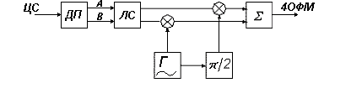
Рис. 3. Cтруктурная схема модулятора 4ОФМ
Входной ЦС делится на две последовательности А и В с помощью делителя потока ДП. Длительность двоичных символов каждой из них устанавливается равной 2T_{и}, т.е. в 2 раза больше, чем во входном ЦС. Одна из последовательностей сдвигается по времени на один тактовый интервал T_{и} для того, чтобы обе последовательности передавались синхронно (рис. 4, б). На рис. 4, б сигналы T1-T5 сняты в точках 1-5 структурной схемы делителя потока (рис. 4, а) соответственно. Обозначение: Удв. дл. – удвоение длительности.
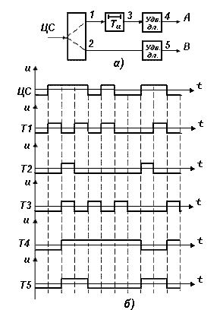
Рис. 4. а – структурная схема делителя потока, б – формирование сигнала 4ОФМ
Между значением одной пары символов в последовательностях А и В и изменением фазы несущего колебания Δφ устанавливают определенное соответствие, основанное на коде Грея (таблица 2).
Таблица 2
Символ в А | Символ в B | Δφ
0 | 0 | 0
0 | 1 | π/2
1 | 1 | π
1 | 0 | 3π/2
Например, при передаче сигнала 1101010010 получаем в случае нулевой начальной фазы несущего колебания – табл. 3.
Таблица 3
Входная последовательность, АВ | 11 | 01 | 01 | 00 | 10
Изменение фазы несущего колебания, Δφ | π | π/2 | π/2 | 0 | 3π/2
Фаза несущего колебания, φ₀ | π | 3π/2 | 2π | 0 | 3π/2
Выработка напряжений, обеспечивающих изменения фазы 4ОФМ сигнала в соответствии с таблицей 2, производится с помощью логической схемы (ЛС на рис. 3). Значения фазы несущего колебания (с генератора Г), модулированного сигналами А и В равны в момент начала рассмотрения соответственно φ_{А0} и φ_{В0}, причем φ_{А0} = φ_{В0} + π/2. Обозначим текущие значения фаз этих колебаний φ_{А} и φ_{В} соответственно. Изменения начальных фаз φ_{А0} и φ_{В0} показаны в табл. 4.
Таблица 4
А | В | φ_{А} | φ_{В} | Δφ
0 | 0 | φ_{А0} | φ_{В0} | 0
0 | 1 | φ_{А0} | φ_{В0} + π | π/2
1 | 1 | φ_{А0} + π | φ_{В0} + π | π
1 | 0 | φ_{А0} + π | φ_{В0} | 3π/2
Символу 0 последовательности A (или B) соответствует значение фазы φ_{А} = φ_{А0}
(φ_{В} = φ_{В0}), символу 1 – значение φ_{А} = φ_{А0} + π (φ_{В} = φ_{В0} + π).
Если символ в одной из последовательностей А и В равен 1, происходит изменение соответствующей фазы φ_{А} или φ_{В} на π, что приводит к повороту фазы суммарного выходного колебания на π/2, т.е. Δφ = ±π/2 (рис. 5).
Появление символа 1 сразу в обеих последовательностях соответствует изменению фазы суммарного выходного колебания на π, т.е. Δφ = π (рис. 5). Изменения фазы суммарного выходного колебания, соответствующие заданной паре символов последовательностей А и В, получаются такими же, как в табл. 4.
По рис. 5 видно, что начальная фаза суммарного выходного колебания φ₀ = φ_{В0} + π/4. На рис. 5 (С) обозначает синфазный сигнал, (К) – квадратурный сигнал.
Структурная схема модулятора 4ФМ отличается от рис. 3 отсутствием логической схемы ЛС, обеспечивающей переход от абсолютного кода к относительному.
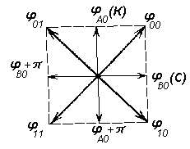
Рис. 5. Векторная диаграмма сигнала 4ОФМ
Четырехпозиционная ЧМ (4ЧМ)
При 4ЧМ передаются сигналы с частотами f₁, f₂, f₃, f₄. Соответствие частоты сигнала 4ЧМ символам в последовательностях А и В представлено в табл. 5 и на рис. 6 (входной ЦС делится на последовательности А и В с помощью делителя потока ДП, как и при 4ОФМ).
Таблица 5.
Символы в последовательностях |  | 4ЧМ | 4ЧФМ (МСМ)
A | B | частота сигнала f | частота сигнала f | изменение фазы Δφ
0 | 0 | f₄ | f₀ + B/4 | π/4
0 | 1 | f₃ | f₀ + 3B/4 | 3π/4
1 | 0 | f₂ | f₀ – B/4 | –π/4
1 | 1 | f₁ | f₀ – 3B/4 | –3π/4

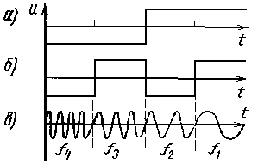
Рис. 6. а – последовательность А, б – последовательность В, в – сигнал 4ЧМ

№ 22. Дайте понятия комбинированных методов манипуляции (4ФМ-С, 4ЧФМ, КАМ).
Четырехпозиционная ФМ со сдвигом (4ФМ-С)
Когда при 4ФМ или 4ОФМ одновременно меняется фаза синфазной и квадратурной компонент (т.е. φ_{В} и φ_{А}), то фаза результирующего суммарного сигнала изменится на π. В этот момент огибающая сигнала проходит через ноль, т.е. имеет место провал огибающей, из-за чего могут возникнуть значительные впеполосные излучения. Этот недостаток можно исключить, если применить фазовую манипуляцию со сдвигом 4ФМ-С, при которой модулирующие сигналы А и В поступают не синфазно, а со сдвигом во времени на тактовый интервал Т_{и} (рис. 7), так что изменение фазы в синфазном и квадратурном каналах происходит не одновременно, а поочередно, и фаза результирующего колебания на выходе изменяется каждый шаг на ±π/2 (рис. 7).
Структурная схема модулятора 4ФМ-С отличается от рис. 3 отсутствием логической схемы ЛС, обеспечивающей переход от абсолютного кода к относительному. Структурная схема делителя потока ДП отличается от рис. 4,а отсутствием задержки на тактовый интервал Т_{и}.
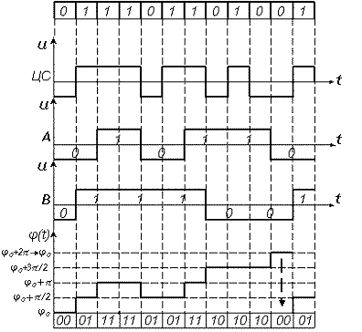
Рис. 7. Формирование сигнала 4ОФМ-С
Четырехпозиционная частотно-фазовая манипуляция 4ЧФМ (МСМ)
4ЧФМ в литературе также называют манипуляцией с минимальным сдвигом (МСМ). Каждой комбинации символов в последовательностях А и В соответствует определенная частота f сигнала на выходе модулятора. Она выбирается такой, что приращение фазы сигнала за время Т_{и} относительно фазы на центральной частоте f₀ составляет определенную величину Δφ, указанную в табл. 5 и равную начальной фазе сигнала в системе 4ФМ, причем Δφ = (f – f₀) Т_{и} . Такой выбор частот позволяет демодулировать сигналы 4ЧФМ так же, как сигналы 4ОФМ. В табл. 5: В – скорость передачи информации, бит/с.
Квадратурная амплитудная манипуляция (КАМ)
Квадратурная амплитудная манипуляция (КАМ) предполагает амплитудную модуляцию синфазной и квадратурной составляющих несущей. В общем случае сигнал КАМ может быть представлен в виде:
u_{КАМ}(t)=U [С₁(t) cos ωt + C₂(t) sin ωt],
где С₁(t) и C₂(t) – модулирующие сигналы в квадратурных каналах. Если модулирующие сигналы принимают дискретные значения ±1; ±3, то при этом получается 16-позиционная КАМ (16КАМ). В результате сложения синфазного (С) и квадратурного (К) сигналов на выходе передатчика с 16КАМ формируется 16 сигналов, отличающихся друг от друга по амплитуде, либо по фазе, либо по обоим параметрам. Расположение концов векторов этих сигналов на амплитудно-фазовой плоскости при ведено на рисунке 8. Для одного квадранта векторы обозначены цифрами, первая из которых равна амплитуде К-компоненты, вторая – С-компоненты.

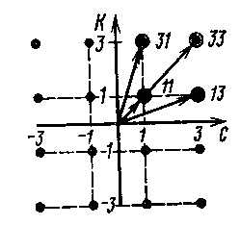
Рис. 8. Векторная диаграмма сигнала 16КАМ
Полоса пропускания цифрового ствола
Полоса пропускания цифрового ствола П определяется эффективной полосой частот приемника ЦРРЛ (П_{ц}), которая несколько превышает минимальную ширину полосы, необходимой для передачи радиоимпульса длительностью Т_{и}.
П для двухпозиционной АМ, ФМ, ОФМ численно равна
П_{АМ,ФМ,ОФМ} = (1,1…1,2)В,
для двухпозиционной ЧМ:
П_{ЧМ} = (1,1…1,2)В + Δf,
где В – скорость передачи информации, Δf – разнос между несущими частотами f₁ и f₂.
В случае многопозиционной манипуляции:
П_{N} = П₂ / log₂N,
где N – число уровней манипуляции, П_{N} – полоса пропускания при N-позиционной манипуляции, П₂ – при двухпозиционной манипуляции.

№ 23. Перечислите основные составляющие шума в канале ТЧ, приведите формулы для мощности шума, вносимой в канал радиорелейным оборудованием.
На радиорелейной линии имеется ряд источников шума, которые определяют суммарный шум в канале ТЧ. Часть шумов вносится аппаратурой с частотным разделением каналов, другая – большая – часть возникает в радиорелейном оборудовании.
Мощность шума, вносимая в канал радиорелейным оборудованием:
P_{ш} = m P_{ш.гр.тр} + $\underset{i=1}{\overset{N}{Σ}}$P_{ш.п i} + $\underset{i=1}{\overset{N}{Σ}}$P_{ш.т i} + $\underset{i=1}{\overset{N}{Σ}}$P_{ш.м i} , (1)
где P_{ш.гр.тр} – мощность шума, вносимого одним комплектом оборудования, с помощью которого осуществляется переприем по групповому спектру;
т – число узловых станций, на которых осуществляется переприем по групповому спектру (при этом две оконечные станции приравниваются одной узловой);
P_{ш.п i} – суммарная мощность шума, вносимого приемопередающим оборудованием, i-гo интервала линии, не зависящая от уровня сигнала на входе приемника;
P_{ш.т i} – мощность теплового шума, вносимая i-м интервалом линии, зависящая от уровня сигнала;
P_{ш.м i} – мощность нелинейных шумов на i-м интервале, обусловленная воздействием радиопомех;
N – число интервалов на линии.
Два первых слагаемых в формуле (1) определяются параметрами оборудования и уровнем загрузки группового тракта линии. При неизменных параметрах и загрузке мощность шумов, обусловленная этими слагаемыми, не зависит от времени.
Комплект оборудования переприема по групповому спектру на радиорелейной линии включает в себя частотный модулятор, частотный демодулятор и групповые усилители. Мощность шумов, вносимых комплектом этого оборудования:
P_{ш.гр.тр} = P_{ш.т.гр.тр} + P_{ш.н.гр.тр} , (2)
где P_{ш.т.гр.тр} – тепловые шумы модулятора, демодулятора и групповых усилителей;
P_{ш.н.гр.тр} – нелинейные шумы модулятора, демодулятора и групповых усилителей.
Постоянные шумы, вносимые одним комплектом приемопередающего оборудования:
P_{ш.п} = P_{ш.н} + P_{ш.авт} + P_{ш.г} , (3)
где P_{ш.н} – мощность нелинейных переходных шумов приемопередатчика станции;
P_{ш.авт} – мощность нелинейных переходных шумов, возникающих в приемном и передающем волноводах станции;
P_{ш.г} – мощность тепловых шумов, возникающих в гетеродинном тракте приемопередатчика станции.
Основным источником тепловых шумов на радиорелейной линии (третье слагаемое в формуле (1)) являются собственные тепловые шумы приемного оборудования, уровень которых характеризуется коэффициентом шума приемника. Мощность теплового шума, вносимая в канал одним интервалом линии, прямо пропорциональна коэффициенту шума приемника и обратно пропорциональна мощности СВЧ сигнала на входе приемника. Мощность СВЧ сигнала на входе приемника может изменяться в широких пределах из-за замирания сигнала на интервалах линии между двумя соседними станциями. Вследствие этого изменяются во времени уровень тепловых шумов и соответственно уровень суммарных шумов в канале.
Тепловые шумы в канале ТЧ
Псофометрическая* мощность теплового шума (в пиковаттах) в канале тональной частоты, вносимая приемником одной радиорелейной станции, определяется по формуле
$P_{ш\text{.}т\text{.}i}={\text{10}}^{9}\frac{n_{ш}\text{kT}{ΔF}_{к}κ_{п}^{2}}{P_{\text{прм}}}{\left(\frac{F_{к}}{{Δf}_{к}}\right)}^{2}β_{\text{прм}}$, (4)
где n_{ш} – коэффициент шума приемника (в единицах);
k = 1,37∙10^{–23} Вт/(Гц∙К) – постоянная Больцмана;
Т = 293 К – абсолютная температура;
ΔF_{к} =3100 Гц – ширина полосы канала ТЧ;
κ_{п} = 0,75 – псофометрический коэффициент для канала ТЧ;
F_{к} – средняя частота канала в групповом спектре, кГц;
Δf_{к} – эффективное значение девиации частоты, соответствующее измерительному уровню сигнала одного канала на частоте нулевых предыскажений, кГц;
Р_{прм} – мощность сигнала на входе приемника, Вт;
β_{прм} – коэффициент, учитывающий изменение девиации частоты при введении предыскажений в зависимости от частоты канала.
Зависимость β_{прм} от α = (F_{к}/F_{в}) приведена на рис. 1 (F_{в} – верхняя частота линейного спектра многоканального ТФ сигнала).
__________________________________________________________________
* Измерение шумов в канале ТЧ производится псофометром, представляющим собой квадратичный вольтметр с включенным на входе фильтром, АЧХ которого учитывает чувствительность уха и телефона к частотам от 300 до 3400 Гц. Измеренные псофометром шумы называются псофометрическими (взвешенными).
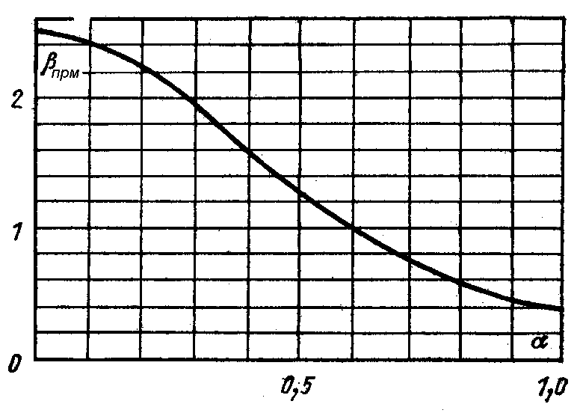
Рис. 1. Зависимость β_{прм} от α = (F_{к}/F_{в})

Мощность шума P_{ш.т i} имеет наибольшее значение в верхних по частоте каналах. Поэтому обычно определяют P_{ш.т i} для верхнего канала, у которого F_{к} = F_{к max} и β_{прм} = 0,4.
Значение F_{к} = F_{к max} определяется верхней частотой спектра многока-нального сигнала F_{в}. Значения F_{в} и Δf_{к} приводятся в таблицах технических данных аппаратуры АРРЛ.
Тепловой шум b канале ТЧ может быть определен также через коэффициент системы.
Коэффициент системы при передаче сигналов многоканальной телефония K_{ТФ} равен выраженному в децибелах отношению мощности сигнала к мощности теплового шума в верхнем канале, определяемому одним интервалом РРЛ в предположении, что ослабление сигнала между передатчиком и приемником составляет 0 дБ:
$K_{\text{ТФ}}=\text{10}\text{lg}\frac{P_{\text{прд}}}{n_{ш}\text{kT}{ΔF}_{к}κ_{п}^{2}β_{\text{прм}}}{\left(\frac{{Δf}_{к}}{F_{к}}\right)}^{2}$. (5)
Подставляя численные значения и логарифмируя, получим
K_{ТФ} = 175,56 + 10 lg P_{прд} – 10 lg n_{ш} – 20 lg (ΔF_{к} /Δf_{к}). (6)
Отношение сигнала к тепловому шуму в верхнем канале, определяемое одним интервалом РРЛ, выраженное через коэффициент системы:
10 lg (P_{с} /P_{ш.т i}) = K_{ТФ} + 10 lg (P_{прм} /P_{прд}), (7)
где 10 lg (P_{прм} /P_{прд}) – ослабление (дБ) сигнала между выходом передатчика и входом приемника на интервале РРЛ.
Неполный коэффициент системы:
S_{тф} = 175,56 – 20 lg (F_{к} / Δf_{к}), дБ. (8)
Средняя мощность многоканального сообщения:
$P_{\text{ср}}=P_{1\text{ср}}+\text{10}\text{lg}N$, (9)
где N – число каналов ТЧ;
P_{1 ср} = –13 дБм – средняя мощность одного канала по нормам ВСС для систем с N >240.
Эффективная девиация частоты, обусловленная многоканальным сообщением, определяется по формуле:
${Δf}_{\text{эф}}={Δf}_{к}\sqrt{P_{\text{ср}}}$. (10)
Δf_{п}(0,1%) – квазипиковая девиация частоты (максимальное отклонение частоты под действием модулирующего сигнала, соответствующее квазипиковой мощности группового сигнала P_{п}(0,1%), превышаемой в течение 0,1% времени).
${Δf}_{п}(0,1\text{\%})={Δf}_{к}⋅{\text{10}}^{0,\text{05}(P_{1\text{ср}}+χ(0,1\text{\%})+\text{10}\text{lg}N)}$, (11)
где χ(0,1%)=10,5 дБ – пик-фактор группового сигнала для систем с N >240.
Полоса пропускания ТФ-ствола АРРЛ:
ПП^{ТФ}=2(F_{в}+Δf_{п}(0,1%)). (12)
Расчет отношения сигнал/тепловой шум в канале изображения
Квадрат отношения сигнала изображения к визометрическому** шуму на радиорелейной линии может быть подсчитан по формуле
${\left(\frac{U_{с}}{U_{ш\text{.}\text{виз}}}\right)}^{2}$ = m${\left(\frac{U_{с}}{U_{ш\text{.}\text{мд}\text{.}\text{виз}}}\right)}^{2}$+ N ${\left(\frac{U_{с}}{U_{ш\text{.}г\text{.}\text{виз}}}\right)}^{2}$+$\sum_{i=1}^{N}{{\left(\frac{U_{с}}{U_{\begin{matrix}ш\text{.}\text{т }i & \text{виз}\end{matrix}}}\right)}^{2}}$, (13)
где m – число комплектов модуляторов и демодуляторов;
N – число интервалов на линии;
$\frac{U_{с}}{U_{ш\text{.}\text{мд}\text{.}\text{виз}}}$ – отношение сигнала изображения к визометрическому напряжению шума, вносимого одним комплектом модулятора и демодулятора;
$\frac{U_{с}}{U_{ш\text{.}г\text{.}\text{виз}}}$– отношение сигнала изображения к визометрическому напряжению шума, вносимого гетеродинным трактом одного интервала линии;
$\frac{U_{с}}{U_{\begin{matrix}ш\text{.}\text{т }i & \text{виз}\end{matrix}}}$– отношение сигнала изображения к визометрическому напряжению шума, вносимого i-м интервалом линии.
Отношение $\frac{U_{с}}{U_{\begin{matrix}ш\text{.}\text{т }i & \text{виз}\end{matrix}}}$ может быть определено через коэффициент системы.
_________________________________________________________________________
**Визометрическое напряжение шума есть напряжение, измеренное квадратичным вольтметром с временем интеграции 1 с через включенный на входе визометрический (взвешивающий) фильтр. АЧХ визометрического фильтра учитывает чувствительность человеческого глаза к различным по частоте составляющим шума на экране телевизора.
Коэффициент системы при передаче сигналов изображения телевидения K_{ТВ} равен выраженному в децибелах отношению сигнала изображения к визометрическому напряжению теплового шума, определяемого одним интервалом РРЛ в предположении, что ослабление сигнала между передатчиком и приемником составляет 0 дБ:
K_{ТВ} = 158,4 + 10 lg P_{прд} – 10 lg n_{ш}. (14)
Отношение сигнала изображения к визометрическому напряжению теплового шума (в дБ), определяемое одним интервалом РРЛ, выраженное через коэффициент системы:
20 lg $\frac{U_{с}}{U_{\begin{matrix}ш\text{.}\text{т }i & \text{виз}\end{matrix}}}$ = K_{ТВ} + 10 lg (P_{прм} /P_{прд}), (15)
где 10 lg (P_{прм} /P_{прд}) – ослабление (дБ) сигнала между выходом передатчика и входом приемника на интервале РРЛ.
Неполный коэффициент системы S_{тв} = 158,4 дБ.
Нормы на шумы в канале ТЧ аналоговой РРЛ
В любом телефонном канале гипотетической эталонной цепи протяженностью 2500 км должны выполняться нормы на допустимую мощность шума, приведенные в табл. 1. Из указанных в табл. 1 величин на долю аппаратуры с частотным разделением каналов отводится 2500 пВт, оставшаяся часть – на долю радиорелейного оборудования.
Таблица 1. Нормы на шумы в канале ТЧ магистральной аналоговой РРЛ
Эталонная протяженность РРЛ, L, км | Нормируемый показатель | Значение нормируе-мого показателя
2500 | Среднеминутная псофометрическая мощность шума, которая может превышаться не более чем в 20% времени любого месяца: P_{ш 20%}, пВт | 10000
2500 | Среднеминутная псофометрическая мощность шума, которая может превышаться не более чем в 0,1% времени любого месяца: P_{ш 0,1%}, пВт | 50000
2500 | Средняя за 5 мс невзвешенная мощность шума, которая может превышаться не более чем в 0,01% времени любого месяца: P_{ш 0,01%}, пВт | 1000000
Нормы на отношение сигнала изображения к напряжению помех в телевизионном канале аналоговой РРЛ
Нормы на отношение сигнала изображения к напряжению помех в телевизионном канале гипотетической эталонной цепи протяженностью 2500 км приведены в табл. 2.
Таблица 2. Нормы на отношение сигнала изображения к напряжению помех в
телевизионном канале магистральной аналоговой РРЛ
Эталонная протяженность РРЛ, L, км | Нормируемый показатель | Значение нормируе-мого показателя
2500 | Величина, ниже которой отношение сигнала изображения к визометрическому шуму может падать не более чем 20% времени любого месяца, дБ | 61
2500 | Величина, ниже которой отношение сигнала изображения к визометрическому шуму может падать не более чем 1% времени любого месяца, дБ | 57
2500 | Величина, ниже которой отношение сигнала изображения к визометрическому шуму может падать не более чем 0,1% времени любого месяца, дБ | 49
Помехи и искажения в АРРЛ с ЧМ (ПРОДОЛЖЕНИЕ)
Замирания сигнала возникают в отдельные моменты времени, когда значения множителя ослабления становятся весьма малыми. Глубина замираний обычно характеризуется мгновенным значением ⏐V⏐, дБ. Вероятность появления глубокого замирания тем меньше, чем глубже замирание. Благодаря этому большую часть времени на линии замирания сигналов сравнительно неглубоки или вообще отсутствуют. Глубокие замирания появляются редко и, как правило, в данный момент времени бывают лишь на одном интервале линии.
Нижеприведенные предельные значения шумов относятся только к радиорелейному оборудованию (без учета аппаратуры с частотным разделением каналов).
Для линии протяженностью 2500 км, структура которой близка к гипотетической эталонной цепи, псофометрическая мощность шума в канале ТЧ 7500 пВт может превышаться в течение не более 20% времени любого месяца. Для этого случая
$P_{ш}={\text{mP}}_{ш\text{.}\text{гр}\text{.}\text{тр}\text{.}}+\sum_{i=1}^{N}{P_{ш\text{.}п\text{.}i}}+\sum_{i=1}^{N}{P_{ш\text{.}т\text{.}i}(\text{20}\text{\%})+}P_{ш\text{.}м\text{.}i}≤\begin{matrix}\text{7500} & \text{пВт}\end{matrix}$, (16)
где $P_{ш\text{.}т\text{.}i}(\text{20}\text{\%})$ — мощность теплового шума, вносимая интервалом линии, которая превышается в течение не более 20% времени любого месяца.
Из общей нормы 7500 пВт на долю тепловых шумов обычно отводят от 20 до 40%, т.е. 1600—3000 пВт, в зависимости от конкретных параметров аппаратуры и трассы линии. Неглубокие замирания сигнала, которые наблюдаются в большую часть времени, могут совпадать по времени на многих интервалах линии. Поэтому в среднем псофометрическая мощность шума в пиковаттах, вносимая каждым интервалом линии, которая может превышаться в течение не более 20% времени
$P_{ш\text{.}т\text{.}i}(\text{20}\text{\%})=\frac{(\text{1500}÷\text{3000})}{N}$,
где N — число интервалов на линии протяженностью 2500 км.
Два первых слагаемых формулы (16) имеют большой удельный вес (60— 80%) в суммарных шумах, уровень которых может превышаться в течение не более 20% времени любого месяца. Следовательно, весьма важно, чтобы значения этих двух слагаемых не выходили за допустимые пределы. Для каждого конкретного типа радиорелейного оборудования мощности Р_{ш.гр.тр} и Р_{ш.п} определяются параметрами оборудования и являются величинами заданными, рассчитанными на выполнение норм при определенных условиях. К таким условиям относятся общее число интервалов на линии N и число станций с переприемом по групповому спектру т, при которых выполняются заданные нормы. Таким образом, чтобы выполнить нормы на шумы в канале ТЧ для большого процента времени, необходимо выдерживать на линии среднюю протяженность интервалов, установленную для каждого типа радиорелейного оборудования, в определенных пределах. Обычно средняя протяженность интервала на радиорелейных линиях прямой видимости, при которой выполняются заданные нормы на шумы для большого процента времени, не превышает 40–55 км.
Псофометрическая мощность шума 47500 пВт, вносимая в канал ТЧ радиорелейным оборудованием линии протяженностью 2500 км, может превышаться в течение не более 0,1% времени любого месяца. Увеличение шума на линий до такого значения происходит из-за возрастания мощности теплового шума на том или ином интервале при глубоком замирании сигнала. В среднем продолжительность такого замирания на любом интервале не должна превышать 0,1%/N времени любого месяца, а его глубина должна быть не более той, при которой мощность теплового шума на интервале увеличивается до 40000 пВг (7500 пВт остается на долю суммарных шумов остальных и.нтервалов линии). Условие для мощности суммарных шумов, которая может превышаться, в течение не более 0,1% времени любого месяца, может быть записано в виде
$$P_{ш}={\text{mP}}_{ш\text{.}\text{гр}\text{.}\text{тр}\text{.}}+P_{ш\text{.}п\text{.}i}+\sum_{i=1}^{N}{P_{ш\text{.}м\text{.}i}}+\sum_{i=1}^{N}{P_{ш\text{.}т\text{.}i}(0,1\text{\%/}N)}≤\begin{matrix}\text{47500} & \text{пВт}\end{matrix}$$
где $P_{ш\text{.}т\text{.}i}(0,1\text{\%/}N)$ — мощность теплового шума, вносимая i-м интервалом линии, превышаемая в течение не более 0,1%/N времени любого месяца.
На реальных линиях интервалы между станциями по условиям распространения радиоволн различны. На некоторых интервалах вообще не наблюдаются глубокие замирания, на других, наоборот, имеют место глубокие замирания. Поэтому на интервалах реальных линий время, в течение которого допускается та или иная глубина замирания, может отличаться от приведенных выше средних значений, однако для линии в целом должны выполняться вышеприведенные нормы.
На отдельных интервалах возможны столь глубокие замирания, при которых приемное оборудование уже не может нормально работать и связь по стволу прекращается. При проектировании радиорелейных линий необходимо иметь это в виду и выбирать интервалы на линии таким образом, чтобы с учетом выигрыша, даваемого системой резервирования, время срыва связи не превосходило весьма малых допустимых значений.
При частотной модуляции распределение основных составляющих шумов по групповому спектру весьма неравномерно. Так, например, мощность тепловых шумов Р_{ш.т} возрастает пропорционально квадрату частоты канала F_{к}, мощность Р_{ш.н} имеет зависимость от F_{к} , близкую к квадратичной, МОЩНОСТЬ Р_{ш.гр.тр} сравнительно мало изменяется в пределах группового спектра. Для нижних каналов Р_{ш.гр.тр} несколько больше, чем для верхних. В-результате суммарный шум в канале ТЧ имеет значительную неравномерность в пределах группового спектра: для верхних по частоте каналов он значительно больше, чем для нижних каналов.
Для более равномерного распределения шумов в пределах группового спектра передача сигналов многоканальной телефонии производится с предыскажениями. Введение предыскажений на входе группового тракта системы обеспечивает увеличение девиации частоты от сигналов верхних каналов за счет уменьшения ее для нижних каналов при сохранении общей девиации частоты от сигналов всех каналов неизменной. На выходе группового тракта включается восстанавливающий контур, обеспечивающий выравнивание уровней сигналов всех каналов.
Значения Р_{ш.н.гр.тр}, Р_{ш.н}, Р_{ш.авт}, рассчитываются по формулам (см. §8.3, Справочник по радиорелейной связи / Под ред. С.В. Бородича. - М.: Радио и связь, 1981), Р_{ш.т.гр.тр} и Р_{ш.г} обычно определяются экспериментально.

№ 24. Нарисуйте и поясните функциональную схему фильтрового демодулятора ИКМ-ЧМ, определите вероятность ошибок при приеме по огибающей сигналов ИКМ-ЧМ.
№ 25. Нарисуйте и поясните функциональную схему демодулятора ИКМ-ФМ, определите вероятность ошибок при приеме сигналов ИКМ-ФМ.
При выборе методов манипуляции и способа детектирования сигналов в ЦФ стволах принимают во внимание три основных фактора: помехозащищенность, экономное использование полосы частот и сложность технической реализации.
Помехозащищенность. Ее определяют, как правило, по отношению к тепловому шуму (ТШ). Тепловой шум на входе приемника приводит к искажениям цифрового сигнала (ЦС), которые оценивают вероятностью ошибок на выходе регенератора импульсов (РИ)
p_{ош} = φ₁ (H₀²) = φ₂ (Q_{ш}) ,
где вид функций φ₁ и φ₂ зависит от схемы модулятора и демодулятора; H₀²—отношение энергии элемента сигнала длительностью Т к спектральной плотности мощности ТШ; Q_{ш}=Р_{с.вх}/Р_{ш1} — отношение сигнал-шум, пересчитанное ко входу демодулятора с учетом последетекторного фильтра с полосой пропускания шириной ΔF_{ц}; Р_{ш1}=2n_{ш}kT₀ΔF_{ц} — мощность ТШ, попадающего вместе с сигналом на вход РИ.
На практике удобно рассчитывать отношение сигнал-шум на входе приемника
Q_{вх}=Р_{с.вх}/Р_{ш.вх},
где Р_{ш.вх}=n_{ш}kT₀П_{ц} , П_{ц} — эффективная полоса частот приемника ЦРРЛ. Поскольку обычно ΔF_{ц} = 0,5 В, то
Q_{ш} = Q_{вх}П_{ц} / В,
где В – скорость передачи цифрового сигнала по стволу.
При приеме ИКМ-АМ и ИКМ-ФМ (ОФМ)
Q_{ш} ≈ Q_{вх} = H₀².
Вместо величины Q_{ш} и Q_{вх} часто указывают их уровни в дБ:
q = 10 1g Q.
При определении вероятности ошибок полагают, что вероятности передачи символов «1» и «0» одинаковы и равны 0,5.
Наибольшее распространение получили два способа приема сигналов с частотной манипуляцией: прием по огибающей и прием по мгновенной частоте.
При приеме по огибающей применяют фильтровой демодулятор (рис. 1). С помощью узкополосных полосовых фильтров (ПФ) Z1 и Z2, настроенных на частоты f₂ и f₁, разделяют сигналы, соответствующие передаче символов «1» и «0». Огибающие этих сигналов выделяют детекторы огибающих ДО2 и ДО1. Диоды в ДО2 и ДО1 включены так, что их токи в нагрузке Σ действуют навстречу друг другу. Поэтому знак напряжения U_{вых} на выходе Σ определяется частотой сигнала на входе демодулятора. При U_{вых}>0 на выходе РИ появляется положительный импульс, соответствующий приему символа «1», при U_{вых}<0 — отрицательный импульс, соответствующий приему символа «0».
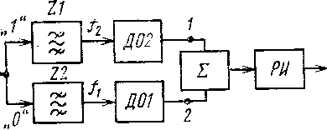
Рис. 1. Функциональная схема фильтрового демодулятора ИКМ-ЧМ

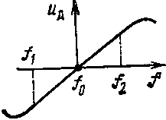
Рис. 2. Передаточная характеристика ЛЧД
При приеме символа «1» на выходе Z1 будет выделено результирующее колебание u_{p}(t) = u_{c}(t) + u_{ш}(t), где u_{c}(t) — напряжение гармонического сигнала с частотой f₂; йш(0 —напряжение ТШ.
Огибающую u_{p}(t) результирующего колебания выделяет ДО2, а огибающую u_{ш}(t) ТШ — ДО1. В моменты времени, когда u_{p}(t) < u_{ш}(t), напряжение на выходе Σ отрицательно и на выходе регенератора вместо «1» может появиться «0», т.е. возникает ошибка. При приеме символа «0» огибающую результирующего колебания выделяет ДО1, ошибка может появиться, когда u_{p}(t) < u_{ш}(t) и напряжение на выходе Σ положительно.
Вероятность ошибок при приеме по огибающей сигналов ИКМ-ЧМ:
р_{чм} =0,5е^{–0,5Qш}. (**)
Для приема по мгновенной частоте нужен линейный частотный детектор (ЛЧД). Знак напряжения на выходе ЛЧД определяет частота входного сигнала (рис. 2). Ошибка при приеме символа «1» возникает, когда под воздействием ТШ мгновенная частота результирующего колебания станет меньше f₀. Вероятность ошибочного приема сигналов ИКМ-ЧМ на ЛЧД зависит от таких факторов, как форма АЧХ додетекторного и последетекторного фильтров, скорость передачи, разнос частот Δf = f₂ – f₁, стабильность частот и др. Учет влияния этих факторов оказывается достаточно сложной задачей, а вероятность ошибки получается близкой к р_{чм}. Обычно считают, что помехоустойчивость приема на ЛЧД ниже, чем фильтрового на Δq_{ш}=1...2 дБ. Поэтому для расчета вероятности ошибок можно использовать выражение (**), заменив q_{ш} на 10^{0,1q*ш}, где q*_{ш} = q_{ш} –Δq_{ш}.
При ИКМ-ФМ фазовый детектор (ФД) схемы (см. рис. 3) выполняет сравнение начальной фазы φ_{с}(t) принятого элемента сигнала, поступающего на вход 1, с фазой φ₀ колебания опорного генератора (ОГ), поступающего на вход 2, путем перемножения этих колебаний и выделения НЧ составляющей. Напряжение сигнала на выходе ФД
U_{вых} = k_{д} соs(φ_{с}(t) – φ₀),
где k_{д} — коэффициент передачи ФД.
Ниже полагаем: k_{д} = 1, φ_{с} = 0 и φ_{с} = π при передаче символов «1» и «0» соответственно, φ₀ = 0.
Частоты колебаний на входах 1 и 2 ФД должны быть одинаковы. Обычно ОГ синхронизируют входным сигналом. Цепь синхронизации показана штриховой линией. На выходе регенератора появится положительный импульс («1») при U_{вых}>0 и отрицательный («0») при U_{вых}<0.
С учетом ТШ процесс на выходе ФД можно представить в виде:
v(t) = U_{вых} + u_{ш}(t).
Регенератор принимает решение в зависимости от знака v(t). При приеме символа «1» ошибка возникает, если v(t)<0. Вероятность ошибочного приема символов «1» и «0» одинакова. Вероятность ошибок при ФМ
p_{ФМ к} = 0,5 erfc ($\sqrt{Q_{Ш}}$),
где erfc(x) = $\frac{\sqrt{π}}{2}−\int_{o}^{x}{e^{−t^{2}}\text{dt}}$— табулированная функция, которая называется дополнением функции ошибок; индекс «к» в p_{ФМ к} подчеркивает, что формула справедлива при строгой когерентности колебаний на входах ФД.
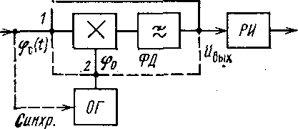
Рис. 3. Функциональная схема демодулятора ИКМ-ФМ
Схему рис. 3 называют когерентным демодулятором или оптимальным приемником ИКМ-ФМ. Трудности инженерной реализации такого приемника связаны с необходимостью получать когерентное опорное колебание с точностью до начальной фазы сигнала, в то время как принятый сигнал не содержит информации об этой фазе. В спектре его нет дискретной компоненты на несущей (остатка несущей), значения фаз 0 и π равновероятны.
Восстановление несущей приводит к неопределенности фазы на ±π/2, т.е. фаза опорного колебания может иметь два устойчивых состояния φ₀ и φ₀*=φ₀+π. Если опорное колебание сформировано непосредственно из принятого сигнала, то под воздействием ТШ фаза его может переходить из одного состояния в другое. Если же при приеме символов «1» фаза оказалась равной φ₀*, то U_{вых}<1 и все «1» будут приняты как «0». Возникает так называемая обратная работа. Для уменьшения вероятности ее появления нужно снизить ТШ, поступающие в схему формирования опорного сигнала. Поэтому в реальных схемах входной сигнал после специальной обработки используют только для синхронизации местного опорного генератора. Из-за нестабильности частоты этого генератора между колебаниями, поступающими на входы ФД, возникает разность фаз Δφ, и вероятность ошибок в реальной схеме
p_{ФМ} = 0,5 erfc ($\sqrt{Q_{Ш}}$cos Δφ).
Чтобы избежать неопределенности фазы при восстановлении несущей, принимают специальные меры. Например, передают специальный сигнал синхронизации либо формируют такой сигнал ИКМ-ФМ, в спектре которого появляется остаток несущей. Последний получают при девиации фазы меньше, чем на ±π/2 или при использовании модулирующих импульсов специальной формы.

№ 26. Нарисуйте и поясните функциональную схему когерентного демодулятора ИКМ-ОФМ, определите вероятность ошибок при когерентном приеме сигналов ИКМ-ОФМ.
Применение относительного бинарного кодирования при ФМ, чтобы избежать неопределенности фазы при восстановлении несущей, получило широкое распространение. Такой способ манипуляции в литературе обозначают несколькими терминами: ОФМ, ФМ с относительным (или дифференциальным) кодированием, фазоразностная манипуляция (ФРМ) и др. Демодулятор такого сигнала (рис. 4) представляет собой когерентный ФД UR, дополненный элементами преобразователя кода (ПК) относительного бинарного в бинарный – перемножителем А1 и линией задержки (ЛЗ) А2. Принятый сигнал сначала демодулируют как ИКМ-ФМ. Затем видеоимпульсы подают на ПК, напряжение на выходе которого U_{п}=U_{вых}(t)U_{вых}(t–T). Перемножитель выполняет сравнение полярностей сигналов соседних символов: если они одинаковы, то U_{п}>0; если они противоположны, то U_{п}<0. На выходе ФД может иметь место обратная работа. Однако, т.к. при этом изменится полярность сигналов U_{вых}(t) и
U_{вых}(t–T), то в выходном сигнале перемножителя обратная работа практически не проявляется.
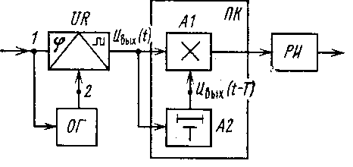

Рис.4. Функциональная схема когерентного демодулятора ИКМ-ОФМ
Вероятность ошибочного приема отдельного символа будет такой же, как и при когерентной ФМ. Ошибка на выходе перемножителя возникает, если неверно принят только один из двух соседних символов. При независимых ошибках вероятность этого
p₁ = p_{ФМ} (1– p_{ФМ});
p₁ ≈ p_{ФМ} при Q_{ш} > 4.
Если оба соседних символа приняты неверно, то на выходе перемножителя ошибка компенсируется. Один ошибочный символ попадает на его выход дважды и вызывает две ошибки, т. е. вероятность ошибок при ОФМ и когерентном приеме:
p_{ОФМ к} = 2 p_{ФМ}.
Сигналы ИКМ-ОФМ могут быть демодулированы другим способом —автокорреляционным по схеме рис. 5. Такой демодулятор реализовать проще, чем когерентный. Здесь не нужен ОГ, так как в качестве опорного напряжения служит сигнал предыдущей посылки, задержанный на время, равное тактовому интервалу. Очевидно, что при этом возможность «обратной работы» принципиально исключается. Ошибка при приеме «1» возникает в том случае, когда под воздействием ТШ разность фаз соседних посылок изменится так, что
–0,5π < (φ_{с}(t) – φ_{с}(t–T)) < 0,5π.
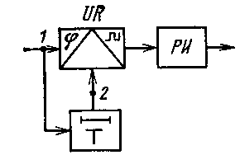
Рис. 5. Функциональная схема автокорреляционного демодулятора ИКМ-ОФМ
Поскольку ТШ со входа приемника полностью попадает на оба входа ФД, то помехоустойчивость автокорреляционного демодулятора ниже, чем когерентного. Вероятность ошибок при ИКМ-ОФМ и автокорреляционном приеме
р_{ОФм АК} = 0,5е^{–Qш}.
Различие между сигналами ИКМ-ФМ и ИКМ-ЧФМ состоит в том, что при ЧФМ фаза сигнала на тактовом интервале меняется плавно, а при ФМ —дискретно. Демодуляцию сигналов ИКМ-ЧФМ выполняют так же, как ИКМ-ФМ или ИКМ-ОФМ. Поэтому вероятность ошибок при ИКМ-ЧФМ рассчитывают по формулам для p_{ФМ} , p_{ОФМ к} , р_{ОФм АК} в зависимости от того, исполь-зовано или нет относительное кодирование, и от способа демодуляции.
Численно помехозащищенность по отношению к ТШ оценивают значением q_{ш}, при котором достигается заданная вероятность ошибок. Такие значения q_{ш}, рассчитанные из выражений для р_{чм}, p_{ФМ к}, р_{ОФм АК}, указаны в табл. 1. Из рассмотренных схем наибольшую помехозащищенность имеет схема когерентного приема сигналов ИКМ-ФМ.
Табл. 1
Сигнал | ИКМ-ФМ | ИКМ-ОФМ | икм-чм
Способ демодуляции | Когерентный | Автокорреля-ционный | Фильтровой
q_{ш} , дБ при p_{ош} = 10^{–3} | 6,8 | 8 | 11
q_{ш} , дБ при p_{ош} = 10^{–6} | 10,5 | 11,2 | 14,2

№ 27. Нарисуйте и поясните функциональную схему демодулятора ИКМ-4ФМ, определите вероятность ошибок при приеме сигналов ИКМ-4ФМ.
Прием сигналов с многоуровневой манипуляцией
При определении помехозащищенности таких сигналов различают: вероятность ошибочного приема символов многоуровневого сигнала p_{Σ}, вероятность ошибок в каждом двоичном ЦС p_{i} и среднюю вероятность ошибок по всем двоичным ЦС р_{ср}. При анализе помехозащищенности обычно определяют p_{Σ}, а качество канала у потребителя характеризует p_{i} или р_{ср}. Рациональным выбором метода кодирования при ИКМ можно обеспечить
p_{i} ≤ 0,5⋅ (М/(М – 1))⋅ p_{Σ}.
Векторная диаграмма сигналов ИКМ-4ФМ на приеме приведена на рис.6. Для упрощения на рис. 6 показано воздействие ТШ U_{ш} только на вектор 00. В результате влияния ТШ на входе приемника вместо вектора 00 действует вектор U_{Σ}, фаза которого ϕ_{Σ} вместо ϕ_{c}(t)=π/4. Демодулировать такой СВЧ сигнал и разделить на 2 двоичных ЦС можно с помощью схемы рис. 7. В ней установлены два ФД, опорные напряжения которых отличаются по фазе на π/2, для чего применяют ЛЗ. Напряжения на выходах UR1 и UR2 пропорциональны соответственно значениям sin ϕ_{Σ} и cos ϕ_{Σ}. В зависимости от полярности напряжения на входе регенератор принимает решение о том, какой символ был передан (здесь символу «0» соответствует положительная полярность).
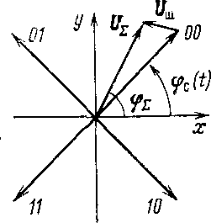
Рис. 6. Векторная диаграмма сигнала ИКМ-4ФМ на приеме
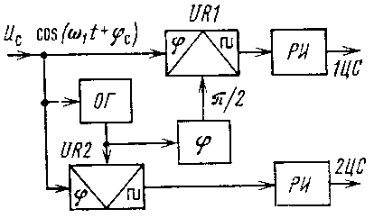
Рис. 7. Функциональная схема демодулятора ИКМ-4ФМ
Если под воздействием ТШ фаза ϕ_{Σ} примет значение ϕ_{Σ1} > ϕ_{c}(t) + π/4 или ϕ_{Σ2} < ϕ_{c}(t) – π/4, то возникнет ошибка. При использовании кода Грея она будет на выходе только одного из РИ схемы, в то время как при других способах кодирования ошибка может возникать в обоих двоичных ЦС. Для системы ИКМ-4ФМ при коде Грея вероятности ошибки в первом и втором ЦС одинаковы, т.е. p_{1 4ФМ} = p_{2 4ФМ}.
Передача сигнала ИКМ-4ФМ рассматривалась выше, как передача на двух ортогональных несущих двоичных ЦС с ИКМ-ФМ, причем векторы этих несущих на рис. 6 совпадают с осями у и x соответственно для 1-го и 2-го сигналов, а амплитуда сигнала на каждой из несущих $U_{1}=\frac{U_{c}}{\sqrt{2}}$. Соотношение для расчета p_{1 4ФМ} можно получить из формул для p_{ФМ к} или p_{ФМ}, если учесть, что мощность сигнала делится при 4ФМ поровну между двумя ортогональными колебаниями:
p_{1 4ФМ} = 0,5 erfc ($\sqrt{{Q_{Ш}}/2}$).
В системах с МФМ, МОФМ и МЧФМ при применении кода Грея достигается наименьшая средняя вероятность ошибки по всем двоичным ЦС.
Восстановление несущей при ИКМ-МФМ приводит к неопределенности фазы ±Mπ/2 и сопровождается такими же трудностями, как и при ИКМ-ФМ. Поэтому предпочтение отдают относительному кодированию, т.е. ИКМ-МОФМ.

№ 28. Нарисуйте и поясните функциональную схему фильтрового демодулятора ИКМ-4ЧМ, определите вероятность ошибок при приеме сигналов ИКМ-4ЧМ.

Для демодуляции сигналов ИКМ-МЧМ применяют фильтровой демодулятор или ЛЧД. Функциональная схема фильтрового демодулятора при M = 4 (рис. 8) выполнена аналогично схеме рис. 1, только к каждому ПФ подключены по два ДО, и их выходные напряжения суммируются в определенной полярности. Полярность указана на рис. 8 для случая, когда применен код Грея. Частота сигнала соответствует частоте f_{c} указанной в табл. 2 (см. также тему «Многопозиционные (многоуровневые) методы манипуляции»). Разнесение соседних частот Δf и АЧХ фильтров выбирают такими, чтобы в момент отсчета в регенераторе на Σ поступал сигнал только от одного ПФ, от остальных лишь ТШ. Для согласованных фильтров Δf =1/T и, следовательно, полоса УПЧ приемника П_{ц ЧМ} = (1,1В + (М−1)/T) ≈ МВ. В этом случае Q_{ш} и Q_{вx} не совпадают.
Табл. 2.
Символы в последовательностях (ЦС) |  | ИКМ-4ЧМ | ИКМ-4ЧФМ (МСМ)
A  (1ЦС) | B  (2ЦС) | частота сигнала f_{c} | частота сигнала f_{c} | изменение фазы Δφ_{c}
0 | 0 | f₄ | f₀ + B/4 | π/4
0 | 1 | f₃ | f₀ + 3B/4 | 3π/4
1 | 0 | f₂ | f₀ – B/4 | –π/4
1 | 1 | f₁ | f₀ – 3B/4 | –3π/4
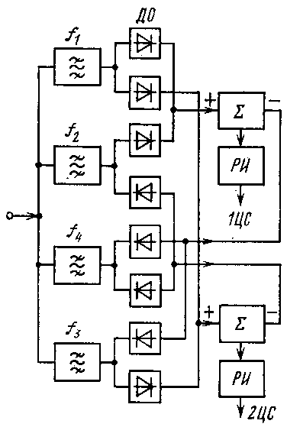
Рис. 8. Функциональная схема фильтрового демодулятора ИКМ-4ЧМ
Вероятность ошибки определяется, как вероятность того, что огибающая ТШ на выходе любого из (М−1) ПФ будет меньше огибающей суммарного процесса на выходе ПФ, настроенного на частоту f₄, если принимается f_{c} = f₄. Поскольку ТШ на всех ПФ независимы, то
p_{Σ мчм} = (М−1) p_{чм},
где p_{чм} определяют из (**):
p_{Σ мчм} = 0,5⋅(М−1)⋅е^{–0,5Qш}.

№ 29. Нарисуйте и поясните структурную схему ЦФ ствола.

При организации ЦФ ствола (рис. 1) на ОРС подают линейный цифровой сигнал (ЛЦС) от аппаратуры цифровой системы передачи (ЦСП), например ИКМ-120, по кабельной соединительной линии (КСЛ). Такой ЛЦС поступает в квазитроичном коде. Схема ОРС содержит приемопередающую радиорелейную аппаратуру: модулятор (Мд), передатчик СВЧ колебаний (П), приемник СВЧ колебаний (Пр), демодулятор (Дм), антенно-фидерный тракт (АФТ), антенну и устройство сопряжения (УС), которое в литературе называют также оконечным оборудованием ЦФ ствола.

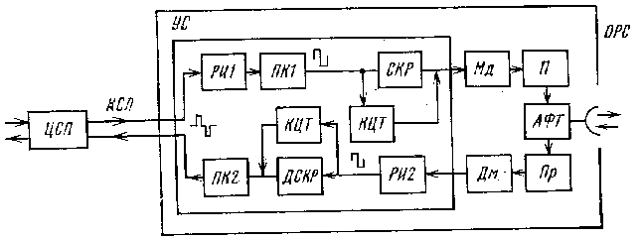

Рис. 1. Структурная схема ЦФ ствола на ОРС
Устройство сопряжения предназначено для преобразования ЛЦС к виду, удобному для передачи по РРЛ, и обратного преобразования цифрового сигнала (ЦС), поступающего от РРЛ, в ЛЦС. Цель такого преобразования — уменьшение возможных искажений ЦС при передаче их по РРЛ. В составе УС регенераторы импульсов (РИ1 и РИ2), преобразователи кодов (ПК1 и ПК2), скремблер (СКР) и дескремблер (ДСКР), прибор контроля цифрового тракта (КЦТ). Этот прибор измеряет коэффициент ошибок по битам ЦС:
k_{ош} = N_{e}/N_{t} = N_{e}/Bt₀,
где N_{e} и N_{t} — число ошибок и общее число бит ЦС за сеанс длительностью t₀ соответственно. При возрастании коэффициента ошибок до определенного значения (k_{ош} ≥ 10^{–3}) либо при пропадании входного ЛЦС, КЦТ включает генератор аварийного сигнала (АС). В этом случае по ЦФ стволу передается сигнал индикации аварийного состояния (СИАС). РИ1 служит для исправления искажений сигнала, вызванных КСЛ. В ПК1 производится преобразование квазитроичпого ЛЦС в бинарный или относительный бинарный. Этот сигнал в отличие от ЛЦС называют двоичным ЦС, бинарным ЦС или двухуровневым ЦС. На вход ПК1 может поступать ЛЦС с укороченными импульсами, но длительность импульса на выходе ПК1, соответствующая передаче одного символа, всегда равна тактовому интервалу Т, поскольку только в этом случае приемопередающая радиорелейная аппаратура может иметь наиболее узкую полосу пропускания.
Скремблер выполняет определенные логические преобразования двоичного ЦС, в результате которых в выходной сигнале исключается возможность появления длинных серий одинаковых символов. Серия «0» (или «1») подряд на k тактовых интервалах на выходе ПК1 может наблюдаться, например, при передаче измерительных сигналов, малой загрузке и т.д. Очевидно, когда передается длинная серия «0», в двоичном ЦС появляется постоянная и НЧ составляющие. При этом в спектре двоичного ЦС уменьшается доля энергии на тактовой частоте. Ясно, что на интервале времени, когда передается длинная серия символов «0», двоичный ЦС практически не содержит информации о тактовой частоте. Если этот ЦС передать по РРЛ, то на приеме из него будет трудно выделить колебания тактовой частоты, необходимые для нормальной работы регенератора и других устройств. В результате могут наблюдаться срывы работы систем тактовой синхронизации по всей РРЛ. Передача таких ЦС по цифровым радиорелейным линиям (ЦРРЛ) ухудшает также условия электромагнитной совместимости. Действительно, при передаче импульсов длительностью kT энергия сигнала на выходе передатчика оказывается сосредоточенной в более узкой полосе, чем при передаче последовательности символов «0» и «1». Вследствие этого при работе нескольких РРС в общей полосе частот возникают помехи другим станциям от этого передатчика.
С выхода скремблера двоичный ЦС поступает на модулятор, о помощью которого изменяет амплитуду, либо частоту, либо фазу СВЧ сигнала на выходе передатчика.
Принятый СВЧ сигнал демодулируют и подают в приемную часть УС (см. рис. 1). Регенератор импульсов (РИ2) служит для исправления искажений ЦС, возникающих при передаче по РРЛ. Дескремблеры выполняют преобразование ЦС, обратное скремблированию, т.е. восстанавливают сигнал, идентичный входному сигналу скремблера. Точное совпадение этих сигналов наблюдается лишь при безошибочном приеме. В ПК2 происходит преобразование двоичного ЦС в ЛЦС.

№ 30. Дайте понятие энергетического запаса на неидеальности аппаратуры, приведите необходимые формулы.
Помехи, возникающие при передаче ЦС по ЦРРЛ, оценивают на выходе регенератора импульсов РИ2 (см. рис. 1) по величине вероятности ошибок.
Выше были определены вероятности ошибок при воздействии ТШ на входной сигнал. Но ТШ в схемах демодуляторов ИКМ-ФМ, ИКМ-ОФМ, ИКМ-4ФМ воздействует также и на колебания ОГ, что приводит к росту вероятности ошибок. Кроме того, вероятность ошибок может увеличиться из-за неточности установки порога срабатывания или фазы тактовых импульсов в регенераторах (неидеальности регенератора). Существенное влияние на вероятность ошибок оказывает выбор фильтров, стоящих в приемнике до регенератора, как додетекторных, так и последетекторных. Если эффективная полоса частот приемника достаточно мала, так что П_{ц} < B, то импульсы на входе регенератора растягиваются и влияют на прием соседних импульсов. Возникают межсимвольные искажения (МСИ). При увеличении П_{ц} крутизна фронта импульса растет, но также растет и мощность ТШ, поступающего на регенератор. Оптимальное значение П_{ц}, при котором совместное влияние ТШ и МСИ минимально: П_{АМ,ФМ,ОФМ} = (1,1…1,2)В,
П_{ЧМ} = (1,1…1,2)В+Δf (см. «Полоса пропускания цифрового ствола» в лекции «Модуляторы и демодуляторы цифровых систем радиосвязи»). На вероятность ошибок влияет также форма АЧХ и ФЧХ фильтра. Для оценки влияния МСИ и неидеальностей регенератора удобна глаз-диаграмма (рис. 2). Ее наблюдают на входе регенератора. Она представляет собой наложение в течение времени, равного двум тактовым интервалам ЦС, всех возможных импульсных последовательностей, соответствующих различным комбинациям соседних символов ЛЦС. Цифрами +1, 0, –1 обозначены амплитуды импульсов. На рис. 2,б показана форма импульса для комбинации символов 010, на рис. 2,а эта же кривая обозначена α. Буквой β обозначена кривая для комбинации символов 101, γ — кривая для комбинации –1, 1, –1. Идеальные моменты принятия решения в регенераторе соответствуют середине тактового интервала. Процесс принятия решения в регенераторе иллюстрируют кресты в центре раскрыва глаз-диаграммы (на рис. 2,а), вертикальные черты которых определяют момент решения, а горизонтальные – порог срабатывания. Неточности в установке этих параметров регенератора смещают положение креста. Безошибочная работа регенератора будет, когда, несмотря на совместное влияние этих неточностей и ТШ, эти кресты остаются внутри заштрихованных областей. Каждую такую область называют «глазом», а ее максимальный размер по вертикали Н–раскрывом.
Межсимвольные искажения проявляются в том, что амплитуды напряжения импульса не достигают максимальных и минимальных значений (+1, 0 или –1) и импульсы растянуты. На рис. 2,в штриховыми линиями показаны огибающие γ и β в отсутствие МСИ, а сплошными линиями — при МСИ. Стрелки указывают, куда будут трансформированы эти огибающие при МСИ. В результате, раскрыв глаз-диаграммы h станет меньше, чем Н. Поскольку область, соответствующая правильному приему решения в регенераторе, стала меньше, то вероятность ошибок, с учетом влияния ТШ на входе, возрастает.
Учитывают МСИ введением энергетического запаса на неидеальности аппаратуры Δq_{ш} (или Δq_{вх}). Величина Δq_{ш} (Δq_{вх}) показывает, на сколько децибел нужно увеличить отношение сигнал-шум на входе реального демодулятора (приемника), чтобы с учетом МСИ получить ту же вероятность ошибок, что и в случае аппаратуры с идеальными параметрами. Значения Δq_{вх}, соответствующие определенным значениям р_{ош}, можно рассчитать, пользуясь техническими параметрами реальных ЦРРСП. Например, при р_{ош}=10^{–6}:
Δq_{вх} = q_{вх.p(-6)} – q_{вх.(-6)},
где q_{вх.p(-6)} — определенное на основании технических данных отношение сигнал-шум на входе реального приемника, при котором р_{ош}=10^{–6}; q_{вх.(-6)} — теоретическое отношение сигнал-шум на входе приемника, которое учитывает только влияние ТШ, соответствующее р_{ош}=10^{–6}. В свою очередь,
q_{вх.p(-6)} = p_{с.вх.(-6)} – p_{ш.вх},
где p_{с.вх.(-6)} — указанный в паспортных данных ЦРРСП уровень мощности сигнала на входе реального приемника (в дБВт), при котором р_{ош}=10^{–6}; p_{ш.вх}=10 lg (n_{ш}kT₀П_{ц}) — уровень мощности ТШ на входе приемника (в дБВт).
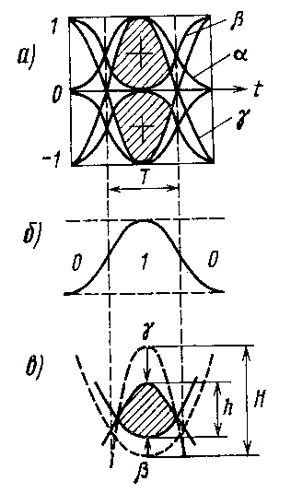
Рис. 2. а – к пояснению глаз-диаграммы квазитроичного ЛЦС,
б – форма импульса при последовательности 010,
в – к пояснению закрытия глаз-диаграммы при МСИ.
Для определения q_{вх.(-6)} нужно вычислить требуемое отношение сигнал-шум на входе демодулятора Q_{ш}, при котором р_{ош}=10^{–6}. Для вычисления Q_{ш} используют одну из формул для расчета р_{чм}, p_{ФМ к}, p_{ФМ}, p_{ОФМ к}, р_{ОФм АК}, p_{Σ мчм} в соответствии с видом манипуляции и способом демодуляции. Затем следует пересчитать это отношение ко входу приемника (Q_{вх}) и перейти к дБ: q_{вх}=10lg(Q_{ш}В/П_{ц}).
В паспортных данных аппаратуры может быть указано значение уровня мощности сигнала на входе приемника для другого значения р_{ош}, например p_{с.вх.(-3)} при р_{ош}=10^{–3}. В этом случае аналогичным образом может быть рассчитано значение Δq_{вх}, соответствующее р_{ош}=10^{–3}. Обычно энергетический запас Δq_{вх} = 2 ... 6 дБ.

№ 31. Перечислите виды орбит спутниковых систем связи (ССС), дайте их определения.
№ 32. Дайте понятия зон видимости, покрытия, обслуживания, многолучевой антенны.
Виды орбит. Спутник связи может находиться на круговой или на эллиптической орбите (рис. 1). Соответственно центр Земли совпадает с центром круговой орбиты либо с одним из фокусов эллиптической орбиты. Угол i между плоскостью орбиты и плоскостью экватора называют наклонением. При i = 0 орбита называется экваториальной, при i = 90° – полярной, остальные — наклонными. Круговые орбиты различаются наклонением и высотой над поверхностью Земли H_{з}. Эллиптические орбиты – наклонением и высотами апогея А и перигея П над поверхностью Земли. Линия, соединяющая апогей и перигей, называется линией апсид. Поля тяготения Луны, Солнца, планет, магнитное поле Земли, несферичность Земли и другие возмущающие факторы вызывают изменение параметров орбиты во времени. Для наклонных эллиптических орбит эти изменения минимальны, если выбрать i = 63,4°.
Спутники с круговыми орбитами делятся на низкоорбитальные (LEO – Low Earth Orbit) с высотой до 1500 км и среднеорбитальные (MEO – Mean Earth Orbit) с высотой около 10000 км.
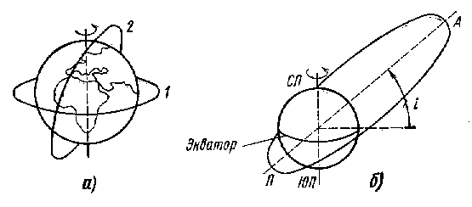
Рис. 1. Орбиты ИСЗ:
а – круговые (экваториальная 1 и наклонная 2);
б – эллиптическая (СП – северный полюс, ЮП – южный полюс)
В ССС нашли применение орбиты двух типов: высокая эллиптическая типа “Молния” и геостационарная орбита. Первая получила название от советского спутника связи “Молния”. Ее параметры: высота апогея около 40 тыс. км, высота перигея около 500 км, i63,4°. Апогей орбиты находится над северным полушарием. Период обращения ИСЗ — 12 ч. За сутки ИСЗ совершает два оборота. Поэтому каждые сутки он виден в одних и тех же районах Земли в одно и то же время. Орбита, для которой период обращения ИСЗ кратен земным суткам, называется субсинхронной. Согласно второму закону Кеплера в районе апогея высокой эллиптической орбиты ИСЗ движется гораздо медленнее, чем у перигея. Сеанс связи проводят, когда ИСЗ движется по части орбиты, прилегающей к апогею. Он может продолжаться около 8 ч, поскольку в течение этого времени спутник на орбите типа “Молния” виден на всей территории СССР. Разместив на орбите три ИСЗ, можно поддерживать связь круглосуточно. Эти спутники перемещаются относительно земных станций (ЗС), поэтому на последних приходится устанавливать подвижные антенны, следящие за ИСЗ.
Геостационарная орбита (ГО, GEO – Geostacionary Earth Orbit) — это экваториальная круговая орбита, для которой Н_{з}=35786 км. Спутник, движущийся по этой орбите, называют геостационарным. Он вращается с той же угловой скоростью, что и Земля, и поэтому наблюдателю на Земле кажется неподвижным. Точку на земной поверхности, над которой ИСЗ находится в зените, называют подспутниковой. Для геостационарного спутника траектория подспутниковой точки вырождается в точку на экваторе. Долгота этой точки определяет положение геостационарного ИСЗ. Связь через такой ИСЗ можно поддерживать с помощью неподвижных антенн ЗС. На самом деле часто приходится принимать во внимание сравнительно небольшие колебания положения ИСЗ, вызванные перечисленными выше возмущающими факторами. Под их влиянием подспутниковая точка начинает совершать колебания с суточной периодичностью. Через некоторое время траектория движения подспутниковой точки за сутки приобретает вид “восьмерки”, вытянутой в направлении север-юг, с центром на экваторе. Через год размах этой восьмерки составит около ±1⁰. Из-за этого приходится периодически корректировать положение спутника на орбите.
Геостационарные спутники позволяют построить более дешевую и удобную в эксплуатации в сравнении с другими ИСЗ систему связи (достаточно одного ИСЗ, нужна неподвижная антенна ЗС и другие причины). Поэтому ГО очень часто отдают предпочтение. Такая орбита у Земли всего одна, и орбитальные позиции для ИСЗ на ней предоставляются по решению Всемирной административной конференции по радио (ВАКР). Занято более 100 позиций. Если точность поддержания по долготе геостационарного спутника не хуже ±1°, то на ГО можно разместить до 180 ИСЗ. По мере развития спутниковых систем связи требования к точности поддержания по долготе ужесточаются. У существующих ИСЗ она составляет от ±1° до ±0,1°.
Через геостационарный спутник не могут работать ЗС, расположенные в высокоширотных районах, так как они не видны с ИСЗ (рис. 2). Для ЗС, расположенных на экваторе, геостационарный спутник находится в зените. Другими словами, угол места β (угол между направлениями на горизонт и на ИСЗ) составляет 90°. В этом случае путь сигнала в атмосфере Земли самый короткий. Если же расположить ЗС на широте 81°, то ее антенна должна быть направлена на горизонт, т. е. β = 0. С уменьшением β путь сигнала в атмосфере становится длиннее. При этом увеличивается ослабление сигнала при распространении в свободном пространстве. Возрастает также ослабление сигнала в атмосферной влаге и шумовая температура антенны за счет шумового излучения атмосферы. Если же β < 5°, то резко увеличивается влияние шумового излучения Земли. Поэтому на практике МККР рекомендует обеспечивать углы места не менее 3...5⁰ на частотах до 6 ГГц и 10...15° на частотах свыше 10 ГГц.
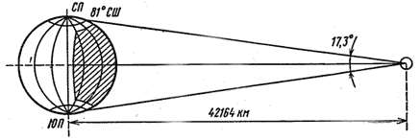
Рис. 2. К определению зоны видимости
Территория, с которой виден ИСЗ при минимальных углах места, называется зоной видимости. Для геостационарного ИСЗ при β = 5° она располагается между 76 с.ш. и 76° ю.ш., а по долготе занимает примерно третью часть экватора (заштрихованная область на рис. 2). Предположим, что на ИСЗ установлена общая приемопередающая антенна. Если ее максимум излучения ориентирован на центр Земли, т.е. антенна создает прямой луч, а ширина главного лепестка диаграммы направленности (ДН) около 17,3° (под таким углом видна Земля с геостационарного ИСЗ), то все станции, расположенные в зоне видимости, могут поддерживать связь через ИСЗ. Если же на ИСЗ установлена узконаправленная антенна, то она освещает на Земле только часть зоны видимости, так называемую зону покрытия. Теперь связь через спутник может быть установлена только между ЗС, находящимися в зоне покрытия (рис. 3).
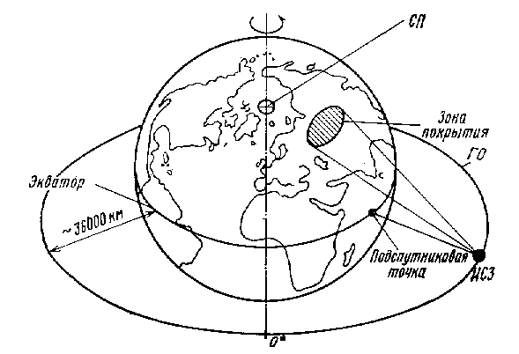
Рис. 3. К определению зоны покрытия
На рис. 2 была рассмотрена космическая станция (КС), у которой зоны видимости и зона покрытия совпадают. Такая КС имеет глобальную зону покрытия и глобальную антенну. Глобальные антенны предпочтительны в случаях, когда надо охватить связью большие территории, например в международных ССС, узконаправленные – при создании национальных ССС. Во втором случае антенна ИСЗ прицелена в определенную точку на земной поверхности, а не на центр Земли, т. е. она дает наклонный луч. Зона покрытия имеет форму, максимально приближенную к границам государства, района и т. п. На современных многофункциональных ИСЗ устанавливают вместе и те, и другие антенны, причем узконаправленные антенны могут иметь несколько лучей, образующих на Земле свои зоны покрытия. Они получили название многолучевых антенн (МЛА). Если зоны покрытия МЛА не перекрываются, то передачу во всех лучах можно вести на одной и той же частоте. Таким образом МЛА допускают многократное применение одной полосы частот и позволяют за счет этого повысить эффективность использования ГО.
Часть зоны покрытия, на которой действительно предусмотрена установка ЗС, называют зоной обслуживания. Наиболее эффективны ССС, в которых зоны покрытия и обслуживания совпадают.
Диапазон частот
Сигнал в ССС проходит через всю толщу атмосферы. Антенны ЗС направлены в космос, поэтому их шумовая температура зависит от шумового излучения космоса и атмосферы. Для ССС пригодны те частоты, сигналы которых не испытывают значительного ослабления в атмосфере, и в гидрометеорах. Вместе с тем на этих частотах шумовые излучения космоса и атмосферы должны быть минимальными. Шумовое излучение космических источников максимально, если антенна ЗС смотрит в направлении млечного пути. Частоты 1...10 ГГц наиболее подходят для ССС. Ослабление в гидрометеорах на частотах ниже 10 ГГц также мало. По решению ВАКР указанный диапазон частот был первоначально выделен для ССС. Поскольку в этом же диапазоне работают РРЛ прямой видимости и тропосферные РРЛ, то полосы частот были поделены между ними и ССС на совмещенной основе. Кроме того, земной шар был поделен на три района, и для каждого из них выделены свои полосы частот для работы на участках Земля – Космос и Космос – Земля. Некоторые из этих полос выделены на всемирной основе, т.е. для всех районов. Широко распространены ССС, работающие в диапазоне 6/4 ГГц, т.е. 6 ГГц на участке Земля – Космос и 4 ГГц на участке Космос – Земля. Работа ССС и РРЛ в общих полосах частот на совмещенной основе возможна при соблюдении условий электромагнитной совместимости (ЭМС). Они налагают определенные ограничения на технические параметры и расположение станций.
С развитием ССС емкость диапазона 1..10 ГГц стала недостаточной. Поэтому для ССС были выделены полосы частот в более высокочастотных диапазонах 14/11 ГГц, 30/20 ГГц и других, хотя потери при распространении сигналов в атмосфере на этих частотах уже не столь малы.
Диапазоны частот ССС и их обозначения приведены в табл. 1.
Таблица 1. Диапазоны частот спутниковых систем связи
Диапазон | Полоса частот, ГГц
L | 1,452-1,500;  1,61-1,71
S | 1,93-2,70
С | 3,40-5,25;  5,725-7,075
Ku | 10,70-12,75;  12,75-14,80
Ka | 14,40-26,50;  27,00-50,20
K | 84,00-86,00
№ 33. Объясните влияние эффекта Доплера на передачу сигналов в ССС.
Эффект Доплера проявляется в том, что частота колебаний, принимаемых на движущемся ретрансляторе, отличается от частоты колебаний, передаваемых с ЗС. Предположим, что ЗС начинает передавать импульс длительностью τ₀. В момент t₀, соответствующий началу приема, ИСЗ находится в положении 1 (рис. 4, а), а за время τ₀ он перемещается из положения 1 в положение 2. Из-за этого увеличивается путь сигнала до ИСЗ на величину ΔL = vτ₀, где v — составляющая скорости движения ИСЗ в направлении распространения радиоволн. Сигнал “догоняет” спутник и затрачивает на это время Δτ = ΔL/c. Поэтому концу импульса на ИСЗ (рис. 4,б) соответствует время t = t₀ + τ₀ + Δτ, следовательно, длительность импульса на КС τ_{КС} = τ₀ + Δτ = τ₀ (1 + v/c). Будем теперь считать, что τ₀ – период передаваемых СВЧ колебаний, частота которых f₀ = 1/τ₀. Тогда частота принимаемых на ИСЗ колебаний f_{КС} = 1/τ_{КС} = f₀/(1+v/c). Для реальных спутников связи v<<c, поэтому 1/(1+v/c)≈1–v/c. В общем случае
f_{КС} = f₀(1±v/c), (*)
где знак “минус” соответствует рассмотренному выше случаю, когда ИСЗ удаляется от ЗС, а знак “плюс” – случаю приближающегося ИСЗ.
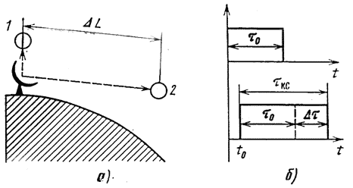
Рис. 4. К определению эффекта Доплера:
а – изменение положения ИСЗ;
б – изменение периода колебаний.
Пусть ЗС передает сигнал, модулированный гармоническим колебанием с частотой F (рис. 5, а). Для определенности будем считать, что ИСЗ приближается к ЗС. Тогда согласно (*) на КС будут приняты составляющие с частотами, указанными в табл. 2 и на рис. 5, б, где δf_{Д} = f₁v/c. Из сопоставления рис. 5, а и б видно, что спектр принимаемого сигнала расширился так, что при демодуляции будет выделен гармонический сигнал частотой F(1+v/c). Таким образом, эффект Доплера вызывает, во-первых, сдвиг частоты всех спектральных составляющих на величину δf_{Д}, называемый доплеровским сдвигом, и, во-вторых, изменение частоты модулирующих колебаний, называемое деформацией спектра. Доплеровский сдвиг можно компенсировать, если в приемнике выбрать достаточно широкой полосу пропускания и применить автоматическую подстройку частоты (АПЧ). Деформацию спектра компенсировать в приемнике практически невозможно. Для ряда систем передачи с ЧРК допустима нестабильность частот генераторного оборудования не более чем 2 Гц. Это условие ограничивает число каналов, которое может быть организовано с помощью таких систем передачи в ССС, поскольку для них условие нормального приема принимает вид F_{В}v/c≤ 2 ГГц.
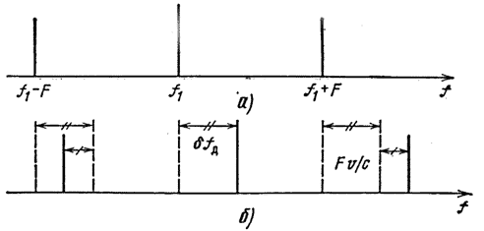
Рис. 5. К определению доплеровского сдвига частоты и деформации спектра:
а – спектр сигнала на передающей ЗС;
б – спектр сигнала, принятого КС.
Последствия эффекта Доплера, связанные с суточным движением геостационарного ИСЗ, незначительны. Практически их можно не учитывать.
Таблица 2
Составляющие спектра при передаче | Составляющие спектра  на приеме
f₁ | f₁ + δf_{Д}
f₁ + F | f₁ + F + δf_{Д} + Fv/c
f₁ – F | f₁ – F + δf_{Д} – Fv/c

№ 34. Дайте понятия запаздывания сигнала, эхо-сигналов, поясните их влияние в ССС.
В СCС радиосигнал проходит гораздо большее расстояние, чем в РРЛ и ТРЛ. Длина пути радиосигнала L_{c} > 2H_{з}. Время распространения сигнала между двумя ЗС τ = L_{c}/с. На линии связи с геостационарным ИСЗ:
τ > 2⋅36000 км / 3⋅10⁵ км/с = 240 мс.
При передаче телевизионных программ такое запаздывание практически не имеет значения. Однако при дуплексной связи абоненту приходится ожидать ответ в течение времени τ₁ = 2τ, т.е. 500...600 мс. Из-за этого при разговоре по телефону через ИСЗ возникают вынужденные паузы, нарушается естественность речи. Абонентов обычно предупреждают о большом запаздывании сигналов.
Двухпроводные абонентские линии соединяют с четырехпроводными линиями связи посредством дифференциальных систем (ДС). Через реальные ДС часть принятого сигнала попадает в тракт передачи и возвращается к “говорящему” абоненту, последний слышит свой же разговор, запаздывающий на время τ_{Э} = 2τ. При τ_{Э} < 60 мс эхосигнал сливается с основным и не мешает разговору. С ростом τ_{Э} мешающее влияние эхосигнала все заметнее. Приходится дополнительно ослаблять эхосигнал примерно на 50 дБ при τ_{Э} = 100 мс и на 60 дБ при τ_{Э} = 500 мс. Ослабляют эхосигнал с помощью эхозаградителей, устанавливаемых в каждом канале.

№ 35. Объясните принцип построения спутниковых систем с многостанционным доступом (МД) на основе частотного и временного разделения сигналов.
Многостанционный доступ (МД) позволяет реализовать одну из особенностей спутниковой связи – возможность работы всех ЗС, расположенных в зоне обслуживания, через один ИСЗ. На рис. 6, а показана система МД для шести ЗС, работающих по принципу «каждая с каждой». Причем КС может иметь одну приемопередающую антенну для работы со всеми ЗС. Существуют системы многостанционного доступа с частотным разделением (МДЧР) и временным разделением (МДВР).
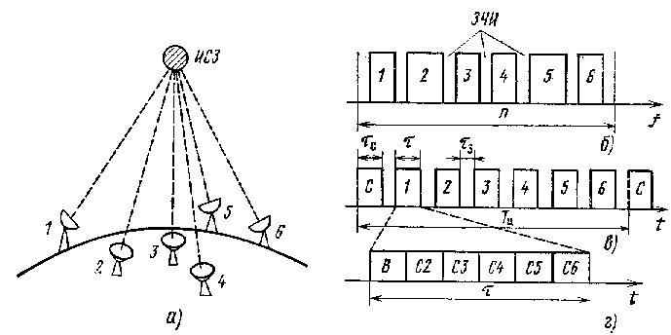
Рис. 6. К пояснению принципа многостанционного доступа
При МДЧР полосу частот ретранслятора П разделяют между всеми ЗС (рис 6, б). Полосы 1-6, выделенные для соответствующих ЗС, отделены друг от друга защитными частотными интервалами (ЗЧИ). Последние необходимы, чтобы уменьшить переходные помехи между сигналами соседних ЗС, возникающие при одновременном прохождении сигналов через нелинейные устройства. Так что не вся полоса частот ретранслятора занята передаваемыми сигналами. Введение ЗЧИ уменьшает пропускную способность ретранслятора, т.е. снижает эффективность использования его полосы.
Модулированные сигналы большого числа несущих, объединяемые в ретрансляторе, образуют суммарный случайный сигнал, подобно тому, как отдельные ТФ сигналы образуют МТС. Режим усилителя мощности (УМ) на КС приходится выбирать так, чтобы точка, соответствующая пиковой мощности входного сигнала при МДЧР, лежала на линейном участке АХ. Такой режим позволяет получить малые нелинейные искажения, но снижает эффективность использования мощности ретранслятора. Последняя используется полностью только при передаче пиковых уровней, т.е. в течение около 1% времени работы. Кроме того, часть выходной мощности ретранслятора затрачивается на передачу продуктов нелинейных преобразований, возникающих при АФК.
Снижение эффективности использования полосы и мощности ретранслятора КС – существенный недостаток систем с МДЧР. Еще один недостаток этих систем – необходимость поддержания одинаковых уровней мощности всех принимаемых сигналов на КС с точностью не хуже 0,5 дБ. Дело в том, что когда сигналы с разными уровнями одновременно проходят через нелинейные устройства ретранслятора, то происходит подавление слабого сигнала сильным. Сигналы разных ЗС приходят по разным путям. Условия распространения для них изменяются независимо. Поэтому на каждой ЗС приходится устанавливать устройство, измеряющее ослабление сигнала на участке Земля – спутник и автоматически регулирующее выходную мощность передатчика ЗС.
Ко времени появления первых ССС диапазон частот 1...10 ГГц был хорошо освоен применительно к аналоговым РРСП. Поэтому в ССС использованы многие технические решения, принятые в аналоговых РРСП. В связи с этим получили широкое распространение ЧМ и МДЧР. В первых ССС применяли способ ЧРК-ЧМ-МДЧР. При таком способе на каждую ЗС поступает МТС от системы передачи с ЧРК, он модулирует несущую данной ЗС, модулированные сигналы объединяют в ретрансляторе по принципу МДЧР. В других системах МД из нескольких ТФ сигналов формируют цифровой групповой сигнал (ЦГС), который используется для манипуляции несущей, например ОФМ. Другими словами, в них реализуют способ ИКМ-ОФМ-МДЧР. Например, отечественная аппаратура многостанционного доступа “Группа” позволяет организовать 24 несущих с разносом между ними 1,35 МГц. На каждой несущей можно передать стандартную 12-канальную группу методом ЧРК-ЧМ либо восемь ТФ каналов (512 кбит/с) методом ИКМ-ОФМ.
С ростом числа несущих передача МТС на каждой из них становится нецелесообразной, так как при этом резко падает пропускная способность ретранслятора. В стволе с полосой 36 МГц на одной несущей можно передать 900 ТФ каналов. Однако, когда этот же ретранслятор работает по способу ЧРК-ЧМ-МДЧР, то с учетом необходимых ЗЧИ на каждой из четырех несущих можно передать по 114 каналов, т.е. пропускная способность его уменьшилась вдвое. При числе несущих более 50 пропускная способность ретранслятора уменьшается в 10 раз. В таком случае выгоднее каждому телефонному каналу предоставить свою несущую. Такой принцип передачи получил название ОКН – один канал на несущую. Для повышения пропускной способности в системах с ОКН уменьшают загрузку ретранслятора подавлением излучения несущей в передатчике ЗС во время молчания абонента, пауз между словами, предложениями и т. п. Поскольку ТФ канал активен не более 30% времени, то средняя загрузка ствола падает примерно на 5 дБ. Следовательно, уменьшается и мощность переходных помех между соседними каналами. Это в свою очередь позволяет уменьшить ЗЧИ и увеличить емкость ствола. Модуляция в системах ОКН может быть цифровая, например ИКМ-ОФМ, либо аналоговая ЧМ. Получила широкое признание система СПЕЙД, в которой реализован метод передачи ОКН-ИКМ-4ОФМ-МДЧР. Скорость передачи сигнала одного ТФ канала составляет 64 кбит/с. За счет применения четырехуровневой ОФМ полоса, необходимая для передачи ТФ канала, снижена вдвое, так что вместе с ЗЧИ она составляет 45 кГц. Таким образом, пропускная способность ствола с полосой 36 МГц составляет 800 ТФ каналов. В отечественной аппаратуре “Градиент-Н” реализован принцип ОКН-ЧМ-МДЧР. В каждом стволе такая аппаратура позволяет передавать 200 несущих с частотным разносом между ними 160 кГц.
В системах с МДВР применяют цифровые методы модуляции. При МДВР период одного цикла передачи Т_{Ц} распределяется между всеми ЗС (рис. 6, в). В начале цикла выделяют время τ_{С} для передачи сигналов общесистемной синхронизации, так называемого синхропакета С. Интервалы времени τ, обозначенные цифрами 1–6, отведены для передачи сигналов с соответствующих ЗС. Их называют информационными пакетами станций. Пакеты отделены друг от друга защитными временными интервалами τ_{З}. Последние необходимы, чтобы не допустить перекрытия пакетов при неидеальной системе синхронизации. Период цикла передачи выбирают в соответствии с теоремой Котельникова, при передаче ТФ сигнала Т_{Ц} = 125 мкс (для одного ТФ канала, ИКМ). Синхропакет генерирует одна из ЗС (ведущая) и через КС передает на все остальные (ведомые) ЗС. Последняя, получив синхропакет, должна определить время вступления в связь, так чтобы передаваемые ею сигналы поступали на ретранслятор КС точно в отведенное для этой ЗС время τ. При этом с высокой точностью должно быть учтено время, затрачиваемое на прохождение синхропакета от КС, и время распространения информационного пакета до КС. Значения этих составляющих времени непрерывно изменяются, поскольку любой реальный ИСЗ перемещается на орбите. Последнее обстоятельство и диктует необходимую точность системы синхронизации. Сейчас она составляет десятки пикосекунд.
В информационном пакете ЗС (рис. 6, г) – вводная часть В и информационные символы, адресованные разным ЗС, С2–С6. Вводная часть включает сигнал опознавания передающей ЗС, сигналы служебной связи между ЗС, сигналы восстановления несущей на приеме и тактовой (внутрицикловой) синхронизации и др. С ростом числа ЗС время, отводимое для работы с каждой из них, сокращается, а требования к точности общесистемной синхронизации возрастают. Сложность системы синхронизации – основной недостаток ССС с МДВР. В то же время они не требуют регулировки мощности передатчика ЗС в отличие от ССС МДЧР. При МДВР сигналы ЗС проходят через ретранслятор поочередно. Поэтому усилитель мощности на КС может работать в нелинейном режиме, что позволяет эффективно использовать выходную мощность.
По мере развития цифровой техники системы МДВР получают все более широкое распространение. Среди них наиболее перспективными считают системы МДВР с коммутацией на борту (МДВР-КБ). Пусть на КС установлены две шестилучевые антенны – передающая и приемная, а также высокоскоростной бортовой коммутатор, с помощью которого происходит автоматический выбор рабочих лучей антенн, например по заданной программе. Коммутатор как бы соединяет лучи приемной и передающей антенн. Каждая ЗС связана с антеннами КС отдельным лучом. Положим, что номера лучей МЛА совпадают с номерами ЗС на рис. 6, а. Во время передачи информационного пакета от ЗС1 бортовой коммутатор соединяет луч 1 приемной антенны поочередно с лучами 2–6 передающей антенны в соответствии с построением информационного пакета ЗС1. На каждую из ЗС приходят только адресованные ей информационные сигналы. Затем коммутатор переключается на прием сигнала от ЗС2 и т.д. Система МДВР-КБ объединяет достоинства МДВР и МЛА.

№ 36. Приведите классификацию спутниковых систем связи.
В зависимости от назначения ССС могут быть военными, гражданскими государственными (например, системы телевизионного вещания) или коммерческими; стационарными (фиксированными) или подвижными; связь может осуществляться в реальном масштабе времени (РМВ) или с задержкой (например, с накоплением и последующим «сбросом» информации).
В зависимости от вида предоставляемых услуг ССС можно разделить на три основных класса: речевой (радиотелефонной) связи; пакетной передачи данных (ППД); определения местоположения (координат) потребителей.
При радиотелефонной связи в ССС используют цифровую передачу сообщений, при этом обязательно должны выполняться международные стандарты. В таких системах задержка сигнала на трассе распространения не должна превышать 0,3 с и переговоры абонентов не должны прерываться во время сеанса связи. Обслуживание абонентов должно быть непрерывным и происходить в реальном масштабе времени (РМВ). В этом случае при построении радиотелефонной спутниковой сети необходимо учитывать следующие требования: спутники должны оснащаться высокоточной системой ориентации для удержания луча их антенны в заданном направлении; количество спутников в системе должно быть достаточным для обеспечения сплошного и непрерывного покрытия зоны обслуживания: для обеспечения достаточного количества каналов связи должны применяться многолучевые антенные системы, работающие на высоких частотах (более 1,5 ГГц), что значительно усложняет конструкцию антенн и космических аппаратов (КА); для обеспечения непрерывности радиотелефонной связи через спутник, оснащенный многолучевыми антенными системами, требуется большое количество узловых (шлюзовых) станций (ШС) с дорогим коммуникационным оборудованием.
Системы пакетной передачи данных (ППД) предназначены для передачи в цифровом виде любых данных (телексных, факсимильных сообщений, компьютерных данных и др.). Скорость ППД данных в космических системах связи составляет от единиц до сотен килобайт в секунду. В этих системах, как правило, не предъявляется жестких требований к оперативности доставки сообщений. В таком режиме работает «электронная почта» (поступившая информация запоминается бортовым компьютером и доставляется корреспонденту в заранее определенное время суток).
Для определения местоположения абонента применяется стандартная навигационная аппаратура GPS систем ГЛОНАСС/НАВСТАР, которая обеспечивает очень высокую точность определения координат потребителя, и специальная навигационная аппаратура, которая по сигналам спутников персональной связи и/или ШС позволяет определять координаты потребителя, но с меньшей точностью. Используя аппаратуру второго типа, можно опреде-лять координаты абонента по сигналам 4-х спутников персональной связи, ШС, спутников и ШС.
Спутниковое вещание
Спутниковое вещание — это передача радиовещательных программ (ТВ и звуковых) от передающих земных станций к приемным через космическую станцию — искусственный спутник Земли, который часто называют "активный ретранслятор". Под спутниковым вещанием понимают частный случай спутниковой связи, отличающийся передачей определенного класса односторонних сообщений, принимаемых одновременно большим числом земных станций.
В зависимости от типа земных станций и назначения системы различают следующие службы радиосвязи:
фиксированная спутниковая служба — служба радиосвязи между земными станциями, расположенными в определенных (фиксированных) пунктах, при использовании одного или нескольких спутников;
радиовещательная спутниковая служба — служба радиосвязи, в которой сигналы космических станций предназначены для непосредственного приема населением. Непосредственным считается как индивидуальный, так и коллективный прием. В последнем случае телезрители принимают программу из кабельной сети от ТВ передатчиков-ретрансляторов.
Таким образом, радиовещательная спутниковая служба включает только системы, предназначенные для приема на сравнительно простые и недорогие приемные установки с качеством, достаточным для абонента. Фиксированной и вещательной службам выделены различные полосы частот и предъявляются разные требования по максимальной плотности потока мощности, создаваемой у поверхности Земли излучением космических станций. Под плотностью потока мощности понимается излученная спутником мощность, и приходящаяся на 1 м² поверхности антенны земной станции, обычно она обозначается в децибелваттах на 1 м² (дБВт/м²). В зависимости от размеров зоны обслуживания, содержания и источников формирования передаваемой программы различают национальные (действующие в пределах одной страны) и региональные (действующие в пределах группы соседних стран) системы ТВ вещания.
Национальные системы спутникового вещания рассчитаны, как правило, на прием населением той страны, которая организует вещание. Для таких систем в первую очередь предназначен диапазон 11,7...12,5 ГГц. Региональные системы действуют главным образом в диапазоне 10,95...11,7 ГГц, в основном в рамках фиксированной спутниковой службы, допускающей подачу сигналов за пределы национальной территории.
Упомянутые службы для ретрансляции используют (кроме спутников "Молния", запускаемых на высокоэллиптическую орбиту) спутники, размещаемые на геостационарной орбите.

37. Нарисуйте и поясните структурную схему системы персональной спутниковой связи.
СПСС по сфере предоставляемых услуг имеют много общего с наземными сотовыми системами. Передача всех видов информации ведется в цифровой форме со скоростями 1200-9600 бит/с. Телефонный режим организуется с помощью встроенных в абонентский терминал (AT) вокодеров, которые обеспечивают переменную скорость передачи речевого сигнала. Кроме дуплексной телефонной связи, персональные AT позволяют подключать ПК и поддерживают разнообразный набор услуг: передачу факсимильных сообщений, электронной почты, шифрование данных, определение местоположения и др. Некоторые AT работают совместно с универсальным ПК.
Для российского рынка телекоммуникационных услуг важным фактором является внедрение глобальных ССС, особенно в районах с неразвитой инфраструктурой телекоммуникаций.
Принципы построения СПСС
Любая СПСС (рис. 1) включает в себя: космический сегмент, состоящий из нескольких СР; наземный сегмент; пользовательский (абонентский) сегмент, осуществляющий связь при помощи персонального спутникового терминала (ПСТ); наземные сети связи, с которыми через интерфейс связи сопрягают ШС космической связи.
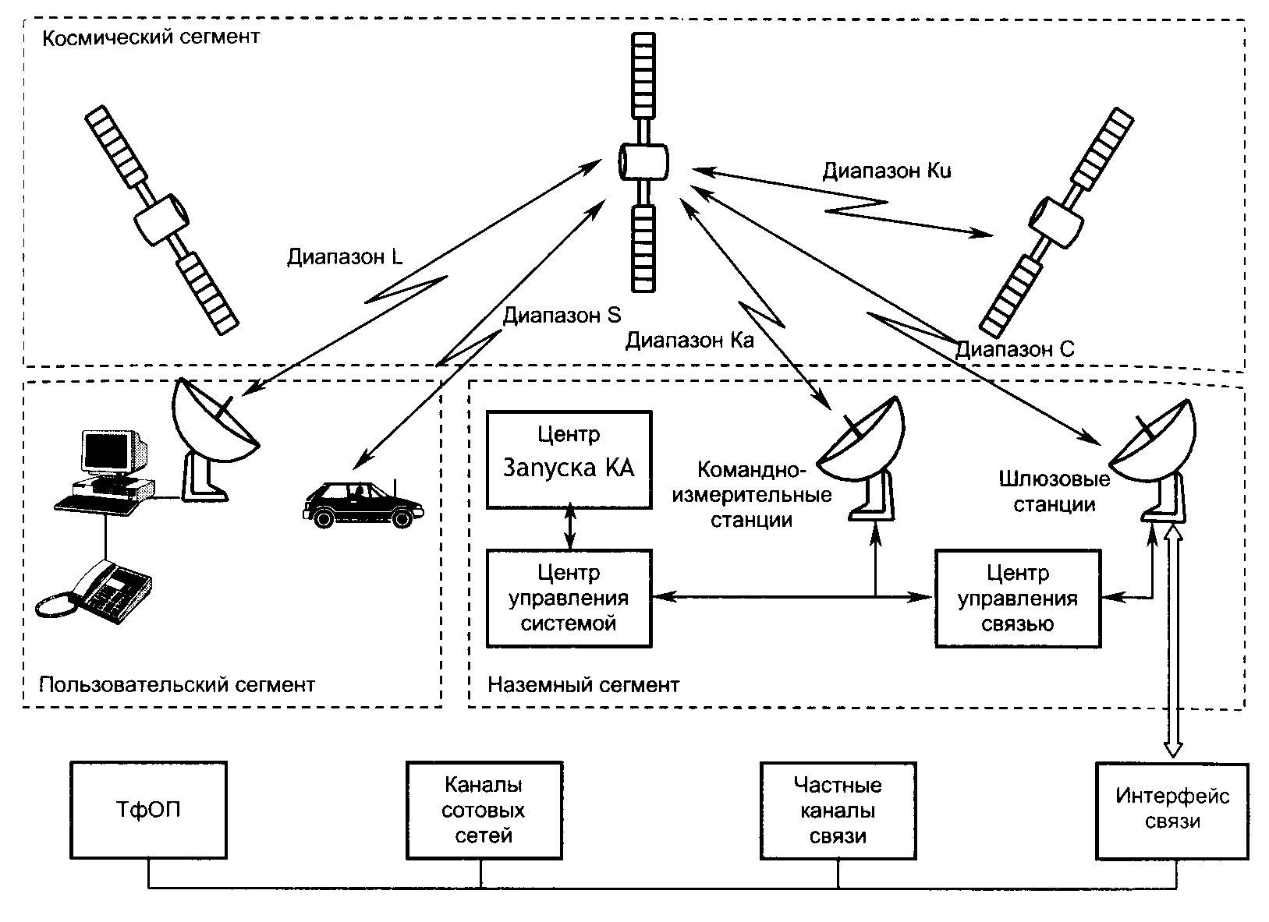
Рис. 1. Структура СПСС
Космический сегмент включает в себя несколько СР, которые образуют космическую или орбитальную группировку (ОГ). СР, как правило, размещаются равномерно на определенных орбитах.
В состав любого связного КА входят следующие элементы: центральный пpoцессор; радиоэлектронное оборудование; антенные системы; система ориентации и стабилизации; двигательная установка; система электропитания (аккумуляторы и солнечные батареи).
Число спутников в группировке определяется из следующих соображений. Например, низкоорбитальный спутник находится на высоте около 1000 км и движется по орбите со скоростью примерно 7 км/с. Время, в течение которого его можно наблюдать из некоторой точки поверхности Земли (время видимости), не превышает 14 мин. После этого спутник «уходит» за линию горизонта. Для поддержания непрерывной связи (например, при телефонном разговоре) необходимо, чтобы в тот момент, когда первый спутник покидает зону обслуживания, на смену ему приходил второй, за ним - третий и т.д. Глобальные СПСС должны постоянно держать в поле зрения своих антенн всю поверхность планеты. Для надежного охвата всей территории Земли необходимо иметь большое количество спутников. С увеличением высоты орбиты уменьшается необходимое количество спутников, так как увеличивается время и зона видимости, что обусловливает снижение стоимости ОГ и, соответственно, услуг. Но при этом усложняются и становятся более дорогими переносные спутниковые терминалы (ПСТ) (из-за увеличения дальности связи Земля- Космос-Земля). Число спутников в ОГ является результатом компромисса между стоимостью и желаемым объемом услуг связи с одной стороны, и простотой и ценой ПСТ – с другой.
Чтобы обеспечить связью абонентов не только в зоне видимости одного КА, но и на всей территории Земли, соседние спутники должны связываться между собой и передавать информацию по цепочке, пока она не дойдет до адресата. Эту задачу в некоторых системах выполняют наземные ШС, которые транслируют информацию с одного КА на другой.
Наземный сегмент состоит из центра управления системой (ЦУС), центра запуска КА, центра управления связью (ЦУСв) и шлюзовых станций (ШС).
ЦУС осуществляет слежение за КА, расчет их координат, сверку и коррекцию времени, диагностику работоспособности бортовой аппаратуры, передачу служебной (командной) информации и т.д. Данные функции управления выполняются на основе телеметрическoй информации, поступающей от каждого КА орбитальной группировки. Для управления ОГ в различных режимах работы КА используют как штатные каналы связи (с учетом перекрестной спутниковой связи), так и отдельные, территориально разнесенные командно-измерительные станции (КИС). Благодаря этому ЦУС позволяет обеспечить с достаточно высокой оперативностью контроль запуска и точность вывода КА на заданную орбиту, состояния каждого КА, контроль и управление орбитой отдельного КА в нештатных режимах работы; вывод КА из состава ОГ.
Передача служебной информации на КА осуществляется через территориально разнесенные основные и резервные станции КИС.
Центр запуска КА определяет программу запуска, осуществляет сборку ракеты-носителя, ее проверку, а также установку полезной нагрузки (КА) и проведение предстартовых проверок и испытаний. После запуска ракеты-носителя производят траекторные измерения на активном участке полета, которые транслируются в ЦУС, где для формирования промежуточной орбиты корректируются расчетные траекторные данные. Последующее управление КА осуществляется ЦУС.
Центр управления связью (ЦУСв) планирует использование ресурса спутника, координируя эту операцию с ЦУС, осуществляет через национальные ШС анализ и контроль связи, а также управление. В нормальных условиях работы ОГ связь с ШС и пользовательскими терми- налами осуществляется автономно. В нештатных ситуациях (в случае вывода отдельного КА из группировки или при выходе из строя элементов ШС) центр переходит в режим поддержания связи с повышенной нагрузкой, а в особых случаях предусматривается также возможность реконфигурирования сети.
Шлюзовая станция (шлюз) состоит из нескольких приемопередающих комплексов (обычно не менее трех), в каждом из которых имеется следящая параболическая антенна. Применение нескольких приемопередающих комплексов позволяет практически без нарушения связи переходить последовательно от одного КА к другому. Для управления большим потоком информации в состав ШС включены быстродействующие ЭВМ, в которых имеетеется банк данных персональных терминалов. ШС в своем составе имеют коммутационное оборудование (интерфейсы связи) для соединения с различными наземными системами связи. Основной задачей любой ШС является организация дуплексной телефонной связи, передачи факсимильных сообщении, а также данных больших объемов.
Состав пользовательского сегмента определяется номенклатурой предоставляемых ССС услуг. СПСС предназначены для предоставления следующих видов услуг: связи абонентов, имеющих ПСТ, между собой; дуплексной связи абонентов, имеющих ПСТ, с абонентами ТфОП, пейджинговых и сотовых сетей, а также частных каналов связи, если указанные сети подключены к интерфейсам связи ШС; определение местоположения (координат) абонентов ССС.
В настоящее время многие фирмы предлагают пользователям следующие типы спутниковых терминалов (СТ): ПСТ (или портативные терминалы, спутниковые телефоны); МТ для автотранспортных, авиа- и морских средств (обычно весом не более 10 кг); малогабаритные пейджинговые терминалы, терминалы для коллективного пользования.
ПСТ подвижной связи работают в диапазонах частот 137-900 и 1970-2520 МГц, которые почти не отличаются от диапазона частот сотовой связи (450-1800 МГц).
Спутниковый телефон представляет собой малогабаритную конструкцию со встроенной антенной, не требующей ориентации на спутник. Весит он 500-800 г. Набор номера производится с помощью кнопочного поля. Система автоматически находит свободный канал и закрепляет его за абонентом на время разговора. Как правило, в таких телефонах используется временное или частотное уплотнение каналов, хорошо зарекомендовавшее себя многоканальной сотовой связи.
Существуют спутниковые телефоны, которые дают возможность пользователям сделать выбор между сотовой связью и ССС. Сопряжение спутникового телефона с сетями сотовой связи обеспечивает дополнительное устройство – SIM-карта. Пока такие карты разработаны для телефонов стандартов GSM и D-AMPS.
В последнее время большое внимание уделяется созданию ССС на основе технологии VSAT, позволяющей изготовлять спутниковые терминалы с диаметром антенн до 2,5 м. Даже при малой скорости (64 кбит/с) VSAT-терминал обеспечивает одновременную передачу нескольких телефонных разговоров, поддерживает обмен данными и факсимильными сообщениями. При необходимости эта скорость может быть увеличена до 512 кбит/с, а в некоторых терминалах и до 2048 кбит/с. СТ, как правило, устанавливается в непосредственной близости от рабочего места пользователя и, по существу, является персональным средством связи. Большинству пользователей ССС в первую очередь необходима не высокая скорость передачи информации, а возможность подключения СТ к различной периферийной аппаратуре.
Одной из разновидностей стационарного СТ является спутниковый таксофон.
Отдельную группу AT составляют алфавитно-цифровые и цифровые пейджеры. Скорость передачи информации относительно невысока и составляет 2400 бит/с (AT Globalstar в некоторых режимах способны обеспечивать скорость до 9600 бит/с). Передаче информации предшествует роцесс установления соединения, занимающий по времени от 2 до 30 с.
В СПСС существуют определенные различия по скорости передачи информации. Например, в системе Inmarsat-D скорость составляет 2,4 кбит/с, а в Globalstar - 1,2-9,6 кбит/с. При таких характеристиках потребителю обеспечивается достаточно качественная телефонная связь, передача факсимильных сообщений и низкоскоростная передача данных.

№ 38. Для ССС дайте определения ЭИИМ, добротности приемной системы, эквивалентной шумовой температуры, суммарной эквивалентной мощности шумов, приведите необходимые формулы.
Вследствие большого расстояния между ЗС и спутником спутниковая радиолиния имеет напряженную энергетику. Поскольку энергопитание на спутнике ограничено, вся тяжесть восполнения большого затухания сигнала на интервалах вниз и вверх ложится на ЗС. Поэтому вводят два важных параметра, характеризующих ЗС.
Эквивалентная изотропно-излучаемая мощность ЭИИМ – произведение подводимой к антенне мощности Р′_{пд} на коэффициент усиления антенны относительно изотропного излучателя G_{пд}:
Э_{а} = Р′_{пд} ⋅ G_{пд}.
Добротность приемной системы – отношение усиления антенны на прием G_{пм} к эквивалентной шумовой температуре приемной системы Т_{э∑}:
D_{З} = G_{пм}/Т_{э∑}.
Аналогичные параметры вводятся и для спутника.
Под мощностью передатчика понимается мощность на фланце облучателя антенны, т.е. с учетом КПД передающего фидерного тракта η_{пд}. При этом
Р_{пд} = Р′_{пд}/η_{пд}.
В качестве Т_{э∑} принимается суммарная эквивалентная шумовая температура, вносимая всеми элементами приемного фидерного тракта (рис. 1), пересчитанная на вход приемника (точка А на рис. 1). Поскольку эквивалентная шумовая температура современных входных малошумящих усилителей достаточно мала (порядка нескольких десятков градусов Кельвина), то необходимо учитывать все элементы тракта, вносящие шумы, даже если они малы. С учетом этого на входе приемного устройства суммарная эквивалентная мощность шумов:
P_{ш∑} = P_{ш.пм} + P_{ш.ф} + (P_{ш.а} + P_{ш.кос}) η_{пм.ф},
где P_{ш.пм} – мощность собственных шумов приемника;
P_{ш.ф} – мощность шумов, создаваемых фидером и другими элементами тракта (например, фильтрами), подключенными ко входу приемника;
P_{ш.а} – мощность шумов антенны с учетом мощности шумов, вызванных поглощением в атмосфере P_{ш.пог}, шумов Земли P_{ш.З} и шумов, вызванных обтекателем антенны Р_{ш.об}:
P_{ш.а} = P_{ш.пог} + P_{ш.З} + Р_{ш.об};
P_{ш.кос} – мощность шумов, создаваемых космическими источниками радиоизлучения;
η_{пм.ф} – КПД приемного фидерного тракта.
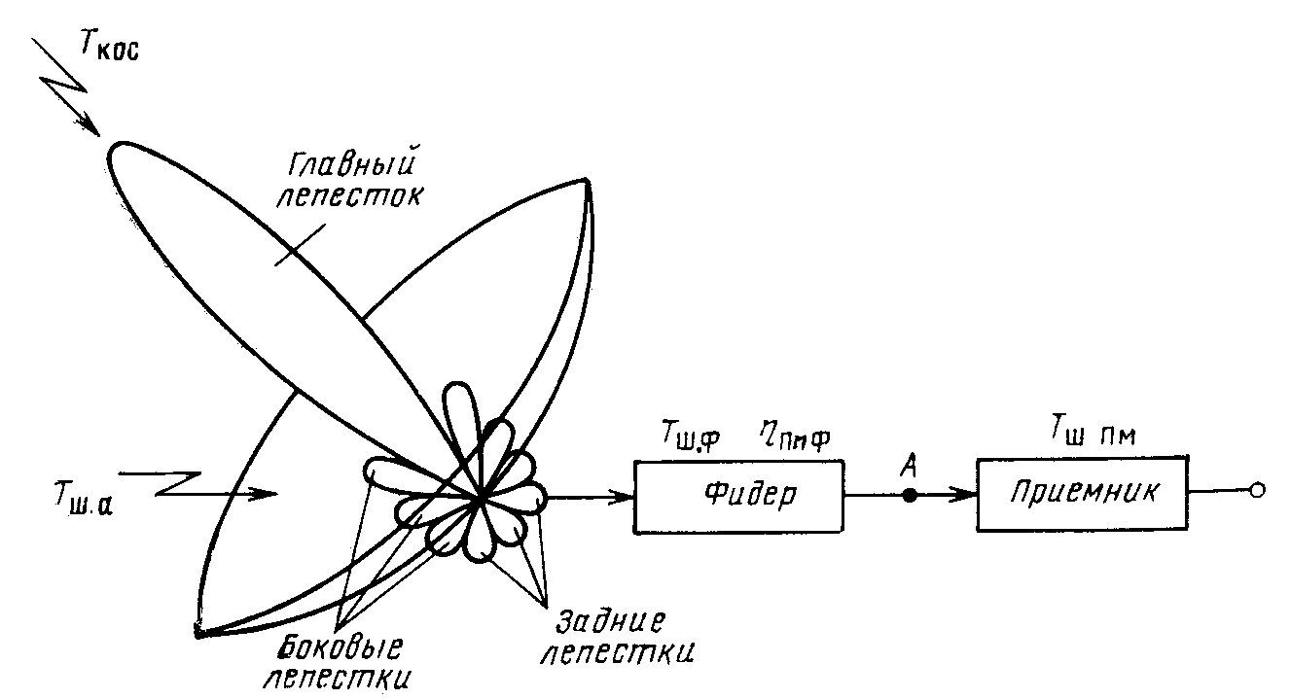
Рис. 1. Шумовая температура, вносимая элементами приемного антенно-фидерного тракта
Рассмотрим компоненты суммарной мощности шумов.
Мощность собственных шумов приемника:
P_{ш.пм} = kT_{ш.э}П_{ш},
где k – постоянная Больцмана;
П_{ш} – шумовая полоса приемника.
Наличие фидера между антенной и приемником приводит к увеличению эффективной шумовой температуры приемной системы, пересчитанной к его входу. Поэтому длина приемного фидера должна быть сокращена до минимума; добиваются этого часто размещением малошумящих входных устройств непосредственно на антенне в специальных кабинах.
Поглощение принимаемой электромагнитной энергии в атмосфере эквивалентно увеличению эффективной шумовой температуры антенны. При этом при уменьшении угла возвышения (угла места) поглощение, а, следовательно, и шумы растут настолько быстро, что использование углов возвышения менее 5...7° является нецелесообразным. Кроме этого, при осадках также растет поглощение, а, следовательно, шумы еще более возрастают.
Антенна ЗС неизбежно принимает тепловое излучение Земли, эквивалентная шумовая температура которой 290 К. При использовании в спутниковых системах антенн с малой шириной луча (менее 1°), работающих при угле возвышения более 5...7°, можно считать, что тепловое излучение Земли будет воздействовать через боковые лепестки (см. рис. 1). Вследствие этого к уровню боковых лепестков антенны ЗС, т.е. к коэффициенту защитного действия K_{з.д}, предъявляются весьма жесткие требования. Для большинства антенн возникающая из-за теплового излучения Земли эффективная шумовая температура (в К) определяется по формуле:
T_{ш.З} = 23 + 0,2 (90° – β),
где β – угол возвышения антенны.
Для защиты антенны от влияния внешней среды могут быть применены обтекатели (защитные колпаки). Однако из-за потерь в них увеличивается эффективная шумовая температура приемной системы, особенно при осадках. Так, сухой обтекатель дает увеличение эффективной шумовой температуры на 3..10 К, мокрый на 40...60 К. Поэтому в современных ЗС применяют в основном антенны без обтекателей.
Луч ДН антенны ЗС в процессе слежения за спутником может быть направлен в различные области небесной сферы, поэтому одновременно с сигналами спутника она принимает радиоизлучение различных космических источников, в том числе космического фона. Вероятность направления луча ДН антенны ЗС на Солнце весьма мала, однако при этом необходимо считаться с наличием боковых ее лепестков, направление которых может совпадать с направлением на Солнце, что приводит к нарушению или ухудшению связи.
Таким образом, при использовании антенны без обтекателя и без учета космических шумов суммарная эффективная шумовая температура приемной станции:
T_{ш∑} = T_{ш.пм} + T_{ш.ф} + (T_{ш.пог} + T_{ш.З}) η_{пм.ф},
P_{ш.∑} = kT_{ш∑}П_{ш}.
Спутниковая линия передачи состоит из двух интервалов, и расчет ее в определенной степени аналогичен расчетам РРЛ, содержащей два интервала. Отличие заключается в необходимости учета аппаратурных особенностей интервалов «вверх» и «вниз», а также разных энергетических потенциалов и шумов на этих интервалах.
Вначале найдем отношение сигнал-шум на входе приемника ЗС (Р_{с}/Р_{ш})_{вх}. Мощность сигнала на входе приемника Р_{с} связана с мощностью передатчика Р_{пд} соотношением:
$P_{с}=P_{\text{пд}}⋅\frac{G_{\text{пд}}G_{\text{пм}}}{L_{\text{пд}}L_{\text{пм}}}⋅\frac{V^{2}}{L_{0}}$, (*)
где L_{пд} = 1/η_{пд} и L_{пм} = 1/η_{пм} – затухание в трактах передачи и приема (волноводах, фильтрах, ферритовых вентилях и др.);
$L_{0}=\frac{(4πR)^{2}}{λ^{2}}$ – основные потери передачи в свободном пространстве на расстоянии R при длине волны λ;
V – множитель ослабления поля свободного пространства, учитывающий все дополнительные потери;
G_{пд}, G_{пм} – коэффициенты усиления передающей и приемной антенн.
В формуле (*) мощности считаются в ваттах, все остальные величины – безразмерные.
Поделив обе части (*) на мощность шумов, действующих на входе приемника P_{ш.∑} = kT_{ш∑}П_{ш}, получим:
${\left(\frac{P_{с}}{P_{ш}}\right)}_{\text{вх}}=P_{\text{пд}}⋅\frac{G_{\text{пд}}G_{\text{пм}}}{L_{\text{пд}}L_{\text{пм}}}⋅\frac{λ^{2}}{(4πR)^{2}}⋅\frac{1}{{\text{kT}}_{шΣ}Π_{ш}}⋅V^{2}$.
Поскольку линия состоит из двух интервалов, отношение мощности шума к мощности сигнала складывается из двух слагаемых:
${\left(\frac{P_{с}}{P_{ш}}\right)}_{Σ}={\left(\frac{P_{с}}{P_{ш}}\right)}_{\text{З-С}}+{\left(\frac{P_{с}}{P_{ш}}\right)}_{\text{С-З}}$.
Для линии вверх:
${\left(\frac{P_{с}}{P_{ш}}\right)}_{\text{З-С}}=\frac{λ_{{}_{\text{З-С}}}^{2}P_{\text{пдЗ}}G_{\text{пдЗ}}G_{\text{пмС}}V_{\text{З-С}}^{2}}{(4{πR}_{\text{З-С}})^{2}L_{\text{пдЗ}}L_{\text{пмС}}{\text{kT}}_{СΣ}Π_{\text{шС}}}$; (**)
для линии вниз:
${\left(\frac{P_{с}}{P_{ш}}\right)}_{\text{С-З}}=\frac{λ_{{}_{\text{С-З}}}^{2}P_{\text{пдС}}G_{\text{пдС}}G_{\text{пмЗ}}V_{\text{С-З}}^{2}}{(4{πR}_{\text{С-З}})^{2}L_{\text{пдС}}L_{\text{пмЗ}}{\text{kT}}_{ЗΣ}Π_{\text{шЗ}}}$. (***)
Рассмотрим величины, входящие в (**) и (***).
Расстояния спутник–Земля и Земля–спутник могут быть приняты равными, т.е. R_{С-З} = R_{з-с}.
При обычно используемых соотношениях длин волн на линиях вверх и вниз затухания в фидерных линиях могут быть приняты приблизительно равными, т.е. L_{пдЗ} = L_{пмЗ} = L_{З} и L_{пдС} = L_{пмС} = L_{С}.
Шумовая полоса П_{ш} определяется полосой земного приемника, т.е. П_{шС}=П_{шЗ}.
Множители ослабления V_{С-З} и V_{з-с} для данного расчета могут быть приняты равными единице.
Складывая (**) и (***), и учитывая приведенные выше замечания, а также введенные ранее параметры ЗС Э, D и аналогичные параметры для спутника, можно записать
${\left(\frac{P_{с}}{P_{ш}}\right)}_{Σ}≈\frac{1}{(4πR)^{2}L_{З}L_{С}{kΠ}_{\text{шЗ}}}\left(λ_{{}_{\text{З-С}}}^{2}Э_{З}D_{C}+λ_{{}_{\text{С-З}}}^{2}Э_{C}D_{З}\right)$.
(Р_{с}/Р_{ш})_{Σ} определяется произведениями Э_{З}D_{С} (линия вверх) и Э_{С}D_{З} (линия вниз), которые должны быть по возможности большими. Поскольку добротность приемного тракта спутника D_{С} не может быть большой, то увеличение Э_{З}D_{С} достигается за счет ЭИИМ ЗС Э_{З}. Из-за сравнительно малого значения ЭИИМ спутника Э_{С} увеличения произведения Э_{С}D_{З} добиваются увеличением добротности приемного тракта ЗС D_{З}. Отсюда следует, что необходимые энергетические параметры линии спутниковой связи обеспечиваются улучшением параметров ЗС.

№ 39. Дайте определение электромагнитной совместимости, перечислите критерии, характеризующие ЭМС, расскажите о совмещении диапазонов частот ССС и РРСП.
Развитие радиоэлектронных средств (РЭС) в самых различных отраслях народного хозяйства неизбежно приводят к перегрузке радиоспектра и, естественно, к созданию взаимных помех, что зачастую затрудняет или делает невозможным одновременную работу важнейших радиослужб. Для исключения таких ситуаций ведется поиск рациональных способов использования радиоспектров. Радиоспектр можно рассматривать как один из важнейших природных ресурсов, имеющий большое социальное, экономическое и оборонное значение. Расходование этого ресурса должно вестись на научной основе, составной частою которой является обеспечение электромагнитной совместимостью РЭС. Разработка и эксплуатация любых радиосредств не могут вестись без учета требований ЭМС, особенно если учесть, что число различных источников помех удваивается каждые 10 лет.
По определению ЭМС есть способность РЭС нормально функционировать, т.е. эксплуатироваться при заданных технических параметрах, в условиях воздействия сторонних неумышленных радиопомех, а также не создавать помех нормальному функционированию других РЭС. Обычно мешающие РЭС известны или могут быть найдены и их параметры определены. При этом, как правило, могут быть найдены компромиссные решения для согласования параметров РЭС, влияющих друг на друга, в интересах их совместной работы и определен частотно-территориальный разнос, позволяющий обеспечить нормальное функционирование обеих систем.
Общие вопросы международного сотрудничества частотного и территориального разноса частот РЭС решаются международным союзом электросвязи МСЭ на радиоконференциях.
Следует отметить, что с учетом хороших условий распространения радиоволн в атмосфере большинство РЭС расположено в диапазонах частот, не превышающих 11 ГГц. В этих диапазонах кроме средств радиосвязи работают также радионавигационные, радиолокационные средства, промышленные ВЧ установки и т. д. Так как мощность отдельных радиосредств достигает сотен мегаватт (в импульсе), а коэффициент усиления антенн превышает 60 дБ, внеполосные и побочные излучения от них «засоряют» эфир на огромные расстояния. Это определяет высокую вероятность возникновения неумышленных помех одних РЭС другим.
При разработке и использовании средств радиосвязи, так же как и других РЭС, помимо требований на качество функционирования и надежность предъявляется требование удовлетворению следующих критериев, характеризующих ЭМС: стабильность частоты; интенсивность побочных и внеполосных излучений; степень подавления мешающих сигналов на приеме во всей полосе частот (кроме рабочей); коэффициент ослабления помехи (мешающих сигналов) (КОП) κ, характеризующий помехоустойчивость метода приема. Если отношение сигнал-помеха на выходе системы задано
n_{вых} = (Р_{с}/Р_{м})_{вых}, то допустимое значение этого отношения на входе (до детектора) будет
n_{вх} = n_{вых} / κ.
При одновременном использовании одной и той же полосы частот различными радиосистемами РЭС должны быть разнесены в пространстве на достаточно большое расстояние.
В пространстве, получившем название пространства излучений, каждая система занимает соответствующий объем, определяемый, с одной стороны, мощностью передатчика, полосой частот и характеристикой излучателя (антенны), с другой — условиями распространения радиоволн используемого диапазона частот, рельефом местности, подстилающей поверхностью и т.д. В пространстве излучений помимо полезной системы передачи действует еще ряд РЭС.
Соответственно приемное устройство характеризуется пространством приема излучения, учитывающим ДН приемной антенны и чувствительность приемника как по основному, так и по неосновным каналам, а также способность приемника подавлять нежелательные сигналы.
Воздействие помехи на качество передачи сообщения определяется не столько уровнем ее мощности, сколько отношением мощностей полезный сигнал-помеха (Р_{с}/Р_{пом})_{вх} на входе приемного устройства. Это отношение пересчитывается с учетом метода демодуляции в отношение сигнал-шум на выходе радиосистемы (Р_{с}/Р_{м})_{вых}. Найдем в общем виде отношение полезного сигнала Р_{с.вх} к мешающему Р_{м.вх} на входе приемника в случае воздействия одной i-й мешающей станции (рис. 1). На входе приемника мощность полезного сигнала
$P_{с\text{.}\text{вх}}=P_{\text{пд}\text{.}с}\frac{G_{1}(0)G_{2}(0)}{L(r_{c})L_{\text{пд}\text{.}с}L_{\text{пм}}L_{\text{Фпм}}(ω_{с})}$ ,
где G₁(0) и G₂(0) — коэффициенты усиления антенн А₁ и А₂ в направлении корреспондентов;
L_{пд.с}, L_{пм} — затухания в антенно-волноводных трактах;
L_{Фпм}(ω_{с}) — затухание в фильтре на приеме на частоте ω_{с};
L(r_{c}) — полное ослабление сигнала на участке связи длиной r_{c}:
L(r) = L₀ / V ²(T),
где $L_{0}=\frac{(4πr)^{2}}{λ^{2}}$ – основные потери передачи в свободном пространстве на расстоянии r при длине волны λ;
V(T) – значение множителя ослабления поля свободного пространства, не падающее ниже в течение T % времени месяца. Значения V(T) приводятся в таблицах или графиках, они зависят от T, r, λ, типа трассы и климатического района.

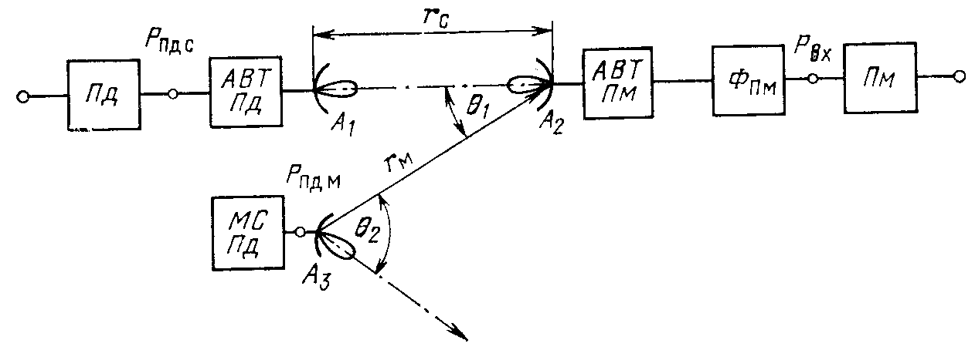
Рис. 1.
На входе приемника от одной мешающей станции мощность мешающего сигнала
$P_{м}=P_{\text{пд}\text{.}м}\frac{G_{2}(θ_{1})G_{3}(θ_{2})}{L(r_{м})L_{\text{пд}\text{.}м}L_{\text{пм}}L_{\text{Фпм}}(ω_{м})}$,
где учтена только ДН антенны в горизонтальной плоскости. Если необходим учет в вертикальной плоскости, то используется пространственная ДН с коэффициентом усиления G(θ_{гор}, θ_{в}).
Как видно из рис. 1, θ₁ – угол между направлениями на приемные антенны корреспондента и мешающей станции МС; θ₂ – угол между направлениями максимального усиления ДН антенны мешающей станции и на приемную станцию. G₂(θ₁), G₃(θ₂) – коэффициенты усиления антенн в направлении взаимодействующих станций; L_{Фпм}(ω_{м}) – затухание в приемном фильтре на частоте мешающей станции ω_{м}; L_{пд.м} – затухание в АВТ передатчика мешающей станции; L(r_{м}) — полное ослабление сигнала на участке длиной r_{м}.
Отношение полезного сигнала к мешающему на входе приемника
${\left(\frac{P_{с}}{P_{м}}\right)}_{\text{вх}}=\frac{P_{\text{пд}\text{.}с}}{P_{\text{пд}\text{.}м}}⋅\frac{L(r_{м})}{L(r_{с})}⋅\frac{G_{1}(0)G_{2}(0)}{G_{2}(θ_{1})G_{3}(θ_{2})}⋅\frac{L_{\text{Фпм}}(ω_{м})}{L_{\text{Фпм}}(ω_{с})}⋅\frac{L_{\text{пд}\text{.}м}}{L_{\text{пд}\text{.}с}}⋅\frac{1}{Π}$.
Дополнительное ослабление П определяется возможностью применения разной поляризации радиоволн. При одинаковой поляризации мешающей и полезной станций П = 1. Если у одного из излучателей поляризация круговая, а у другой линейная, то П=0,5(–3 дБ), при взаимно ортогональных поляризациях П = 0,09(–22 дБ).
Зная (Р_{с}/Р_{м})_{вх} и коэффициент ослабления помехи κ, легко найти отношение сигнал-шум в ТЧ канале. В реальной обстановке мешающих станций может быть несколько и их воздействие будет суммироваться.
Определив κ и зная допустимое значение (Р_{с}/Р_{м})_{вых}, можно найти (Р_{с}/Р_{м})_{вх} и далее расстояние и другие параметры мешающего сигнала, при которых его влияние не приводит к превышению их допустимых значений.
Обычно стремятся к тому, чтобы уровень внешних помех от других РЭС был меньше суммарных собственных шумов приемника у антенны. При этом следует иметь в виду, что воздействие различных внешних помех на выходной сигнал различно. Иногда достаточно сдвинуть незначительно несущие частоты сигнала и помехи, чтобы получить существенное уменьшение влияния помех.
Анализ электромагнитной обстановки в спектре 0,5...10 ГГц показал, что наиболее просто CCC можно совместить с радиорелейными системами. При совмещении с другими службами возникают существенные трудности, так как в этих службах возможны значительно большие мощности передатчиков, более чувствительные приемники, переменные зоны работы (например, в радиолокации) и т. д.
Совмещение диапазонов частот систем передач было утверждено на международной основе. При этом возникают четыре пути создания взаимных помех, показанные на рис. 2:
1) от передатчика РРСП на приемник космического ретранслятора ИСЗ (u_{м1});
2) от передатчика РРСП на приемник земной станции ССC (u_{м2});
3) от передатчика ретранслятора ИСЗ на приемник РРСП (u_{м3});
4) от передатчика земной станции ССC на приемник РРСП (u_{м4}).
В качестве критерия возможности совмещения МККР принято, что максимально допустимая мощность из-за влияния помехи в совмещенной полосе ССС и РРСП не должна превышать 10% полного допустимого значения мощности шумов, вызванных всеми прочими причинами.
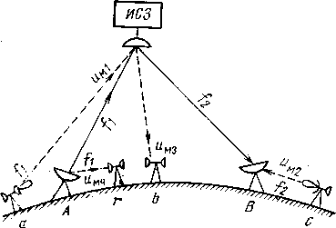
Рис. 2.

№ 40. Перечислите пути создания взаимных помех ССС и РРСП, укажите ограничения на технические параметры ССС и РРСП.
Совмещение диапазонов частот систем передач было утверждено на международной основе. При этом возникают четыре пути создания взаимных помех, показанные на рис. 2:
1) от передатчика РРСП на приемник космического ретранслятора ИСЗ (u_{м1});
2) от передатчика РРСП на приемник земной станции ССC (u_{м2});
3) от передатчика ретранслятора ИСЗ на приемник РРСП (u_{м3});
4) от передатчика земной станции ССC на приемник РРСП (u_{м4}).
В качестве критерия возможности совмещения МККР принято, что максимально допустимая мощность из-за влияния помехи в совмещенной полосе ССС и РРСП не должна превышать 10% полного допустимого значения мощности шумов, вызванных всеми прочими причинами.
Рис. 2.
В ССС возможно появление межсистемных помех при совпадении частот двух ССС и взаимной видимости земных станций с двумя ИСЗ (рис. 3). Возникают два вида помех: а) помехи создаваемые земной станцией А, работающей в системе связи с ИСЗ-1, на бортовое приемное устройство ИСЗ-2 (а также от станции D на ИСЗ-1) (штриховая линия) и б) помехи от передатчика ИСЗ-1 на приемное устройство земной станции C, работающей в системе связи с ИСЗ-2, а также от ИСЗ-2 на приемник станции В (тонкие сплошные линии). Следует подчеркнуть, что эти помехи будут попадать в основной, а не побочные каналы приема, поэтому фильтрация их невозможна.

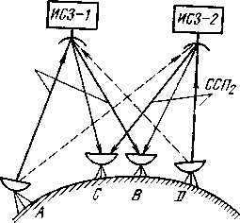
Рис. 3.
Ограничения на технические параметры радиорелейных и спутниковых линий. Если учесть, что земные станции ССС имеют значительно большие, чем РРСП, энергетические показатели (разница эффективно излучаемых мощностей может достигать 50 дБ), а также то, что излучения со спутников охватывают огромные территории, требование ЭМС определяют основные ограничения на ССП. Приняты следующие ограничения на технические параметры и расположение станций при совместном использовании полос частот.
Ограничения мощности и направления земных станций ССС: эквивалентная изотропно-излучаемая мощность ЗС в диапазоне 1...15 ГГц в любой полосе частот шириной 4 кГц не должна превышать 40 дБВт при угле места излучения антенны δ≤0°; (40 + 3δ) дБВт при 0°<δ≤5° и без ограничений при δ>5°.
Ограничение мощности и направления излучения станций РРСП: эквивалентная изотропно-излучаемая мощность станции РРСП в диапазоне 1...30 ГГц не должна превышать 55 дБВт; направление излучения антенн станций РРСП в диапазоне 1...10 ГГц при эквивалентной изотропно-излучаемой мощности Р_{э.и}≥35 дБВт должно отстоять от направления на геостационарную орбиту (с учетом атмосферной рефракции) не менее чем на 2°, и в диапазоне 10...15 ГГц при Р_{э.и}≥45дБВт не менее чем 1,5°; мощность подводимая к антенне, не должна превышать 13дБВт в полосе 1...10 ГГц и 10 дБВт в полосах выше 10 ГГц.
Ограничение плотности потока мощности Φ, создаваемой у поверхности Земли излучением спутника связи: значение Ф в любой полосе частот шириной 4 кГц не должно превышать в диапазоне частот до 8 ГГц
–152 дБВт/м² при углах прихода θ = 0...5°; $−\text{152}+\frac{θ−5}{2}$ дБВт/м² при 5°<θ≤25° и -142дБВт/м² для θ>25°; в диапазоне частот 8...12 ГГц значения Ф увеличиваются на 2 дБВт/м², а в диапазоне >12 ГГц еще на 2 дБВт/м².
Кроме того, расположение и значения мощностей передатчиков, а также конкретные полосы частот должны тщательно выбираться и координироваться заинтересованными сторонами.
Принятие этих мер позволяет обеспечить взаимно приемлемые значения псофометрической мощности шумов в телефонных каналах многоканальных систем, рекомендованные МСЭ-Р:
а) в ССС из-за наличия РРСП шумы не должны превышать: 1000 пВт за любой час; 1000 пВт среднеминутной мощности в течение более чем 20% времени любого месяца; 50000 пВт среднеминутной мощности более чем в 0,03% времени любого месяца;
б) в РРСП из-за наличия ССП шумы не должны превышать 1000 пВт также за любой час и в течение более чем 20% времени и 50000 пВт более чем в 0,01% времени любого месяца.

